Univerzita Palackého v Olomouci
Fakulta tělesné kultury

DIPLOMOVÁ PRÁCE
(magisterská)

2012 Bc. Zdeněk KALINA
Univerzita Palackého v Olomouci
Fakulta tělesné kultury

GOLF JAKO AKTIVITA CESTOVNÍHO RUCHU
Diplomová práce
(magisterská)

Autor: Bc. Zdeněk KALINA
Rekreologie - navazující
Vedoucí práce: Ing. Halina Kotíková, PhD.
Olomouc 2012
Jméno a příjmení autora: Bc. Zdeněk Kalina
Název diplomové práce: Golf jako aktivita cestovního ruchu
Pracoviště: Katedra rekreologie
Vedoucí diplomové práce: Ing. Halina Kotíková, PhD.
Rok obhajoby diplomové práce: 2013

Abstrakt
Diplomová práce se zabývá profilem golfového návštěvníka dvou golfových klubů na Moravě. Pomocí anketního šetření byly získány informace o golfových návštěvnících golfového klubu Park Golf Klub TJ Mittal Ostrava a Kaskáda Golf Resort Brno. Následně byl sestaven profil golfového návštěvníka golfového klubu Park Golf Klub TJ Mittal Ostrava a Kaskáda Golf Resort Brno. Mimo to práce obsahuje porovnání golfových návštěvníků těchto klubů, ale také prostředí, nabídku, možnosti a další u zmiňovaných klubů.

Klíčová slova: cestovní ruch, golf, golfová turistika, golfový klub, golfový návštěvník

Souhlasím s půjčováním diplomové práce v rámci knihovnických služeb.
Author’s first name and surname: Zdeněk Kalina
The title of graduation theses: Golf as a tourism activity
Place of work: The division of recreology
The head of graduation theses: Ing. Halina Kotíková, PhD.
The head of defense of graduation theses: 2013

Abstract:
The diploma project deals with a golf visitor profile of two golf clubs in Moravia. By using questionnaire survey the information about golf club visitors of Park Golf Klub TJ Mittal Ostrava and Kaskada Golf Resort Brno have been acquired. Subsequently the individual profile of a golf club visitor of Park Golf Klub TJ Mittal Ostrava and Kaskada Golf Resort Brno has been put together. This diploma projects does not only compare the visitors of these two golf clubs, but also the overall environment, offers and options and etc. of above mentioned clubs.

Key words: tourism, golf, golf tourism, golf club, golf, golf tourist

I agree with borrowing of my graduation these within the library service.

Prohlašuji, že jsem diplomovou práci zpracoval samostatně pod vedením
Ing. Haliny Kotíkové, PhD., uvedl všechny použité literární a odborné zdroje a dodržoval zásady vědecké etiky.

V Olomouci dne 30. listopadu 2012 ……………………………...

Děkuji paní Ing. Halině Kotíkové, PhD. za pomoc a cenné rady, které mi poskytla při zpracování diplomové práce, a také mé rodině za toleranci, oporu a podporu při psaní diplomové práce.
OBSAH

1 ÚVOD 8
2 SYNTÉZA POZNATKŮ 9
2.1 VYMEZENÍ POJMU CESTOVNÍ RUCH 9
2.1.1 Definice 9
2.1.2 Světová organizace cestovního ruchu (UNWTO) 11
2.1.3 AIEST 12
2.1.4 Ministerstvo pro místní rozvoj 12
2.1.5 CzechTourism 13
2.2 ZÁKLADNÍ ČLENĚNÍ CESTOVNÍHO RUCHU 14
2.2.1 Sportovně orientovaný cestovní ruch 15
2.2.2 Rekreační cestovní ruch 15
2.2.3 Lázeňství 16
2.2.4 Wellness 17
2.3 GOLF 19
2.3.1 Česká golfová federace 21
2.3.2 Koncepce rozvoje golfu v ČR v letech 2009 – 2013 21
2.4 HISTORIE GOLFU 22
2.4.1 Historie golfu ve světě 22
2.4.2 Historie golfu v ČR 28
2.4.3 Golf olympijský 29
2.5 PROBLEMATIKA GOLFU JAKO AKTIVITY CESTOVNÍHO RUCHU V ZAHRANIČNÍCH PUBLIKACÍCH 29
2.5.1 Golfová hřiště 30
2.5.2 Ubytování 30
2.5.3 Výstavba golfových hřišť 30
2.5.4 Životní prostředí 31
2.5.5 Pozitivní a negativní dopady na životní prostředí 32
3 CÍL A ÚKOLY DIPLOMOVÉ PRÁCE 34
4 METODIKA A PRAMENY DIPLOMOVÉ PRÁCE 35
4.1 STRUKTURA DOTAZNÍKU 36
4.2 ANAMNÉZA RESPONDENTŮ 36
5 ANALYTICKÁ ČÁST 38
5.1 GOLFOVÁ TURISTIKA – NOVÁ FORMA CESTOVNÍHO RUCHU 38
5.1.1 IAGTO 40
5.1.2 CGTA – Czech Golf Travel Association 41
5.2 INCOMINGOVÁ GOLFOVÁ TURISTIKA (PŘÍJEZDOVÁ) 42
5.2.1 Situace golfové turistiky v ČR 42
5.3 OUTGOINGOVÁ GOLFOVÁ TURISTIKA (VÝJEZDOVÁ) 45
5.4 GOLF A MARKETINGOVÁ KOMUNIKACE 47
5.5 PARK GOLF KLUB TJ MITTAL OSTRAVA 48
5.6 KASKÁDA GOLF RESORT BRNO 54
6 VÝSLEDKY 62
6.1 TERÉNNÍ ŠETŘENÍ U GOLFOVÉHO KLUBU PARK GOLF KLUB TJ MITTAL OSTRAVA A KASKÁDA GOLF RESORT BRNO 62
6.1.1 Vyhodnocení dotazníkového šetření 63
6.2 PROFIL GOLFOVÉHO NÁVŠTĚVNÍKA 81
6.3 SWOT ANALÝZA 82
6.3.1 SWOT analýza golf klubu TJ MITTAL OSTRAVA 82
6.3.2 SWOT analýza KASKÁDA GOLF RESORT BRNO 85
7 DISKUSE 88
8 ZÁVĚRY 92
9 SOUHRN 95
10 SUMMARY 96
11 REFERENČNÍ SEZNAM 97
11.1.1 Elektronické zdroje 98
11.1.2 Internetové odkazy 98
12 SEZNAM ZKRATEK 100
13 PŘÍLOHY 101

ÚVOD
Cestovní ruch se stal již neodmyslitelnou součásti našeho života v dnešní, moderní době. Každoročně se díky cestovnímu ruchu dostává do pohybu obrovské množství lidí, kteří opouštějí dočasně místa svého trvalého bydliště ve svém volném čase, za účelem rekreace, poznání, setkání s lidmi a z jiných důvodů.
V mezinárodním cestovním ruchu se ukázalo, že cestovní ruch je jednou z nejsilnějších ekonomických aktivit. Nemalý podíl na tomto ukazateli mají i méně tradiční typy cestovního ruchu, kam bezesporu patří sportovní cestovní ruch. Sportovní cestovní ruch je charakteristický pohybem ve volné přírodě nebo sportovním prostředím, s aktivním vykonáváním sportovní činnosti a s určitou dávkou fyzického zatížení.
V této práci se věnuji méně tradiční formě cestovního ruchu, ale přitom ve světě, ale i u nás čím dál více populárnější golfové turistice.
Cílem diplomové práce je zjistit profil golfových návštěvníků navštěvujících jednotlivá golfová hřiště a objasnit jejich klíčové rozhodnutí související s jejich návštěvností a zjistit obecný golfový vzor chování turistů cestovního ruchu. Většina výzkumů se dnes provádí se zaměřením na produkt, zařízení golfových hřišť a jejich uvedení na trh, ale malý důraz je kladen na výzkum týkající se golfového návštěvníka.

SYNTÉZA POZNATKŮ

VYMEZENÍ POJMU CESTOVNÍ RUCH

Definice
Vznik cestovního ruchu je datován k přelomu 19. a 20. století. Některé prameny poukazují na vznik prvopočátku cestovního ruchu již s průmyslovou revolucí. Kromě primární nabídky historických, kulturních a přírodních podmínek, cestovní ruch vyžaduje možnost svobodného pohybu, disponibilní fond volného času, ale také volnou kupní sílu. Velmi důležitá je také výstavba a provoz dopravních, ubytovacích, stravovacích, sportovně – rekreačních, zábavních a dalších zařízení cestovního ruchu.

Cestovní ruch je významný společensko-ekonomický fenomén jak z pohledu jednotlivce, tak i společnosti. Každoročně představuje největší pohyb lidské populace nejen za účelem rekreace, ale i poznávání. Je pozoruhodnou součástí spotřeby a způsobu života obyvatel, zejména ekonomicky vyspělých zemí. Cestovní ruch zaujímá téměř stejně významné postavení ve světovém vývozu jako telekomunikace, ropný, chemický a automobilový průmysl (Hesková, 2006, 3).

V současné době se stal cestovní ruch neodmyslitelnou součástí životního stylu a potřeb lidí, ale také významným jevem každé ekonomiky. Jeho přínosy se projevují v makroekonomických peněžních a měnových vztazích, dále v ekonomice mnoha podnikatelských odvětví, které jsou s cestovním ruchem spjaty, ale i ve vytváření nových pracovních míst. Tam, kde se cestovní ruch úspěšně rozvíjí, nabaluje na sebe další činnosti (např. provozování nejrůznějších sportovních i kulturně – uměleckých činností, řemesla, umělecká řemesla apod.). Cestovní ruch je definován mnoha způsoby, ale žádný z nich není zcela přesný. Jinak na cestovní ruch pohlíží obce, jinak cestovní kanceláře a jinak konzumenti cestovního ruchu. Autoři zdůrazňují ve svých definicích různé úhly pohledu, v závislosti na hledisku, ze které vědní disciplíny je cestovní ruch zkoumán a definován. Uveďme zde několik definic cestovního ruchu:
„Cestovní ruch by měl být chápán jako průmysl poskytující veškeré služby spojené s cestováním a turistikou“ (Ryglová, 2009, 10).

Cestovním ruchem se rozumí způsob uspokojování potřeb lidí v oblasti rekreace, turistiky, lázeňské léčby a kultury, pokud k němu dochází mimo běžné prostředí ve volném čase obyvatelstva. Je to přemístění osob z místa trvalého bydliště do místa cestovního ruchu a čerpání služeb spojených s pobytem v tomto místě za jiným účelem než výdělečným (Vaníček, Křesťan, 2007, 4).

„Činnost lidí cestujících a zdržujících se mimo místo svého obvyklého prostředí po dobu nejvýše jednoho roku za účelem rekreace, obchodu nebo z jiného důvodu“ (Směrnice Rady 95/57/ES, 1995, 16).
S cílem sjednotit názory na definování předmětu cestovního ruchu z hlediska statistiky organizovala Světová organizace cestovního ruchu (WTO – World Tourism Organization) v roce 1991 v kanadské městě Ottawa mezinárodní konferenci o statistice cestovního ruchu, kde byl přijat návrh, že:

Cestovním ruchem se rozumí „činnost osoby cestující na přechodnou dobu do místa ležícího mimo její běžné prostředí (místo bydliště), a to na dobu kratší než je stanovená, přičemž hlavní účel cesty je jiný než výkon výdělečné činnosti v navštíveném místě“ (Hesková, 2006, 11).

Dle definice WTO je z cestovního ruchu vyloučeno cestování v rámci místa trvalého pobytu, pravidelné cesty do zahraničí, dočasné přestěhování se za prací a dlouhodobou migraci.

Zmíněná konference také rozlišila tři kategorie cestovního ruchu (Foret at al., 1995, 8):
- vnitřní (domestic tourism) – zahrnuje domácí cestovní ruch (internal tourism) tj. cestování obyvatel v rámci vlastní země a příjezdový zahraniční cestovní ruch (inbound tourism), návštěvy cizinců v dané zemi
- národní (national tourism), představuje domácí cestovní ruch a výjezdový cestovní ruch (outbound tourism), návštěvy obyvatel dané země v cizině.
- mezinárodní (intetnational tourism), rozlišuje se příjezdový zahraniční cestovní ruch a výjezdový zahraniční cestovní ruch

Světová organizace cestovního ruchu (UNWTO)
UNWTO vznikla přeměnou organizace nevládního charakteru IUOTO (International Union of Official Travel Organizations, zřízené v roce 1947) na vládní organizaci, jejíž stanovy nabyly platnost v roce 1974. V témže roce k těmto stanovám přistoupila i tehdejší ČSSR. Od roku 2003 je UNWTO specializovanou agenturou OSN pro oblast cestovního ruchu. Roční členské příspěvky do rozpočtu UNWTO hradí Ministerstvo zahraničních věcí ČR ze státního rozpočtu a je zastoupeno v UNWTO velvyslancem Ing. Karlem Beranem, stálým reprezentantem ČR při UNWTO v Madridu. Ministerstvo pro místní rozvoj ČR zajišťuje věcný výkon členství (Ministerstvo pro místní rozvoj, 2012).
UNWTO se řadí mezi nejvýznamnější vládní organizace cestovního ruchu se 161 členskými zeměmi (zastoupenými ministerstvy zodpovědnými za cestovní ruch) a 390 přidruženými členy s pozorovatelským statusem a členství v této organizaci nabývá celosvětově stále většího významu. Sídlem UNWTO je Madrid (UNWTO, 2012).

Orgány UNWTO dle (Ministerstva pro místní rozvoj, 2012) jsou:
- Valné shromáždění (General Assembly)
- Výkonná rada (Executive Council)
- Sekretariát (Secretariat).

Valné shromáždění je nejvyšším orgánem UNWTO, které zasedá každé dva roky a umožňuje setkání nejvyšších představitelů světového cestovního ruchu, zástupců vlád členských států, odborníků a organizací působících v oblasti cestovního ruchu.
Výkonná rada je nejvyšším exekutivním orgánem UNWTO, který se schází minimálně dvakrát ročně a přijímá opatření po konzultaci s generálním tajemníkem a poskytuje doporučení Valnému shromáždění. Má 31 členů (včetně stálého člena – Španělska) volených na čtyři roky.
Sekretariát je složen z generálního tajemníka, jeho zástupce a personálu potřebného pro vedení administrativy organizace. Od ledna 2010 nastoupil na čtyřleté období do funkce generálního tajemníka dosavadní zástupce Jordánec Taleb Rifai, který byl zvolen na 85. zasedání Výkonné rady v Mali.
Pomocnými orgány Valného shromáždění jsou regionální komise. V rámci UNWTO působí šest regionálních komisí: pro Afriku, Ameriku, východní Asii a Pacifik, Evropu, Blízký východ a jižní Asii.
V rámci UNWTO jsou zřízené pracovní výbory, jejichž úkolem je podpora programových aktivit UNWTO v oblasti statistiky, kvality, udržitelného rozvoje, vzdělávání, financí atd.

AIEST
AIEST (The International Association of Scientific Experts in Tourism) je nejstarším Mezinárodním sdružením vědeckých a praktických odborníků, kteří mají zvláštní zájem o cestovní ruch. Jedná se o unikátní sociální síť, s 300 členy ve 49 zemích na všech kontinentech. Tato síť se věnuje interdisciplinárnímu přístupu k uspokojování potřeb výzkumu v cestovním ruchu. Zahrnuje jak akademický, tak i odborný proud, který umožňuje mezinárodní vědeckou a praktickou výměnu. AIEST významně přispěl také k objektivnímu pochopení fenoménu moderního cestovního ruchu a k přijetí vědeckého studia v této oblasti. Jeho členové pomáhají určit nejnovější vývoj a trendy v oblasti cestovního ruchu, a navrhují prozíravé řešení nových vyskytujících se problémů.
AIEST se také snaží podporovat přátelské a neformální výměny svých členů a podporovat je v jejich kariéře. Sdružení provozuje sociální síť složenou z odborníků a pořádá každoroční setkání, spojené s roční vědeckou konferencí, na které jsou všechny důležité rozhodnutí přijímána, diskutována a přezkoumávána ve spolupráci s kolegy z celého světa (AIEST, 2012).
Mimo to, AIEST podporuje aktivity vědeckých institutů cestovního ruchu nebo jiných center výzkumu a vzdělávání se zaměřením na cestovní ruch.

Ministerstvo pro místní rozvoj
Ministerstvo je metodickým a koordinačním orgánem pro všechny subjekty působící v oblasti cestovního ruchu. Nezbytným nástrojem pro činnost ministerstva v oblasti cestovního ruchu je Koncepce státní politiky cestovního ruchu v ČR na období 2007 - 2013, která představuje střednědobý strategický dokument a vychází především z rozvojových možností cestovního ruchu v České republice. Důležitým cílem ministerstva je využít legislativní nástroje při vytváření podmínek pro rozvoj cestovního ruchu v České republice a pomocí jasných pravidel dosáhnout lepší ochrany spotřebitele a stanovit pravidla pro provoz cestovních kanceláří a agentur (Ministerstvo pro místní rozvoj, 2012).
Ministerstvo se významným způsobem zapojuje do aktivit mezinárodních organizacích v oblasti cestovního ruchu a svoji činnost prezentuje na odborných konferencích a veletrzích cestovního ruchu. Prostřednictvím České centrály cestovního ruchu „CzechTourism“ je Česká republika prezentována v zahraničí i na domácím trhu jako zajímavá turistická destinace.
Ministerstvo realizuje řadu projektů financovaných ze strukturálních fondů EU, které přispějí k rozvoji cestovního ruchu v České republice.

CzechTourism
Česká centrála cestovního ruchu – CzechTourism, je státní příspěvkovou organizací Ministerstva pro místní rozvoj České republiky. Byla zřízena v roce 1993 za účelem propagace České republiky jako atraktivní turistické destinace na zahraničním a od roku 2003 také na domácím trhu. Významnými partnery agentury při této propagaci jsou domácí turistické regiony, města a obce i podnikatelské subjekty. CzechTourism se v rámci podpory příjezdového a domácího cestovního ruchu zaměřuje zejména na propagaci konkrétních oblastí cestovního ruchu, kterými jsou lázeňství, česká gastronomie, kongresová a incentivní turistika a golfová turistika, ale i další témata: bohatství historie, zážitková a aktivní dovolená. Kromě těchto zmíněných oblastí CzechTourism dlouhodobě propaguje v domácím cestovním ruchu regionální akce, které byly vybrány ve spolupráci se zástupci krajů (CzechTourism, 2012).
Jedním z důležitých úkolů je podpora domácího cestovního ruchu ve formě pořádání seminářů, regionálních prezentací pro zástupce českých cestovních kanceláří, marketingové podpory podnikatelům v rámci různých projektů a reklamních kampaní a spoluprací s organizacemi cestovního ruchu v českých regionech. Navíc CzechTourism provozuje dvě vlastní informační centra.
Zmíněnými aktivitami plní vládní agentura CzechTourism své dva významné cíle – zvyšování počtu turistů v českých regionech a zároveň i příjmů z cestovního ruchu.

ZÁKLADNÍ ČLENĚNÍ CESTOVNÍHO RUCHU
V odborné literatuře se můžeme setkat s nejrůznějším členěním cestovního ruchu podle forem a druhů cestovního ruchu. Při určování formy cestovního ruchu přihlížíme především k motivům účasti na cestovním ruchu. Druhy cestovního ruchu zase zohledňuje převážně jevový průběh cestovního ruchu a způsob jeho realizace v závislosti na ekonomických, sociálních, geografických či jiných podmínkách, s přihlédnutím k výsledným efektům a účinkům. V praxi však dochází k prolínání se obou dvou těchto hledisek a navíc není zcela jednotné, co je považováno za druh a co za formu cestovního ruchu.
Vzhledem k nejednotnosti výkladu různých autorů, upustím od dělení cestovního ruchu podle forem a druhů a bude uplatněno společné kritérium typu cestovního ruchu. Budeme vycházet z typologie cestovního ruchu podle (Indrová et al., 2007, 17), která vymezuje následující kritéria pro určení typu cestovního ruchu:
- převažující motivace účasti na cestovním ruchu
- místo realizace
- vztah k platební bilanci státu
- délka pobytu
- způsob zabezpečení cesty a pobytu
- počet účastníků
- způsob financování
- věk účastníků
- převažující prostředí pobytu
- ostatní kritéria

Typy cestovního ruchu dle (Indrové et al., 2007, 18 - 22) podle převažující motivace účasti na cestovním ruchu:
- rekreační cestovní ruch
- kulturně - poznávací cestovní ruch
- cestovní ruch s náboženskou orientací
- cestovní ruch se vzdělávacími motivy
- cestovní ruch se společenskými motivy
- zdravotně - orientovaný cestovní ruch
- sportovně orientovaný cestovní ruch
- cestovní ruch orientovaný na poznávání přírodního prostředí
- cestovní ruch s dobrodružnými motivy
- cestovní ruch s profesními motivy
- cestovní ruch specificky orientovaný

V následujících podkapitolách se budeme věnovat jednotlivým typům cestovního ruchu, které jsou přímo či nepřímo spojeny s golfovou turistikou.

Sportovně orientovaný cestovní ruch
Zahrnuje krátkodobé či dlouhodobější pobyty se sportovní náplní, zaměřené především na udržování a posilování zdraví a prohlubování morálních a volních vlastností člověka. V praxi nabývá zcela konkrétních forem dle druhů sportu např. horská či vysokohorská turistika, cykloturistika, vodní turistika, pěší turistika a řady dalších forem. Do tohoto typu bývá zařazováno i tzv. sportovní diváctví čili pasivní účast na různých sportovních akcích, pokud se jedná o jejich návštěvu mimo místo bydliště účastníků (Indrová at al., 2007, 20).

Charakteristický pobytem ve volné přírodě, avšak s aktivním vykonáváním různých sportovních činností. Patří zde například turistika (pěší, horská, vodní), cykloturistika, kempování, mototuristika.
„Využívá zájmu lidí o aktivní odpočinek, aktivní účast na sportovních činnostech. Obsahem může být i organizování pasivní účasti na sportovních akcích“ (Rýglová, 2009, 13).

V závislosti na ročním období tady určitě patří i další sportovní aktivity. V létě plavání, koupání v přírodě nebo na koupalištích, míčové hry, tenis a pro náročnější golf. V zimě bruslení, lyžování, sáňkování. Ostatním náročným sportům se věnují účastníci cestovního ruchu hlavně v pasivní podobě, zejména jako diváci.
„Jde nejen o vlastní sportovní aktivity, včetně tzv. lovecké turistiky, ale i pasivní diváctví na sportovních akcích“ (Foret at al., 1995, 8).

Rekreační cestovní ruch
Rekreační cestovní ruch, který představuje nejširší účast obyvatelstva na cestovním ruchu. Je realizován obvykle ve vhodném rekreačním prostředí, jehož příznivé účinky jsou využívány v zájmu reprodukce fyzických a duševních sil člověka. Rekreační cestovní ruch neznamená jen pasivní odpočinek, ale obvykle je spojen s aktivním pobytem v přírodě a uplatněním celé řady sportovních aktivit, her, zájmů, zálib, koníčků, včetně takových, jakými je např. zahrádkaření, houbaření, kutilství apod. Určitým specifickým typem rekreačního cestovního ruchu je i chataření a chalupaření
(Indrová at al., 2007, 18).

Je druhem cestovního ruchu charakteristický aktivním i pasivní odpočinkem ve volné přírodě. Jeho cílem je obnova fyzických i psychických sil. Patří sem například táboření v přírodě, procházky, chataření a chalupaření.
„Realizovaný ve vhodném přírodním prostředí s cílem odpočinku, reprodukce a zlepšení fyzické a psychické kondice, zahrnuje také příměstskou rekreaci, zpravidla krátkodobější (víkendovou) na chatách, chalupách a zahrádkách“ (Foret at al., 1995, 8).

V dnešní době často vyhledávaný a nabývající významu pro únik ze zaměstnání, města a také díky zhoršujícímu se životnímu prostředí. Často má podobu individuální nebo rodinné rekreace.
„Přispívá k regeneraci a reprodukci fyzických a duševních sil člověka. Realizuje se ve vhodném prostředí (vody, lesy, hory). Specifickým podtypem v českém prostředí je chataření a chalupaření“ (Rýglová, 2009, 12).

Lázeňství
V České republice má lázeňství dlouholetou a slavnou tradici, spjatou s řadou známých osobností s politického, kulturního, společenského a vědeckého života. Jedná se o prosperující obor, který je dlouhodobě ziskový a kde počet hostů se neustále zvyšuje. Klesá podíl pacientů, kterým je pobyt hrazen z prostředků zdravotního a sociálního systému a vzrůstá podíl tzv. samoplátců.
Slovo lázeňství má svůj základ v pojmu lázeň ve významu koupel. I zde existuje mnoho definic, kde všechny v podstatě znamenají totéž.
„Lázeňsko – léčebný cestovní ruch zahrnující nejen zdravotní prevenci, rehabilitaci, rekonvalescenci, i léčení následků nemocí v lázních či jiných zdravotně příznivých prostředích, ale v poslední době stále častěji kondiční a relaxační pobyt (wellness)“ (Foret at al., 1995, 8).
Lázeňství se v poslední době zaměřuje především na rehabilitaci a zdravotní prevenci obyvatelstva. Jinak se dále zaměřuje na rekonvalescenci a léčbu následků nemocí. V posledních letech se výrazně mění životní styl a rytmus života a přibývá stresu. Řada lidí již pochopila, že je třeba ve zvýšené míře pečovat o zdraví. Lázně již přestávají být pouze pro staré a nemocné, kromě klasických léčebných pobytů hrazených pojišťovnami nabízejí i řadu krátkodobých samopláteckých relaxačních, regeneračních, rekondičních a preventivních programů. Jedná se o tzv. „medicínský wellness“ – krátkodobé programy využívající přírodních léčivých zdrojů pod vedením zkušeného lázeňského personálu a s možností lékařské konzultace. Rozvoj lázeňství je především spjat s přírodními léčivými zdroji a klimatickými podmínkami lázeňských oblastí.
Dle ISPA (International Spa Organization = Mezinárodní organizace lázní) dnešní lázně navazují na tradiční léčebné lázně, založené na minerálních a termálních pramenech, v současné době obohacované o moderní resorty zdraví nabízející vše pro relaxaci, doplnění energie a odstranění bolesti.
Účast na lázeňském cestovním ruchu je charakteristická pobytem v lázních, ať již za účelem regenerace, poznání nebo sociálních kontaktů. Moderním trendem jsou kondiční a preventivně - zdravotní pobyty v lázních. Vzhledem k dlouhodobé tradici a pověsti českého lázeňství a klientele s nadprůměrnými výdaji (a tedy s vysokou návratností investic) se jedná o jednu z klíčových forem aktivního cestovního ruchu pro Českou republiku (Vystoupil et al., 2006, 35).

Wellness
Trendem dnešní doby je snaha žít zdravě, splňovat ideály wellness. Na začátku byl wellness chápán jako novinka, která může ovlivnit poptávku trhu jen po určité časové období, ale posléze bude nahrazen něčím zcela novým. Ukázalo se však, že wellnes je schopen přizpůsobovat se tržním podmínkám a zachovávat si přitom i svou podstatu. Díky tomu si lidé uvědomují, že zdraví je nenahraditelné a nepostradatelné a je třeba si jej chránit před dnešní uspěchanou dobou a negativními vlivy způsobu života.
Wellness cestovní ruch řadíme společně s lázeňským cestovním ruchem pod zdravotní cestovní ruch.
Od lázeňského cestovního ruchu se liší především svými preventivními účinky na organismus člověka. Wellness cestovního ruch je často spojen i s jinými formami cestovního ruchu – bývá součástí nabídek incentivního a kongresového cestovního ruchu. Byznysmeni často vyhledávají hotely s wellness zařízením, kde mají možnost odreagovat se po stresujícím dni a firmy zase volí wellness hotely jako místa organizace různých teambuildingových programů, setkání se zákazníky či jako formu odměny pro úspěšné zaměstnance (Poděbradský, 2008, 103).

Snaha o zdravý životní styl se promítla i do požadavků na wellness služby, které pomáhají zdraví utužovat a vedou k dynamickému rozvoji této formy cestovního ruchu.

GOLF
Golf je optimální volbou pohybu v současné uspěchané době, plné sedavého způsobu života a navíc představuje přirozený pohyb těla v krásně upraveném přírodním prostředí. Nepředstavuje pro netrénovaného jedince extrémní vypětí či námahu. Jedná se o nekontaktní sport a mohou spolu soupeřit hráči rozdílného věku a výkonnosti díky hendikepovému systému. V porovnání s ostatními sporty může hráč hrát i sám. Golf je vhodný i pro rodinu, kdy rodina při něm prožívá krásné okamžiky zábavy a napětí. Při golfu se ukazuje též pravý charakter člověka.

Kouzlo golfu možná spočívá především v nádherném sportovním přístupu všech hráčů. Nevidíte je ani křičet na rozhodčí, ani líbat se na hřišti po zdařilém patu. Snad malé poskočení nebo gesto rukou, když tam spadne desetimetrový pat, ale jinak nic než zatrpklý úsměv nebo potřesení hlavou neprozradí něco o tom, co cítí. Vidět je pouze hlubokou, zamýšlenou koncentraci hráčů, kteří musí porazit sami sebe nemohouce se na nikoho vymlouvat a plně respektovat ostatní soupeře na bojišti (Saundersová, 1995).

Umísťování míčku do jamky je rozhodujícím přínosem golfu do rodiny cross – country míčových her na cíl. Dalším přínosem, který je k vidění na golfových hřištích po celém světě, je vzhled typické skotské krajiny. Obrovské sumy peněz musely být investovány v mnoha zemích světa jako jsou například Japonsko, Spojené státy americké atd. do ohromných přesunů nevyužité půdy, aby zcela nově vytvořený krajinný tvar obsahoval větrem, vodou a následky činností domácích i divokých zvířat po staletí utvářené charakteristické znaky skotských přírodních hřišť, trávník a písek.

Golf patří mezi tři nejčastěji provozované sporty na světě. Aktivně se mu věnuje více než 70 milionů lidí ve více než 120 zemích. Světovým fenoménem je golf už od 60. let minulého století, a to především zásluhou Velké trojky – profesionálních hráčů Garyho Playera, Arnolda Palmera a Jacka Nicklause. Tito velcí sportovci přivedli golf do televizí a na titulní stránky novin a časopisů. Od té doby sledovanost profesionálních turnajů neustále roste. Mezi další slavná jména patří Ballesteros, Garcia, Montgomerie, Mickelson, Harrington, Sörenstam, Ochoa či Tiger Woods (Brožura Hraj golf, změň život, 2009, 22).

Golf patří mezi nejsamotářštější hry na světě. V současné době se stal fenoménem. Částečně je to i odstraněním jazykové bariéry v komunikaci, kdy v porovnání s minulostí, poměrně velká část populace ovládá cizí jazyk. Po celou dobu byla a stále je hra a její názvosloví přejímáno z angličtiny. Dalším důležitým faktorem je i role masmédií. Golf se tak stal hrou známou, kterou máme možnost sledovat v televizi, číst různé magazíny popřípadě sledovat tuto hru na internetu. O golfu Prezident České golfové federace Veselý řekl:
Tento sport nebo chcete-li, hra, neboť golf je sportem i hrou, prožívá v posledních letech velmi šťastné období. Vstoupili jsme opět po dlouhém století do rodiny olympijských sportů a na základě zkušeností s jinými sporty lze očekávat, že nastane doba dalšího rozvoje, oblíbenosti a zvýšení prestiže naší celoživotní aktivity, která pozitivně mění život každého, kdo se úžasné magii zvané golf upsal. Je to závazek, příležitost a výzva na celý život. Uplynulý rok 2010 byl v naší zemi plný obdivuhodných golfových událostí. Byli jsme oprávněně nadšeni výkony našich mladých hráčů, především Kláry Spilkové na European Young Masters ve Francii. Vítězství Kláry a celého týmu je hodnoceno jako největší úspěch českého golfu všech dob! Po řadě let se k nám vrátil velký – profesionální – golf s hvězdami velikosti Miguela Angela Jiméneze nebo Alexe Čejky a Čeladná se stala jedním z poutních míst evropského golfu a doufáme, že na hodně dlouho. Český golf roste nejen co do kvality, ale získává i zcela jiné kvantitativní ukazatele. Zejména rok 2010 bude symbolický, neboť překonáme hranici padesáti tisíc hráčů (Brožura Hraj golf, změň život, 2011, 19).

Předešlá slova Prezidenta ČGF potvrzují slova o obrovském rozmachu golfu v České republice, o rozšiřování jeho základny, o propagaci kvalitních hřišť na našem území ve světě těmi nejslavnějšími hráči a s tím spojeným obrovským zájmem o incomingovou golfovou turistiku.
Meziroční nárůst členské základny v porovnání s předchozími sezónami zaostal tak trochu za očekáváním. K 31. 12. 2011 bylo zaregistrováno v ČGF 52 992 členů, což představuje asi třítisícový meziroční nárůst. Tím však nedochází k naplňování ambiciózního plánu růstu registrovaných golfistů s cílem mít do konce roku 2013 členskou základnu 100 000 golfistů. Velké pozitivum pro Českou republiku je však fakt, že nárůst pokračuje zatímco v ostatních zemích Evropy (například v Německu, Irsku, a Anglii) stagnuje. Aktuální počet golfových hřišť je v České republice 93 a poměr mezi 9 jamkovými a 18 jamkovými se již takřka vyrovnal (Česká golfová federace, 2012).

Česká golfová federace
Původní Československý golfový svaz byl založen v roce 1931 a byl jedním ze zakládajících členů European Golf Association (EGA) v roce 1937 v Lucembursku. Během druhé světové války bylo členství přerušeno a v roce 1968 opět obnoveno. Od roku 1969 byl Československý golfový svaz řádným členem World Amateur Golf Council (WAGC), nyní International Golf Federation (IGF). Po rozdělení Československé republiky v roce 1993 na dva samostatné státy, byl Československý golfový svaz rozdělen na současnou Českou golfovou federaci (ČGF) a Slovenskou golfovou unii. ČGF sdružuje golfové kluby, Českou seniorskou golfovou asociaci, Profesionální golfovou asociaci České republiky, Český svaz greenkeeperů a Českou golfovou asociaci hendikepovaných. ČGF je členem E.G.A (European Golf Association) a je jedním ze 134 partnerů (R&A) The Royal Ancient Golf Club of St. Andrews (zdroj ČGF, 2012).

ČGF má právní formu občanského sdružení, registrovaného Ministerstvem vnitra České republiky, řídí se stanovami a rozhodnutími orgánů ČGF. ČGF zejména vytváří podmínky pro organizování závodní činnosti, vypisuje vrcholné celostátní soutěže a turnaje, organizuje státní reprezentaci České republiky, zajišťuje zájmy svých členů ve vztahu k jiným subjektům, vytváří technicko - organizační předpoklady pro zajištění golfové hry v České republice, pomáhá rozvoji golfové hry, vyvíjí hospodářskou činnost a vykonává disciplinární pravomoc. ČGF reprezentuje český golf ve vztahu k mezinárodním orgánům a institucím.

Koncepce rozvoje golfu v ČR v letech 2009 – 2013
- převzato z oficiálních stránek české golfové federace.
Základní vize českého golfu:
„GOLF: Atraktivní společenská hra pro širokou veřejnost“

ZÁKLADNÍ CÍL ČESKÉHO GOLFU PRO LÉTA 2009 – 2013:
Dosáhnout počtu 100 000 registrovaných členů

Čtyři pilíře, které mají vést k dosažení výše definovanému cíli a podpoře:
- Změna image golfu v očích české veřejnosti
- Spolupráce s golfovými kluby, provozovateli a majiteli hřišť a jinými golfovými i negolfovými institucemi
- Soutěžní golf a národní reprezentace
- Mezinárodní vztahy a organizace mezinárodních turnajů

HISTORIE GOLFU
Golf patří mezi sporty, jejíž základním principem je umístit kulatý objekt do cíle. Patří tak do společné skupiny s curlingem, biliárem, kuželky a kulečníkem. Golf se ovšem přece jen nad všechny zmiňované sporty vyjímá. Jako jediný se může pyšnit dvěma přívlastky: královský a starobylý.

Historie golfu ve světě
Velmi mnoho sportů má (dle Barrett a Hobbs, 1997) své kořeny až v antice. Řekové, Římané i Egypťané trávili svůj volný čas popostrkováním míčků po určité trase. Dnes známý golf se rozšířil do celého světa v 19. století, ale původ této hry musel vzniknout z některé podobné hry s holemi a míči, které vykazují jistou podobnost s dnešním golfem. Do jaké míry tyto hry ovlivnily vývoj golfu se můžeme jen domnívat, kvůli existenci nedostatečného množství podkladů. Mezi tyto hry patří například:
Jeu de Mail
- hra oblíbená ve Francii v dobách středověku. Cílem této hry bylo dostat dřevěný míč do cíle pomocí dřevěného prodlouženého kladiva. Každý z hráčů měl svůj míč. Vítězem se stal ten, který zaznamenal nejmenší počet úderů k dostání míče do cíle.

Kolven (Kolf)
- hra se hrála v družstvech po čtyřech hráčích. Cílem bylo dostat dřevěný míček do cíle vzdáleného asi 4500 metrů pomocí dřevěných pálek (tzv. kolveny), na co nejmenší počet úderů. Jako cíl sloužily například vrata od stodoly, stromy, domy, značky, popř. kolík atd.

Chole
- hra, která se hrála ve 14. století v Belgii a ve Francii. Jako cíl opět sloužily například vrata od stodoly. Cílem této hry bylo dostat míč do cíle ležícího ve větší vzdálenosti pomocí dřevěných holí. Hráči se střídali po dvou úderech. Snahou byla dostat soupeře do nevýhodného postavení.
Dle dochovaných obrázků ze 17. století hry „kolven“ a „chole“ představují velmi přesvědčivé důkazy, že tyto dvě hry jsou jasnými předchůdci dnešního golfu. Na druhou stranu, k nelibosti skotského parlamentu, byly určité golfové aktivity zaznamenány ještě před tím, než zákonodárný sbor v polovině 15. století golf zakázal. Mimochodem St. Andrews datuje počátky tohoto sportu do 12. století. Vzhledem k tomu, že skotská historie tohoto období není bohatá na grafické záznamy, můžeme s určitostí konstatovat jen, že se golf hrál o dvě století dříve než přišly na svět obrázky znázorňující „kolven“.
Historicky prvního hráče golfu připomínají dle (Saundersová, 1995) stvrzenky z golfových nákupů z roku 1513, kdy si Jakub IV. Skotský, zvaný též Jakub Železného pásu objednal výrobu golfových holí u obchodníka v Perthu, který se do té doby živil výrobou luků a šípů. Následující rok musel vyrobit ještě jednu sadu holí a míčů. Tou dobou však byl znám i odmítavý postoj královského rodu k fotbalu, golfu a dalším zvráceným a nepřínosným sportům. Důvod byl prostý. Čas strávený na „greenu“ (skotský výraz pro celé hřiště) měl být tráven studiem a osvojováním si bojových sportů. I přes snahu skotského mocnářství si tato hra našla cestu na výsluní a o 500 let později si získala srdce miliónu lidi na všech kontinentech.
Hráč má výsadní, nepřetížitelné a neodnímatelné právo hrát a udeřit svůj míček. Tato zásada obstála ve zkoušce času během dlouhé historie golfu a představovala hlavní nástroj při uchování zdvořilostní povahy původní podoby hry. To byl jeden ze základních rozdílů mezi hrou „chole“ a golfem.
(Dle Barrett a Hobbs, 1997) se vlna celosvětového zájmu o golf se zvedla po smrti Alžběty I., kdy se v roce 1603 na anglický trůn dostávají Stuartovci v osobě Jakuba I. Není pochyb o tom, že Jakub I. měl silný podíl na rozvoji golfu, i když ještě dalších sto let trvalo zrušení vyhlášky zakazující provozování této hry. Postoj Jakuba I. byl vyjádřen v královském prohlášení, že právo běžných lidí na nedělní sportování musí být respektováno – s podmínkou, že nejdříve musí být splněny veškeré náboženské povinnosti. Všem co porušovali zákaz hraní v době náboženských obřadů byla udělovaná pokuta. Navzdory všem překážkám se golf, podobně jako kriket, lavinovitě šířil všemi vrstvami společnosti.
Nejznámějším golfistou po obnovení monarchie v roce 1660 byl Jakub vévoda z Yorku, později Jakub II. Jeho následovníkem později Andrew vévoda z Yorku. Jakubovi je připisována zásluha za zorganizování prvního mezinárodního turnaje. Jakubovým partnerem byl obuvník Patersone, zkušený golfista. Tato dvojice porazila dva anglické šlechtice. Patersonovi byla za toto vítězství udělena odměna, za kterou si nechal postavit dům v Carmongate v Edinburghu, který se zachoval až doku 1961. Až do poloviny 18. století golf nezaznamenal žádný pronikavý pokrok.
V polovině 18. století vzniká nové sociální zařízení – veřejně přístupný golfový klub. Golfový klub se stává bijícím srdcem hry zvané golf. V té době bylo hříště jen místem, kam lidé přicházeli hrát golf. Za hraní nikdo neplatil, protože neexistoval žádný výbor a ani náklady na údržbu hřiště. Hra se hrála na běžné, neupravované půdě. Pravidla, kterými se hra tehdy řídila, byla určována místními zvyklostmi, na místě pořizovanými okamžitými dohodami a sázkami. Score karty ještě čekali na svého objevitele. Základem tehdy nejčastěji používaného golfového herního systému byla hra na jamky. Handicapy byly na samém počátku své éry záležitostí domluvy a dobré vůle jedinců. Přední hráči již tehdy byli oslavováni a mnohdy se stávali námětem poezie. V té době již zbýval poslední krok, ke snaze zjistit, který z hráčů je ze všech nejlepší.
Důležitý moment dle (Barrett a Hobbs, 1997) přišel v roce 1744, kdy skupina hráčů a gentlemanů žádala ve své petici město o poskytnutí ceny pro vítěze připravované soutěže. Město poskytlo cenu v podobě stříbrné hole. V určený den byla trofej slavnostně nesena ulicemi Edinburghu. Jednalo se tehdy o místní událost, neboť všichni přihlášení byli domácí hráči. Vítězem se stal John Rattray, který trofej obhájil i následující rok. Deset let poté si dvacet dva šlechticů a gentlemanů ze St. Andrews zorganizovalo vlastní soutěž o stříbrnou hůl.
V roce 1764 se edinburští golfisté (členové stříbrné hole) rozhodli omezit přístup do soutěže pouze pro šlechtice a gentlemany, kteří jsou členy jejich golfové společnosti. Základní kámen Čestné společnosti golfistů edinburských byl položen v roce 1744, o jedno desetiletí dříve, než tak učinili odvěcí rivalové, golfisté ze St. Andrews.
Edinburgh také drží primát při tvorbě pravidel. Edinburští golfisté jako první sepsali listinu základních herních pravidel. Učinili tak v roce 1744, z důvodu posuzování situací při soutěži o stříbrnou hůl. Golfisté ze St. Andrews v roce 1754, po vzoru svých rivalů, sepsali podobný dokument upravující nejzákladnější principy golfové hry. Při tvorbě svého dokumentu dbali na dodržení dvou základních principů: jednoduchosti a stručnosti. Tehdejší pravidla však byla dozajista hodně vzdálená pravidlům dnešního moderního golfu. Podoba jamkoviště, povaha hry na něm a okolo něj a etika chování na golfovém hřišti prodělaly během následujících století mnoho změn a zlepšení. Hráči i orgány pochopili, že povrchy určené k puttovaní je nutné chránit. Je nezbytné zdůraznit, že všechna dochovaná pravidla se týkala hry na jamky. V Americe byla vždy nejpopulárnější hra na rány, a když se poté hra na jamky rozšířila po celém světě, bylo potřeba upravit přesnými definicemi konkrétní situace.
Čestná společnost golfistů edinburských, po zhoršení podmínek kvůli rozrůstající zástavbě, byla nucena se přestěhovat. Novým domovem se jim stal Muselburgh. Postupem let se povinnost a čest být tvůrcem pravidel stávala výsadou pánů ze St. Andrews. Klub ze St. Andrews získal postupně status orgánu, který tvoří pravidla, a jeho rozhodnutí redukovat počet jamek na klubovém hřišti v St. Andrews z 22 na 18 dalo světu magické číslo 18. Později bylo toto výsadní právo přeneseno i na Golfovou federaci Spojených států amerických a v roce 1951 byl úspěšně uskutečněn pokus o vytvoření pravidel golfové hry s celosvětovou platností.
Stejně jako v Blackheathu v oblasti Kentu dle (Bradley, Kölbing, 2000) jižně od Londýna byly základy golfu položeny skotskými přistěhovalci a podobnému osudu vděčí za svůj vznik mnoho golfových center po celém světě. Golf se stával stále oblíbenějším a o jeho rychlém postupu při dobývání všech kontinentů svědčí i první zmínka o ženské soutěži, která se podle dostupných pramenů odehrála roku 1810 v Musselburghu. Existují záznamy o skotských důstojnících v New Yorku a o založení golfového klubu v Jižní Karolíně v roce 1786. Golf putoval také do Kalkaty v roce 1829 a v roce 1842 do Bombaje. Naproti tomu Britové, kteří měli své obchodní aktivity v Hongkongu již od počátku 40. let 19. století, zde začali s golfem až kolem roku 1889. Ani cesta do Evropy nebyla nejkratší. Golf zde začal psát svou historii až v roce 1856, kdy byla na úpatí Pyrenejí založena osada Pan určená k relaxaci a odpočinku. Austrálie se přidala k zástupu golfistů v roce 1870, kdy byl založen Royal Adelaide Club, následována Jížní Afrikou, kde byl založen v roce 1885 Royal Cape Club.
V roce 1860 byl zorganizován první oficiální turnaj ve hře na rány, známý dnes jako „The Open“. Tento turnaj spolu se třemi dalšími „majors“ dominoval turnajovému golfovému kalendáři po téměř celých následujících sto let. Dva turnaje ze tří dalších byly postupně nahrazeny svými profesionálními ekvivalenty.
Za zmínku dle (Saundersová, 1995) v bohaté historii rozvoje golfu po světě jistě stojí Švédsko. To má nejen vedle Velké Británie největší počet hráčů, ale Švédové významně ovlivnily hru zavedením systému tzv. i "zelených karet", který vyžaduje od začátečníků složení praktické a písemné zkoušky, než dostanou oprávnění hrát na řádném hřišti.
Konec 19. století znamenal velký rozmach v počtu nově postavených hřišť - v USA vzniklo v té době přes 1000 hřišť. S hřišti přišli i noví hráči a do dospělého věku dorostl i profesionální golf. Ten se však týkal zatím jen můžu a ženský golf zůstával amatérským sportem ještě dlouho po 2. světové válce. Až v roce 1949 se v Americe nesměle utvořila Asociace profesionálních golfových hráček (US LPGA). Muži již pořádali profesionální turnaje i na mezinárodní úrovni, z nichž nejslavnější je Ryder Cup, kdy proti sobě bojují nejlepší hráči Ameriky a Evropy, ale ženy svou obdobu takovéhoto mezinárodního měření sil dostaly až v roce 1990, kdy vznikl Solheim Cup.

Caddie
Označení caddie (Barrett a Hobbs, 1997) pochází z francouzského slova cadet. Cadet byli mladí francouzští šlechtici, kteří následovali Marii Stuartovnu. Skotský humor posunul význam tohoto slova do mnohem méně uctivé polohy. Postupně upravované slovo se svým výrazem přiřadilo k výrazům, jež slangově a neuctivě označují lidi vykonávající podřadnou, přisluhovačskou práci. V průběhu posledních dvou století však slovo caddie postupně zvyšovalo svůj význam na trhu práce, alespoň co se týče světa velkých golfových turnajů. Dnešní význam tohoto slova znamená: dobře placený nosič golfového bagu; ten, kdo udržuje svého hráče v suchu, když prší; ten kdo ho nasytí a ten kdo hráči dává pít; a v neposlední řadě ten, kdo hráče zásobí přívalem rad a údajů o vzdálenosti jamky odkudkoliv na hřišti, směru větru na hřišti, orientace stébel trávy na jamkovišti a podobně.

Historie golfových holí
Společně s hrou se vyvíjely i golfové hole. V počátku byly (Barrett a Hobbs, 1997) hole mnohem delší a plošší než dnešní hole. Výroba golfových holí byla po několik století záležitostí velmi zkušených řemeslníků. Je ironií, že nejlepší hole z počátku golfového hnutí nají mnohem větší cenu, než hole současné vyrobené z různých materiálů a pomocí drahých technologii. Dřevěné nebo kovové hlavy golfových holí nasazené na bambusový nebo hikorióvy shaft (násadu), zůstávaly základním herním náčiním až do konce dvacátých let, než rozvoj metalurgie umožnil výrobu kvalitního golfového shaftu. Zavedení gumového míčku si vynutilo další změny. Takový míček kvůli trvanlivosti vyžadoval používat tvrdší dřevo, a tak se začalo používat ebenové dřevo. Eben dodnes zůstává nejvíce ceněným dřevem pro profesionály a fanatické golfisty.
Sériová výroba holí měla zřejmě za následek, že golfová hole ztratila svůj historický význam a hole jsou dnes označovány pouze čísly. Kovová násada byla posléze nahrazena grafitem, což mělo za následek snižování průměrného skóre každého hráče. Dnes jsou kovová dřeva opatřována ohromnými titanovými hlavami a stala se tak nejdiskutovanější položkou v golfové výstroji.
V 30. letech používali hráči tolik holí, kolik jejich caddie unesl. Proto v té době Royal an Ancient GC a US Golf Association rozhodli, že maximum golfových holí v bagu bude maximálně 14 holí. Tento počet platí dodnes.

Historie golfových míčků
Ve vývoji hry (dle Barrett a Hobbs, 1997) je možno rozlišit tři základní typy míčků: péřový, gutaperčový a dnešní běžný míček se slupkou z gumy nebo umělé hmoty. Historicky první, nejzákladnější a nejjednodušší z nich, nesl obchodní značku Reddy Tee. Jednalo se o malý kousek dřeva, který byl na jedné straně opatřen hrotem a na druhé straně konkávním pohárkem. Následoval éra kožených míčků vycpaných peřím. Výroba tohoto míčku byla velmi nákladná a dlouhá. I ti nejlepší nevyrobili více jak tři míčky za den. Péřový míček bylo těžké především ve vlhkém počasí udržovat a pokud byl jednou poškozen, byl neopravitelný.
Po éře péřových míčků přišli na řadu míčky z pevné gutaperči. Gutty, jak se novému míčku říkalo, se vyráběl ze šťávy malajského stromu percha. Byl levnější než péřový míček a měl obrovskou výhodou v tom, že zničený míček se použil jako základ pro výrobu míčku nového. Takzvaný Haskellův míček nebyl dílem nějaké výzkumníka, ale vznikl zcela náhodně smotáním dlouhé gumičky do kuličky. Tímto výrobkem se podařila změnit historie a došlo k nahrazení málo odolného a velice nákladného péřového míčku touto levnou a funkční variantou - gumákem. Po určité době byl i tento gumový míček nahrazen a to právě Haskellovým míčkem, který létal o mnoho dál a vedl všechny designéry k prodloužení jednotlivých jamek.
Vývoj Haskellova míčku probíhal z počátku velmi pomalu. Důležitou úpravu provedl až v roce 1890 James Foulis poté, co opatřil některé míčky výstupky. Pomocí výstupků se mu podařilo zlepšit letové vlastnosti míčku. Základním prostředkem se stala povrchová úprava míčku (uspořádání prohlubní a vyboulenin tzv. dimplů), která měla velký vliv na kontrolu letu. Přibližně 500 dimplů zakrývalo 70% celkového povrchu míčku.
Po určitých sporech o hmotnosti a rozměrech míčků, které začaly po I. světové válce, bylo v roce 1968 rozhodnuto, že ve všech soutěžích PGA po celém světě budou přípustné pouze míčky „americké“ velikosti o průměru 42,67 mm (1,68´).

Historie golfu v ČR
První hřiště na území dnešní České republiky bylo postaveno v roce 1904 v Karlových Varech. O rok později britský král Edward VII. otevřel hřiště v Mariánských Lázních a stal se zakládajícím členem klubu. Obě tato západočeská hřiště byla určena hlavně zahraničním lázeňským hostům, proto se začátky českého golfu někdy spojují až se vznikem Golf Clubu Praha v roce 1926 a Golfového Klubu Líšnice v roce 1928. Už v roce 1931 byl založen Československý golfový svaz, který se stal jedním ze zakládajících členů Evropské golfové asociace v roce 1937 v Lucembursku. Během druhé světové války bylo členství v Evropské golfové asociaci přerušeno. Obnoveno bylo až v roce 1968. Od roku 1969 byl Československý golfový svaz řádným členem Mezinárodní golfové federace. Po rozdělení Československé republiky na dva samostatné státy byl i Československý golfový svaz rozdělen na Českou golfovou federaci a Slovenskou golfovou unii. Česká golfová federace dnes sdružuje 146 klubů, Českou seniorskou golfovou asociaci, Profesionální golfovou asociaci České republiky, Český svaz greenkeeperů a Českou golfovou asociaci hendikepovaných. Golfu se v naší zemi aktivně věnuje více než 46 tisíc hráčů, kteří mají k dispozici 82 normovaných hřišť. Golf se stal osmým největším organizovaným sportem v České republice (Česká golfová federace, 2008).
Před rokem 1990 bylo v Československu asi tisíc hráčů, golf živořil na několika málo hřištích a komunistický režim záměrně vytvářel představu, že to je buržoazní přežitek, něco, co do moderní společnosti vůbec nepatří. Ve struktuře ČSTV v roce 1990 golf figuroval na 121. až 123. místě a před ním byly takové sporty jako přetahování lanem, závodní mariáš a psí spřežení. V posledních letech je rozvoj golfu v České republice považován světovými výzkumnými institucemi, jako jsou KPMG, R&A a Golf Research Group, za nejdynamičtější v Evropě (Česká golfová federace, 2008).
Golf je jedním z posledních sportů, v němž se amatéři stále ještě striktně oddělují od profesionálů. Je však zřejmé, že zájem veřejnosti je upřen především na profesionální hráče a profesionální turnaje. Ani v tomto ohledu český golf nezůstává pozadu. Sice dosud nemá hráče a hráčky, kteří by pravidelně startovali v nejvyšších profesionálních sériích v Evropě či USA, ale nechybějí zkušenosti s pořádáním takovýchto turnajů na české půdě. Mariánské Lázně v letech 1994 až 1996, Karlštejn v roce 1997 a naposledy Čeladná v roce 2009 byly místem konání turnajů European Tour, při nichž se českému publiku představily největší hvězdy světového golfu. Moravská Čeladná hostila turnaj European Tour v roce 2012. Kromě toho do Čech už dvakrát přijeli vynikající profesionálové startující v European Senior Tour. Hostitelem dvou turnajů této série bylo v roce 2008 a 2009 soukromé hřiště Casa Serena u Kutné Hory (Česká golfová federace, 2012).

Golf olympijský
Po 112 letech se golf vrací na olympijské hry. Místem jeho obnovené premiéry bude Rio de Janeiro v roce 2016. Golf byl poprvé v programu letních olympijských her v roce 1900 v Paříži a potom znovu v roce 1904 v americkém St. Louis. Stávající světové žebříčky potvrzují, že by se olympijského turnaje mohli zúčastnit hráči a hráčky z minimálně 30 zemí všech kontinentů. Bez šance na olympijský start nejsou ani Češi. Talenty jako Klára Spilková, David Procházka, Jiří Korda a některé další by se za šest let mohly na olympiádu prosadit.

PROBLEMATIKA GOLFU JAKO AKTIVITY CESTOVNÍHO RUCHU V ZAHRANIČNÍCH PUBLIKACÍCH
Rozvoj golfové turistiky dle (Priestley, 2006) vyžaduje opatření nejen jednoho či více hřišť, ale také mnoha jiných příbuzných, včetně infrastruktury a zařízení, hotelů a dalších forem rozvoje. Proces vývoje golfu jako produktu cestovní ruchu způsobuje hluboký dopad na umístění, ve kterém se uskutečňuje a může vyvolat konflikty a dokonce i nerovnováhu v místě, kde vzniká.
Současně, golf není tradičním sportem v mnoha destinacích, které přicházejí do popředí v posledních desetiletích, a proto není vždy dobře začleněn v území, ani plně pochopen a přijat ze strany místních obyvatel. Je proto nezbytné, aby plánování regionů golfové turistiky bylo pečlivé, aby bylo kompatibilní s hospodářskými a sociálními cíly a přispělo tak k udržitelnosti odvětví cestovního ruchu, produktu, území, krajiny a místní komunity.
Golfová turistika čelí různým problémům, mezi které patří např. ekonomická výhodnost, dlouhodobá životaschopnost produktu, začlenění problematiky životního prostředí a její zlepšení, kulturní přijatelnost. Kromě toho musím připomenout, že většina atraktivních golfových destinací jsou ty, které mají teplé, suché a slunečné podnebí, v příkrém rozporu s využitím vody pro potřebu údržby golfového hřiště a jeho okolí.
Hlavní kritika rozvoje golfu jako produktu cestovního ruchu vzniká na základě ekologických dopadů a jiných různých spekulací. Nicméně, tyto nedostatky lze zmírnit prostřednictvím dostatečné kontroly obou aspektů a pečlivému návrhu golfových hřišť.

Golfová hřiště
Na světě existuje více než 31.000 golfových hřišť, z nichž některé jsou známé po celém světě v golfových kruzích. Některé z nich jsou nasáklé tradicí (např. The Old Course v St Andrews, Muirfield, Ballybunion, Augusta National, Pebble Beach), zatímco jiná získala slávu, především prostřednictvím postavení mistrovství v profesionálním kalendáři.

Ubytování
Dle (Priestley, 2006) existují různé možnosti pro poskytnutí ubytování v rámci golfové turistiky. Ubytování můžeme rozdělit do dvou kategorií: do hotelů nebo nemovitostí. Některé hotely poskytují dodatečné služby (lázně, fitness centra, nebo jiné sportovní aktivity). U nemovitostí existují apartmány k pronájmu a domy (byty, měšťanské domy). Každý typ s sebou nese jak výhody, tak nevýhody pro navrhovatele, investory, tak i pro společenství.
Apartmány zahrnují nízké počáteční investic a okamžité přínosy z jejich prodeje, ale dlouhodobé výnosy jsou velmi nízké. Resorty, na druhé straně mají vysoké počáteční investice, pomalé oživení investic a jsou závislé na obecných podmínkách trhu. Nicméně, dlouhodobé výnosy jsou potenciálně vysoké, protože se jedná o relativně vysokou kvalitu, flexibilní produkt, zasahuje široký trh a je v současné době dobře přijatelný. Riziko sezónního kolísání však existuje i zde. Je zde pozitivní dopad na životní prostředí, protože několik budov je žádoucích.
Rezidence vyžaduje vysokou počáteční investici, protože tam jsou okamžité výhody pro investory z prodeje. Loajalita klientů je zaručena, protože oni jsou vlastníci, tak poskytují stabilní dlouhodobý návrat.
Poptávka po přilehlých hřištích se liší podle sezóny. Využívání členy je obvyklé po celý rok. Místní v létě a cizinci během zbytku roku. Tento způsob rozdělení poptávky rovněž umožňuje pro kluby zvýšení příjmů prostřednictvím greenfees (poplatků za vstup).

Výstavba golfových hřišť
(Hudson, 2010) ve své knize popisuje vznik golfových hřišť následovně. Před sto lety dokázali stavitelé, že i ten nejschůdnější terén je možno přeměnit ve prospěch golfu. Bylo to přibližně v době, co zařízení pro zemní práce nahradilo koně a lopaty. Hřiště vznikaly různě, uprostřed hustých lesů vyžadující přemístění velkého množství materiálu nebo mnohem kategoričtěji. Tom Bendelow vypracoval návrhy na šest set hřišť. Zní to nepravděpodobně, pokud nepojednáme o jeho metodách. Mluvil s jemným skotským přízvukem, což mu
pomáhalo při jednání o golfu v jeho rané době v USA. Byl schopen postavit dvě hřiště za den. Nejdříve označil první podstavek, odkrokoval sto yardů a označil místo pro pískovou překážku. Označil, kam by měla jít vyvýšenina. Dále přišlo na řadu označení „green“. Všechny jeho „greens“ byly buď okrouhlé, nebo čtvercové a byly bez pískových překážek. To vše stihl za jedno dopoledne a po obědě se přesunoval do dalšího města. Za návrh jednoho hřiště účtoval pouhých 25 dolarů.
V dnešní době činí honoráře návrhu zvučných jmen například Jacka Nicklause a Arnolda Palmera, pracujících se zkušenými staviteli hřišť, až 25 procent celkových nákladů. I přesto se zaměstnávat zvučná jména vyplácí, jelikož jejich jméno pomáhá při propagaci golfových resortů a také při prodeji domů, které mnohá hřiště doprovázejí.
Tlak na stavitelé zesílil v osmdesátých letech. Architekty zaměstnává zejména Evropa a Asie. Dokončování a údržba hřišť je stále nákladnější. Vybírají se semena pro trávník tak, aby se trávník co nejlépe přizpůsobil prostředí půdy a podnebí, vybírají se stroje snižující dřinu a náklady na údržbu hřišť. Výstavba větších hřišť na přiměřených pozemcích vychází asi na 2,25 miliónů liber. Ale odvodnění bažin v Číně nebo výstavba hřiště na horském úbočí v Japonsku je mnohem nákladnější.

Životní prostředí
Další problémy pro stavitelé hřišť jsou starosti o životní prostředí. Přibližně asi 10 procent výdajů je průměrně vynaloženo na výzkum, jak se co nejlépe vyhnout poškození flóry, fauny, vodních zdrojů a krajiny.
Mnozí lidé nemají velkou radost z těžké techniky přetvářející krajinu na golfové hřiště. Při výstavbě nových golfových hřišť, by se proto nemělo zapomínat na volbu priorit, na rovnováhu mezi zvýšenou ekonomickou aktivitou a nižší kvalitou života, protože stromy, zvířata, květiny, ptactvo, pitná i užitková voda k zavlažování a dokonce i vzduch k dýchání, jsou obětovány něčemu, co by mohlo být, ale také nemuselo být pokrokem. Zejména v rozvojových zemích mají zatrpklý pohled na výstavbu hřišť. Týká se to zejména rolníků, jejichž chudoba činí vyhlídky na golf jako na směšnou kratochvíli. Někteří věří tomu, že je jejich úroda okrádána o vodu závlahovou soustavou na nedalekém hřišti nebo otrávená tím, že do vody unikají příliš používané insekticidy (Salgot, Tapias, 2006).
V Evropě i v USA je nyní vynakládáno velké úsilí k zachování životního prostředí a dosažení rovnováhy mezi rekreací a možným zničením přírody. Tempo růstu golfových hřišť se v Evropě zpomalilo z důvodu rostoucího znepokojení veřejnosti z rychlé změny v použití půdy. Zákonodárci jsou tlačení skupinami ochránců životního prostředí a kloní se k tomu, aby oponenti měli dostatek času na prověření a námitky k projektům.
Žádný národ si není tolik vědom problému s životním prostředím jako Švédové. Půda je ve Švédsku omezená a tlak na existující zařízení pro golf je silný. Podobně na tom je i Holandsko. Jakmile je předložena k diskusi otázka výstavby hřišť, úřady se snaží pozvat všechny zainteresované strany z oblasti životního prostředí. Na jihu Španělska sice nejsou podmínky pro výstavbu tak přísné, ale problémem je nedostatek vody. I z těchto důvodů projektanti často odsouhlasí návrhy na golfová hřiště stavěná na opuštěných a zpustlých místech.
Zajímavostí je dle (Salgot, Tapias, 2006) i například sledování souvislostí mezi hotovým hřištěm a širokým používáním druhů trávy. Některé druhy hybridní odrůdy trávy jsou schopny šetřit vodu. Ve Středomoří se často používá bermudská tráva. V Británii zase používají domácí trávu, která nepotřebuje tolik vody, ale na druhou stranu neposkytuje výrazné zabarvení hřišť jako v Americe. Největším problémem zůstává spotřeba vody v letních měsících. Může docházet ke snížení hladiny podzemní vody. Podporovat průnik soli do zásob pitné vody s možnými škodlivými účinky. Stavitel hřiště musí tedy znát, které trávy usnadní či ztíží problémy s vodou.

Pozitivní a negativní dopady na životní prostředí
Na tuto problematiku dle (Salgot, Tapias, 2006) ovšem můžeme nahlédnout i z druhé strany. V narušených oblastech mohou být golfová hřiště použita ke kultivaci místních oblastí, které by nebyly jinak pokryty nebo by způsobovaly narušování okolní krajiny. Zejména se jedná například o řadu opuštěných průmyslových objektů nebo staré sanitární skládky. V těchto případech pak mohou být golfová hřiště možností představující života schopné řešení rekultivace a udržitelné řízení v příměstských oblastech. Existují části golfových hřišť se zvláštní hodnotou, jako např. rybníky, laguny, a mokřiny. V těchto vlhkých biotopech mají tendenci rychle kolonizovat často dříve neobvyklé druhy divoké zvěře.
V případě opuštěných golfových hřišť může být povrch snadno regenerován, nebo může být plocha opět zemědělsky, přírodně nebo uměle upravená. Místa mohou udržovat efektivně rostliny nebo živočichy, jejich stanoviště mohou rychle kolonizovat, protože jsou relativně nerušené. Golfová hřiště mohou sloužit i jako divoké fauna koridory. Jsou často využívány, zejména ve dne a fauna si tak rychle zvykne na určitý režim chování. Proto také u starých golfových hřišť není neobvyklé, najít spoustu vzácných nebo ohrožených druhů volně žijících živočichů. Nová golfová hřiště jsou málokdy postavena v ekologicky bohaté oblasti. Pokud je hřiště postaveno v hustě obydlené oblasti, množství zelených ploch může mít důležitý význam pro celé okolí a obyvatele.
Jak již bylo uvedeno výše, existuje u golfových hřišť celá řada pozitivních i negativních dopadů. Každé golfové hřiště má svou vlastní charakteristiku. Vždy by se měla provést studie, případ od případu, stanovit dopady, pro některé místa se může jednat o positivní dopady, zatímco stejný atribut u jiného místa může utvářet negativní dopad.
Nepochybně rozvoj golfové turistiky vyvolává některé negativní dopady, stejně jako rozvoj cestovního ruchu. Zkrácení vývoje, ale znamená vzdát se výhod ziskových, prestižního a odolného produktu cestovního ruchu. Problémem je dosažení rovnováhy, úkol, ke kterému musí být přistupováno z hlediska udržitelného rozvoje. Zejména se jedná dle (Priestley, 2006) o následující:
- Ekonomické komponenty musí být ziskové a trvanlivé
- Sociálně-kulturní komponenty jsou integrací výrobku a jeho zařízení v obci a její ekonomiky, tedy dosažení sociální výhody a souhlas místní komunity
- Složky životního prostředí jsou omezeny na změny ve využívání půdy a krajiny, dopad a aplikaci vhodných postupů v rámci řízení

CÍL A ÚKOLY DIPLOMOVÉ PRÁCE
Hlavním cílem této diplomové práce je vzájemná komparace golfového klubu Park Golf Klub TJ Mittal Ostrava a Kaskáda Golf Resort Brno z hlediska golfového návštěvníka.

Úkoly:
- provést sekundární výzkum, prostudovat odbornou literaturu, odborné články a statistiky v českém a anglickém jazyce, vypracovat charakteristiku golfových klubů Park Golf Klub TJ Mittal Ostrava a Kaskáda Golf Resort Brno
- vytvořit dotazník
- provést primární výzkum: pomocí anketního šetření mezi návštěvníky golfových klubů Park Golf Klub TJ Mittal Ostrava a Kaskáda Golf Resort Brno
- zjistit a vyhodnotit silné a slabé stránky golfových klubů Park Golf Klub TJ Mittal Ostrava a Kaskáda Golf Resort Brno, u slabých stránek vyvodit možné návrhy na změny
- na základě sekundárního výzkumu a výsledků z terénního šetření sestavit profil golfového návštěvníka jednotlivých golfových klubů
- charakterizovat nejvíce zastoupené skupiny golfových návštěvníků
- zjistit specifika jednotlivých golfových klubů
- vyvodit závěry a doporučení

Výstupem budou vyhodnocené informace o golfových návštěvnících, které budou určeny pro marketingové, obchodní a strategické potřeby krajů, provozovatele a investory golfových klubů a další podnikatelské subjekty v dané oblasti, které přiblíží český golfový trh a kvalitu golfových resortů mezinárodnímu standardu.

METODIKA A PRAMENY DIPLOMOVÉ PRÁCE
Metodika výzkumu
V této práci jsem použil následující metody a techniky výzkumu, které povedou k dosažení cíle práce:

Metody výzkumu
- primární výzkum
- sekundární analýza – rozbor sekundárních dat, která byla nashromážděna jinými osobami. Sekundární zdroje jsou zpravidla jednoduše dostupné. Jedná se o veřejné informace, které byly shromážděny za jiným účelem nebo jako primární zdroje.
- terénní šetření – získávání informací od dotazovaných pomocí výzkumných technik (dotazníku).
- osobní dotazování – metoda založená na osobním kontaktu tazatele s respondentem. Slouží ke sběru prvotních informací. Velkou výhodu má v okamžité zpětné vazbě. Můžeme zde měnit pořadí otázek, reagovat na vzniklou situaci a motivovat respondenta k odpovědím.
- SWOT analýza - jedná se o analýzu stavu firmy či organizace z hlediska jejich stránek silných i slabých, příležitostí i ohrožení, která poskytuje podklady pro formulaci strategických cílů, rozvojových směrů a aktivit. SWOT analýza je nástroj strategického (dlouhodobého) plánování společnosti. Umožňuje rozvoj silných stránek (S – Strengths), odstranění slabých stránek (W - Weaknesses), využití budoucích příležitostí (O - Opportunities) a včasné vyhnutí se rizikům (T - Threats).

Techniky výzkumu
- studium dokumentů – je technikou sekundárního výzkumu. Spočívá ve zkoumání tištěných nebo psaných zdrojů.
- dotazník – nejpoužívanější výzkumná technika, je technikou primárního výzkumu. Informace získáváme pomoci písemného dotazování. Výhodou je snadné, rychlé a nenáročné získávání informací od většího počtu respondentů.
- řízený rozhovor – osobní přímý verbální kontakt mezi tazatelem a respondentem. Jde o získávání informací prostřednictvím otázek, které klade tazatel.

SWOT analýzu jsem sestavil na základě vyhodnocení zkoumání primárních i sekundárních pramenů v rámci zpracování své diplomové práce.

STRUKTURA DOTAZNÍKU
Dotazník je rozdělen do tří částí. V úvodu je představen tazatel, účel výzkumu a je vysvětlen způsob, jak označit správnou odpověď. Následují otázky:
Otázka č. 1 zjišťuje, zda dotazovaný je cizinec. Pro větší srozumitelnost a jednoduchost stačí napsat stát, ze kterého pochází.
Otázka č. 2 a 3 zjišťuje, zda místní golfový klub respondent navštívil poprvé, nebo zde už v minulosti byl a kolikrát, zde již místo navštívil.
Otázka č. 4 sleduje, jak dlouhý pobyt návštěvník preferuje.
Otázka č. 5 a 6 zkoumá, zda respondent využije nabídku k ubytování zprostředkovanou místním klubem a zda se bude stravovat v místní restauraci.
Otázka č. 7 zjišťuje, kde návštěvník získal prvotní informaci o existenci místního golfového klubu.
Otázka č. 8 zjišťuje důvod návštěvy.
V otázce č. 9 odpovídali golfoví návštěvníci na otázku, kolik peněz utratí na osobu za jeden den pobytu v golfovém areálu (útrata nezahrnuje poplatek za vstup tzv. green fee).
Otázka č. 10 je zaměřená na míru spokojenosti golfového návštěvníka v místě pobytu, a taky na spokojenost s poskytovanými službami, stravováním, chováním personálu a ostatními službami. Respondent má volbu pěti možností. Hodnotí známkou jako ve škole, kdy 1 znamená nejlepší.
Otázka č. 11 zjišťuje, co návštěvníkům nejvíce na místním golfovém hřišti vadí či chybí.
Otázky č. 12 - 15 jsou otázky zaměřené na zaměstnání, věk, nejvyšší dosažené vzdělání a pohlaví.

ANAMNÉZA RESPONDENTŮ
V měsících květen – srpen 2012 (dne 25. 5., 15. 6., 7. 7. – turnaj) jsem provedl v Park Golf Klub TJ Mittal Ostrava anketní šetření (dotazník viz. Příloha 5, 6). Celkem bylo osloveno 150 respondentů, 135 jich bylo ochotno odpovídat, tzn. 90 % z celkového počtu oslovených.
V měsících květen – září 2012 (dne 23. 5., 22. 6. – turnaj, 6. 7. 2012) jsem provedl v Kaskáda Golf Resort Brno anketní šetření (dotazník viz. Příloha 5, 6). Celkem bylo osloveno 150 respondentů, 120 jich bylo ochotno odpovídat, tzn. 80 % z celkového počtu oslovených.
Celkem bylo osloveno 300 respondentů a vyhodnoceno 255 dotazníků, tzn. 85 % z celkového počtu oslovených. Návštěvníky golfu jsem oslovoval náhodně, snažil jsem se nevyhýbat cizincům, aby výběr co nejlépe charakterizoval průměrného návštěvníka.

ANALYTICKÁ ČÁST

GOLFOVÁ TURISTIKA – NOVÁ FORMA CESTOVNÍHO RUCHU
Golfová turistika je pojem, který je používán u osob, kde hlavním důvodem cestování do dané destinace je hraní golfu. Zároveň však může být hraní golfu jako sekundární aktivita, kdy někdo jede na pobytovou dovolenou a přitom si zahraje golf. Tento druh aktivity je mnohem těžší k měření, ale zároveň velmi důležitý pro golfovou turistiku.

Golfová turistika spadá do skupiny sportovního cestovního ruchu a je jednou z nejrychleji rostoucích oblastí cestovního ruchu. Ačkoliv je sportovní cestovní ruch relativně nový koncept, je jeho rozsah činnosti v současné době daleko od dávné historie. Představa lidí, kteří cestují s cílem účastnit se nebo sledovat sportovní přenosy, sahá až do starověkých olympijských her a praxe ukazuje, že povzbuzení cestovního ruchu prostřednictvím sportu existuje více než jedno století. Nicméně v posledních několika desetiletích destinace začaly rozpoznávat významný potenciál sportovního cestovního ruchu a nyní agresivně pokračují ve vyplňování atraktivní mezery na trhu (Hudson, 2010, 3).

Trh celosvětové golfové turistiky je větší než 17 bilionů dolarů. Na celém světě hraje golf více než 56 milionů lidí, jenom v USA hraje golf 26,7 milionů lidí, 5 milionů lidí v Kanadě, 5,5 milionů lidí v Evropě, 14 milionů v Japonsku a 3,8 milionů lidí ve Velké Británii. Z 56 milionů lidí jich 5 – 10 % cestuje každý rok do jiných zemí a jejich hlavním důvodem je hraní golfu. Vedoucí postavení na trhu, co se golfu jako sportu týče zaujímá USA. Golf zde přispívá na ekonomiku částkou 60 bilionů dolarů. Další velmi vyspělé trhy golfu mají kromě USA, Velká Británie, Japonsko a Austrálie. Tyto čísla se ovšem rychle mění a počet hráčů a s tím spojené zisky každoročně rostou (Salgot, Tapias, 2006).
Dle (Petar, 2010), golfisté pocházejí ze všech věkových skupin, obou pohlaví, všech příjmových úrovní, různých vzdělání a ze všech společenských vrstev. Nicméně, jisté vzory vznikají ze statistik:
- je 2,5 krát více mužů golfistů, než žen golfistek
- většina hráčů je ve věku mezi 20. a 29. rokem
- existuje více hráčů v nejvyšších příjmových skupinách, než v jiných
- 40 % hráčů má titul
- profesoři, ředitelé a správci tvoří až 45% všech hráčů

V USA 10,4 % celé populace hraje golf. Vzhledem k tomu, že počet hráčů je nejdůležitějším faktorem ziskovosti golfového hřiště, proto největší zisky pocházejí ze zemí s největším počtem hráčů. Jedná se o USA, kde jeden z 10 lidí hraje golf, Japonsko (jeden z 12), Švédsko (jeden z 23), Velká Británie (jeden z 37) a Německo (jeden z 38) (Salgot, Tapias, 2006).

V Číně byla první golfová hřiště postavena v roce 1984. Počet hřišť se nyní odhaduje na 300 a dalších 22 jich je zahrnuto do projektu přestavby části Hainan, jižní ostrov čínské provincie, do podoby čínské Havaje. Čínská golfová asociace odhaduje čínskou golfovou populaci na 3 miliony a předpovídá, že do roku 2020 bude na čísle 20 milionů. Tím by se hodně přiblížila největšímu počtu hráčů v USA, s 28 milionů amerických golfistů (Catterall, 2010, 3).

Hlavním důvodem, proč tomu tak je, je vidět ve velké popularizaci golfu v posledních letech spojené s masmédii, čistotě sportu, rozvíjející se infrastruktuře dosud nepoznaných zemí a také fenoménem jménem „Tiger Woods“.
Golf v posledních dvou desetiletích prochází další fází vehementního rozvoje na celém světě. V současné době je nejrychleji se rozvíjejícím sportovním odvětvím světa a objem prostředku v golfu je nejrychleji rostoucí průmyslové odvětví terciární sféry světa. Jako sport a jeden ze způsobů trávení volného času zažívá ohromný „boom“ i v České republice a Evropě vůbec (Babický, 2007, 9).

Golf a golfová turistika s ním spojená má také nemalý podíl na cestovním ruchu daných států. Přínos golfu do rozpočtu jednotlivých států samozřejmě není vůbec zanedbatelný. Zde bych chtěl uvézt příklad z Nového Mexica.

Golf je velký byznys, to je důvod, proč studie NMSU došla k závěru, že golf přispívá 500 milionů dolarů ročně do ekonomiky Nového Mexika. Studie také ukázaly, že zvýšení golfové turistiky je nejrychlejší způsob, jak posílit hotelové rezervace a související výběry daní pro místní samosprávu. Arizona iniciativně rozvíjí svou golfovou turistiku. Výsledkem bylo v roce 2004 téměř 3,5 miliardy dolarů v ekonomickém dopadu. Golf přitahuje bohaté turisty s výrazně nadprůměrnými příjmy. Díky golfové turistice a jejich marketingu cestovního ruchu by mohly mít hotely, restaurace, vinárny, divadla, nákupní centra, galerie a muzea významný prospěch (Armstrong, 2010).

Je třeba si však uvědomit i následující kritéria jako například ochrana životního prostředí, dostatečné prostory, dostatek vody apod., které s rozvojem golfu a golfové turistiky úzce souvisí.

Rozvoj golfové turistiky vyžaduje zajištění nejen jednoho nebo více golfových hřišť, ale i mnoha dalších infrastruktur a prostorů, včetně hotelů a jiných forem rozvoje. Kromě toho je rovněž třeba mít na paměti, že nejvíce atraktivní golfové destinace jsou ty, které mají teplé, suché a slunečné klima, v ostrém rozporu s vodními náležitostmi nezbytnými pro údržbu dráhy, stromů a zeleně na golfových hříštích. Tato okolnost je dále komplikována tím, že koncentrace různých golfových hřišť v těsné blízkosti vedle sebe značně zvyšuje produkt, ale samozřejmě přináší i konkurenci (Priestley, 2006, 170).

Jak již bylo zmíněno golf a golfová turistika zažívá v posledních letech nebývalý boom. Každým rokem přibývá mnoho nových golfových hřišť, obchodů s golfovým vybavením, narůstá počet hráčské základny a golfových turnajů.
Díky tomu se cestovní kanceláře snaží tomuto trendu přizpůsobit vytvářením speciálních nabídek a programů určených pro golfisty. V současné době můžeme cestovní kanceláře rozdělit na dvě základní skupiny podle přístupu ke golfu a využití golfu jako marketingového nástroje. První skupinou jsou cestovní kanceláře výhradně zaměřené na golfové cestování, zpestřené o další formy cestování (např. k moři, na hory, plavba lodí atd.), které jsou jen doplňkem k hlavní činnosti cestovní kanceláře. Tuto skupinu můžeme rozdělit na cestovní kanceláře incomingové a outgoingové. Druhou skupinou cestovních kanceláří jsou takové kanceláře, které nabízejí golfovou turistiku jako okrajový, ne však méněcenný produkt ke své hlavní podnikatelské činnosti, například vývoz klientů k moři.

IAGTO
IAGTO (International Association of Golf Tour Operators) je světovou obchodní organizací golfové turistiky. Byla založena v roce 1997. IAGTO členství zahrnuje 2041 akreditovaných golfových cestových kanceláří, golfových resortů, hotelů, golfových hřišť, leteckých společností, turistických asociací, ověřených médií a obchodní partnery v 88 zemích, včetně 480 specializovaných golfových kanceláří v 60 zemích.Odhaduje se, že IAGTO kontroluje a prodává více než 85% balíčků golfové dovolené po celém světě a má obrat více než 1 miliardu eur ročně (IAGTO, 2012).
Dále se podílí na pořádání fam tripů a press tripů, workshopů, na uskutečnění cílových úmluv a událostí v různých destinacích.

CGTA – Czech Golf Travel Association
Záměrem CGTA je propagace České republiky zahraničním hráčům jako atraktivní nové golfové alternativy v srdci Evropy. Na stránkách CGTA se nacházejí zajímavé informace ohledně golfu a golfové turistiky, ale také obchodu, marketingové komunikace a členství v CGTA.
GGTA je otevřené občanské sdružení, jehož cílem je podpora zahraniční golfové turistiky do ČR. Vítanými členy asociace jsou všechny subjekty, fyzické i právnické osoby, které chtějí přispět k rozvoji golfové turistiky a které mají zájem na rozšíření tohoto segmentu trhu participovat. Budou jimi jistě golfová hřiště, cestovní kanceláře, cestovní agentury, hotely, restaurace, dopravní agentury, letecké společnosti a další. Prezidentka CGTA Marie Jehličková k tomu řekla:
Naším cílem je, aby se počet zahraničních golfistů a golfových turistů přijíždějících do naší země a na naše golfová hřiště co nejdříve výrazně zvýšil. Aktivity CGTA zajistí oslovení nové, velké cílové skupiny cizinců, která doposud naši republiku s golfem nespojovala. Jde o početnou a bonitní skupinu, která však pro své rozhodnutí navštívit Českou republiku a hrát golf na místních hřištích vyžaduje odpovídající garanci kvality, tedy adekvátní prezentaci. Věřím, že se nám podaří společnými silami tento cíl naplnit ke spokojenosti všech zúčastněných (Czech Republic, The Golf Republic, 2011, 2).

V roce 2012 tvoří CGTA celkem 29 členů (10 golfových hřišť, 8 cestovních kanceláří a agentur, 7 hotelů, dopravní agenturu Dvořák rent a car, golfový magazín Golf and Style, týdeník Czech Business Weekly a státní agenturu CzechTourism).
V roce 2009 CGTA pořádala světovou konferenci golfového turismu IAGTO MID YEAR CONVENTION.

INCOMINGOVÁ GOLFOVÁ TURISTIKA (PŘÍJEZDOVÁ)
Příjezdová golfová turistika spočívá v dovozu zahraničních golfových turistů do České republiky za účelem hraní golfu.
Význam golfové turistiky v incomingovém cestovním ruchu v České republice neustále roste. Výstavba golfových hřišť v České republice nadále trvá, v poslední době se investoři soustředí zejména na vysokou úroveň hřišť a jejich zázemí, včetně ubytovacích kapacit a wellness programů. Hřiště jsou navržena mezinárodními experty a tím se stávají velmi atraktivní pro naše i zahraniční návštěvníky.
Česká republika není jedinou zemí, která aspiruje na získání statutu významné golfové destinace pro turisty. Desítky zemí investují do rozvoje a podpory golfové turistiky, udržení konkurenceschopnosti tak stále více záleží nejen na investicích do golfových hřišť a přilehlých hotelů, ale především na kvalifikaci odborníků ve všech sférách rozvoje cestovního ruchu a golfu obecně.
Ti, kteří se zabývají incomingovým cestovním ruchem, soustavně přemýšlí o tom, jak zvýšit počet návštěvníků našich golfových resortů, jak zlepšit kvalitu nabídky, jak zvýšit příjmy pro jejich podnik nebo přinést více investic do jejich golfového resortu.

Situace golfové turistiky v ČR
Zjistit zde aktuální informace o příjezdové golfové turistice nebylo možné, proto zde uvádím informace z posledního průzkumu, který proběhl v roce 2009, který pro Czech Tourism připravila společnost KPMG a od kterého můžeme odvozovat stav v následujících letech.
Počet zahraničních turistů – golfistů na českých hřištích vzrůstá. Zatímco v roce 2007 si minimálně jednou na některém z našich hřišť zahrálo 14 - 16 000 zahraničních golfistů, v roce 2009 tuto možnost využilo 15 – 19 tisíc hráčů.
Tento závěr vyplývá z průzkumu incomingové golfové turistiky do ČR, kdy cílem bylo stanovit alespoň přibližný počet zahraničních hráčů golfu, kteří do České republiky přijíždějí primárně za účelem hry na českých golfových hřištích. V průzkumu se nepodařilo získat informace od všech hřišť, proto se dá stanovit pouze přibližný počet zahraničních hráčů.
Národnostní struktura golfových turistů se příliš neproměnila. Nejčastěji se tu objevují turisté ze zemí sousedící s Českou republikou a následně Skandinávie, Španělsko, Itálie, Franice, Benelux, Švýcarsko a Velká Británie. Nejdůležitějšími jsou pro český incomingový trh návštěvníci ve věku okolo 40 let, kdy tato skupina představuje 65 % všech golfových návštěvníků. Když se podíváme na porovnání pohlaví, tak 76 % golfových turistů tvoří muži a 16 % tvoří ženy.
Devadesát procent všech golfových turistů do České republiky přijíždí primárně za účelem hraní golfu, 5 % bere hraní golfu jako aktivitu doplňkovou. Co se týče porovnání příjezdu do České republiky, tak 49 % cestuje s cestovní agenturou, oproti 49 %, kteří cestují individuálně. V podstatě všichni golfoví návštěvníci zde odehráli více, než jedno golfové hřiště a více než tři hřiště odehrálo 49 % golfových turistů. K cestování návštěvníci nejčastěji používají osobní automobil, za ním následuje letadlo, popř. kombinace těchto dvou prostředků a autobus. Vlak se v podstatě nepoužívá vůbec. Většina golfových turistů přijíždí do ČR na základě doporučení někoho, kdo má již s golfem v České republice zkušenosti. V roce 2008, 90 % všech golfových turistů vyjádřilo velkou spokojenost s pobytem a nabízenými službami v ČR. Polovina výdajů jednotlivých golfistů byla vynaložena na úhradu nákladů spojených s pobytem na hřišti (greenfee). V porovnání s rokem 2007 došlo k 20 % růstu. Dalšími významnými složkami výdajů jsou ubytování a stravování. Průměrná délka pobytu zahraničního golfisty na českém území je 3–5 dnů. Všechny tyto údaje vyplývají z dotazníkového šetření, které pro CzechTourism zpracovala agentura KPMG s.r.o.
V roce 2009 se jednotlivá hřiště snažila dopřát klientům co největší servis, a alespoň částečně zamezit vlivu krize, které zapříčinila pokles tržeb. V tomto roce nebyla zaznamenána ani jedna stížnost ze strany návštěvníků. Hosté si vychvalovali jak kvalitu hřišť, tak i catering. Domácí a i zahraniční golfoví turisté pozitivně hodnotili zvyšující se kvalitu hřišť a také jejich gastronomii. Například Golf Resort Konopiště nabídl velké množství speciálních gastronomických akcí jako rybí, lovecké, asijské, staročeskou zabíjačku a vánoční hody, ale také spoustu doprovodných akcí jako thajské masáže, westernová jízda na koni, broková střelnice a vyhlídkové lety.
Většina hřišť investovala nemalé peníze do propagace, zejména do inzercí v časopisech a výroby nových propagačních materiálů. Tato propagace nesla své ovoce a kromě stálých zahraničních golfových turistů z Německa, Rakouska, Velké Británie a Nizozemí se zde objevovali i golfoví turisté z Polska, Slovenska, Slovinska, Maďarska, Švýcarska, Ruska, Číny, Koreji a Japonska. Protože jsou golfová hřiště dostatečně kvalitní, herně zajímavá a jedinečná díky svému okolí, dá se předpokládat, že následující roky budou podobné.
Z hlediska konkurence směřují velké investice do golfových hřišť na Slovensko a rovněž Maďarsko disponuje sice ne velkými, ale kvalitními golfovými resorty. Obě země se tak mohou stát významnou konkurencí České republice. Polsko je ještě v golfových plenách, ale naproti tomu Rakousko a Německo poskytuje po stránce kvalitativní a kvantitativní kapacity, které nabídku bývalých socialistických států značně převyšují.

Golf v České republice lze kombinovat s dalšími aktivitami jako například s návštěvou lázní, kulturních památek a událostí, památek UNESCO, s jízdou na koni, s jinými sporty a s mnoha dalšími aktivitami. Kombinace golfu a obchodu se v naší republice stává také zcela běžnou. Mezi nejstarší golfová hřiště u nás patří hřiště v Karlových Varech a v Mariánských lázních, které mají více jak stoletou tradici (Czech Republic, The Golf Republic, 2011, 2).

Golf má v ČR pohádkovou atmosféru. Velké množství hřišť se nachází v okolí zámeckých parků a hradních komplexů. Mezi ně patří zejména Golf Resort Karlštejn, Golf Resort Konopiště – jedno z nejkrásnějších golfových hřišť v ČR vůbec, Golf Resort Kynžvart, golfové hřiště v Hluboké a ve Slavkově. Řada golfových hřišť je spojována s pobytem v lázních. Mezi nejznámější patří Golf Resort Karlovy Vary, Golf Resort Mariánské Lázně, Golf Resort Franzensbad a Astoria Golf Resort Cihelny. V roce 2010 vznikla řada nových hřišť, spousta golfových areálů inovovala zázemí a hrací plochy. Česká republika je i místem, kde se koná řada prestižních golfových turnajů například Czech Open, jenž je součástí European Tour, Casa Serena Open součástí European Senior Tour a Ladies European Tour – Prague Golf Master.
V Česku lze i ušetřit, protože ČR společně s CzechTourismem, podporuje golfisty a nabízí 1 fee pro dva hráče. Tento speciální voucher lze využít na českých hřištích.
Mezi nejvýznamnější Golf Tour operátory patří ABANTE GOLF, AR TOUR PRAGUE, ARTIS 3000, ČEDOK TRAVEL CORPORATION, CONNEA TRAVEL, CBW, CZECHTOURISM, EVOLUTIONGOLF, WECO-TRAVEL, S.R.O. a největší golfový specialista v České republice GOLF PLANET LTD.

OUTGOINGOVÁ GOLFOVÁ TURISTIKA (VÝJEZDOVÁ)
Výjezdová golfová turistika spočívá ve vývozu golfových turistů do golfových destinací, kdy hlavním účelem je hraní golfu. V současnosti se hojně prezentují golfová hřiště v Asii, kam směřuje v dnešní době většina všech nových golfových projektů. Obrovský rozmach však zažívají golfová hřiště v Turecku, zejména v oblasti Belek, kde vzniklo mnoho pěti - hvězdičkových hotelů a létá tam celý svět.
Belek je rájem pro turisty, ve středu se svými borovicovými lesy, na pobřeží Středozemního moře. Belek a jeho přírodní krásy byly objeveny v roce 1984 a oblast byla vyhlášena jako „Belek Tourism Center“. V pozdějších letech se Belek stal tím, co je dnes, ráj na zemi, a to díky spolupráci mezi investory Sdružení cestovního ruchu v Beleku a ministerstva cestovního ruchu. Golf Turecko Belek má 43 čtyř nebo pěti-hvězdičkových hotelů a first-class dovolenkových vesniček a 13 golfových hřišť. V Beleku se nabízí možnost zahrát si či zatrénovat na výborně připravených hřištích.
Více než 50 milionů golfových turistů cestuje po celém světě, aby si golf zahráli na nejlepších hřištích světa. Mezi tyto golfové turisty musíme započítat i turisty z České republiky. Mezi velmi zajímavé turistické destinace nepochybně patří:
Barbados – exotický ostrov v Karibiku se skvělou atmosférou a s krásnými scenériemi, skvělé počasí a výborná golfová hřiště pro nadšené golfisty.
Dublin – pěkné město s několika golfovými hřišti, krásnou přírodou.
Whistler – jedno z nejpopulárnějších lyžařských středisek, nabízí také řadu skvělých golfových hřišť pro golfové nadšence. Můžete zde spojit lyžování s hraním golfu.
Calgary – leží v provincii Alberta, kde končí prérie a začíná podhůří. Velmi zajímavé město k hraní golfu.
San Diego – domov nejkrásnějších golfových hřišť, perfektní klima po celý rok.
Las Vegas – ve dne můžete hrát golf a v noci navštívit kasina ve městě.
San Antonio – má jedny z nejlepších golfových hřišť v USA.
Tyto destinace jsou nepochybně zajímavé a hojně navštěvovány českými turisty, ale mezi nejčastější místa patří zejména země, sousedící s ČR a ostatní země Evropy a Blízkého východu.
Skotsko je domovem golfu, může se pochlubit více než 500 golfovými hřišti - od renomovaných hřišť světových šampionátů, až po ostatní hřiště rozesetých po celé nádherné krajině. Jedná se o ideální místo, které přitahuje tisíce návštěvníků každý rok z celého světa.

Velmi oblíbenou destinací je Španělsko a to konkrétně Pobřeží Costa del Sol v Andalusii. Golfisty nazýváno Costa del Golf. Přezdívá se mu tak proto, že na tomto pobřeží návštěvník najde více než 40 golfových hřišť, kde se dá díky celoročně pěknému počasí hrát golf opravdu 365 dní v roce. Pro milovníky golfu se tak stává i oblíbenou zimní golfovou destinací, kdy se již u nás hrát golf nedá. Většina hřišť leží v blízkosti Středozemního moře a nabízí nádherné výhledy jak na moře, tak i na pohoří Mijas. Golfové resorty ale návštěvník najde i ukryté v údolích nebo vysoko v horách mezi borovicemi a pomerančovníky. Náročná a velmi kvalitní hřiště jsou hratelná i pro méně zkušené hráče, chce to však trpělivost a přesnou hru. Ve všech golfových resortech návštěvník najde veškeré služby včetně kvalitního zázemí, restaurace, půjčovny golfového vybavení, služeb golfového instruktora.
Na našem trhu existuje velká řada cestovních kanceláří zabývajících se výjezdovou golfovou turistikou. Jak už bylo zmíněno, tak golfová turistika zažívá obrovský rozmach a řada golfových nadšenců spojuje své dovolené s hraním golfu po celém světě. Mezi největší cestovní kanceláře zabývající se outgoingovou golfovou turistikou patří zejména CK FISCHER, CK ČEDOK, CK BLUE STYLE, CK EXIM TOUR, CK SNAIL TRAVEL INTERNATIONAL, CK NECKERMANN, CK BILLA TRAVEL a velká řada dalších cestovních kanceláří.

GOLF A MARKETINGOVÁ KOMUNIKACE
CzechTourism
Od roku 2005 se Česká republika prostřednictvím agentury CzechTourism propaguje jako golfová destinace. Stali jsme se členem mezinárodní organizace sdružující golfové tour operátory IAGTO a české subjekty v golfovém turismu se začaly prezentovat na zahraničních odborných akcích: veletrzích, workshopech, PGA turnajích.
Další činností na podporu zvýšení povědomí o nabídce českých golfových hřišť je spolupráce za zahraničními médii a touroperátory, kteří jsou zváni do České republiky na press, resp. fam tripy, vždy tématicky zaměřené na „Golf a …“ tak, aby vedle kvalitního golfu poznali účastníci i úroveň dalších služeb a turistické nabídky (CzechTourism, 2012).
CzechTourism připravuje souhrnný katalog všech českých golfových hřišť Golf Guide (od roku 2010 ve 3 jazykových mutacích), který rovněž distribuuje v zahraničí, ať už na odborných akcích, nebo prostřednictvím zahraničních zastoupení.

International Golf Travel Market (IGTM)
Setkání golfových profesionálů z celého světa na prestižním golfovém veletrhu IGTM se Česká republika účastní již od roku 2005. Tento veletrh patří mezi nejdůležitější události roku. IGTM je světovou přehlídkou těch nejzajímavějších nabídek golfových hřišť, resortů, hotelů a pochopitelně cestovních agentur a kanceláří.

CGTA
Za finanční podpory CzechTourismu organizuje pro zahraniční tour operátory inspekční cesty za účelem poznání českého golfového turismu.

Czech Golf Guide
Czech Golf Guide je kompletní multimediální průvodce po českých golfových hřištích, indoorech a driving plochách. Hřiště může být zobrazeno na mapě nebo seznamu. U každého zařízení jsou k dispozici kontaktní informace s možnosti telefonovat na recepci, navigace z aktuální polohy na hřišti, krátký popis, ilustrační obrázky hřiště a seznam poskytovaných služeb. Hřiště je možné vyhledávat podle různých kritérii - driving, devítka, osmnáctka, dle ceny, dle vzdálenosti od aktuální polohy nebo zadaného města. V detailech hřiště je možno najít délky jamek z nejrůznějších odpališť i výpočet hracího handicapu.

PARK GOLF KLUB TJ MITTAL OSTRAVA
Golfový klub TJ Mittal Ostrava se nachází v kouzelném prostředí zámeckého parku s dominantou Rothschildova zámku, ve vzácné symbióze mistrovského hřiště s nádhernými staletými stromy z celého světa, které poskytují při hře příjemný stín. Hřiště je položeno na mírně zvlněném terénu, kde více rozhoduje přesnost a cit pro hru, než délka ran.
Místní osmnácti jamkové hřiště, střeží mnoho gigantických kmenů, které jsou opravdu na každém kroku. Zážitek ze hry na místním krásném plácku, jehož dominantou je zámek Rothschildů, je okouzlující.

Poloha hřiště
Hřiště se nachází asi patnáct kilometrů od centra Ostravy v obci Šilheřovice. Z Ostravy na zdejší hřiště vede cesta po silnicích č. 56 a 4666 přes Petřkovice, Ludgeřovice a Markvartovice. Areál se téměř dotýká polských hranic.
Areál se rozprostírá v obrovském zámeckém parku anglického stylu. Můžeme zde naleznout architektonické dominanty, jako jsou lovecký pavilon, bazén s Neptunovým sousoším, dekorativní vázy, oranžérie, tři umělé vodní plochy a vodopád. Roste tu řada starých a vzácných dřevin. Pozoruhodná je i ohradní zeď s mnoha bránami.

Vznik hřiště
Iniciátorem myšlenky založení golfového klubu na Ostravsku byl Ing. Jan Cieslar, který se s golfem seznámil během svých léčebných pobytů v Mariánských lázních. Více než 10 let se zabýval myšlenkou postavit hřiště i na Ostravsku – po hledání v podhůří Beskyd a v okolí Ostravy padla nakonec volba na zámecký park v Šilheřovicích. Díky velkému pochopení tehdejšího vedení podniku Nová Huť se mohlo v roce 1968 skutečně začít stavět. Práce postupovaly tak rychle, že již na podzim v roce 1970 mohl být uspořádán 1. ročník „Ostravského turnaje“, který přilákal celou tehdejší českou hráčskou i funkcionářskou špičku.
Golfový areál, jehož dominantou je Rotschildův zámek, je umístěn v zámeckém parku s množstvím velmi vzácných starých stromů přivezených sem z celého světa (Park Golf Club TJ Mittal Ostrava, 2012).

Prostředí hřiště
Návštěvníci budou okouzleni místní atmosférou. Ale pozor na přílišné kochání. Jinak budou neustále hledat míček pod místními buky a duby. Je jich tu skutečně mnoho. Stromy lemují hřiště téměř všude, občas ční dokonce i na nich.
Nejhezčí a nejobtížnější jamky
Hned první jamka na návštěvníky udělá obrovský dojem. Uprostřed číhá na hráče obrovský dub. Kousek za ním je nalevo kašna (sousoší Neptuna, které obklopuje kamenný bazén). Na jamce číslo 4 budou návštěvníci chvíli přemýšlet, jakou hůl z bagu vytáhnout. Green je navíc chráněn po obou stranách bunkery. Poměrně obtížná je sedmnáctka. Vyžaduje přesný dlouhý odpal mezi stromy. Druhou ránu se musí návštěvník trefit na menší vyvýšený green.

Ostatní vyžití
Klubovna tady stojí již nějaký rok a byla by vhodná její rekonstrukce. Nejbližší ubytování je v Hotele Golf, či Golf hotelu U sv. Jana. Oba se nacházejí v Šilheřovicích. Součásti klubovny je i restaurace.

Další služby
Cvičný bunkr, driving range, golfové kurzy, klubové prostory, krytá odpaliště u driving range, opravna golfového vybavení, outdoor chipping green, outdoor putting green, pro shop, půjčovna golfových holí, půjčovna ručních vozíků, šatna, trenér, úschovna golfového vybavení.

Otevřeno: 1970

Počet jamek: 18, PAR 72

Délka hřiště: bílá 5919 metrů, žlutá 5742 metrů, modrá 5304 metrů, červená 5090 metrů.

Obrázek 1 Plán hřiště Ostrava
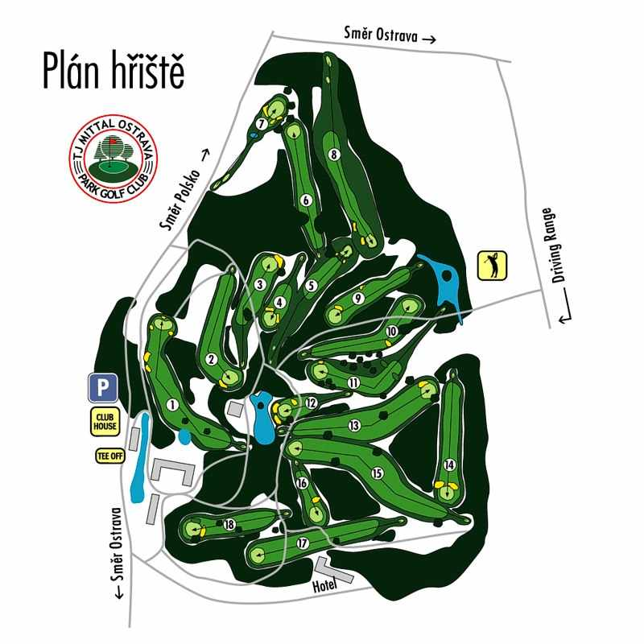
Zdroj: Park Golf Club TJ Mittal Ostrava, 2012

Tabulka 1. Green Fee Park Golf Clubu TJ Mittal Ostrava
Green Fee
18 jamek | člen ČGF | nečlen | junior
Všední den | 1 000 Kč | 1 000 Kč | 600 Kč
Víkendy, svátky | 1 300 Kč | 1 300 Kč | 800 Kč
Platba kartou | ANO
Zdroj: Autor, dle interních materiálů Park Golf Club TJ Mittal Ostrava, 2012

Trenér
Santiago Muñoz Sanchez - HEAD PRO
Santiago Muñoz se seznámil s golfem již jako dítě v golf clubu Valderrama a Sotogrande, kde v pozdějším věku začal pracovat jako caddie. Santiago vyrůstal, a také dnes je v kontaktu se známými španělskými světovými hráči jakými jsou např. Alvaro Quiros nebo Alejandro Cañizares.
Tyto zážitky ho inspirovaly k tomu stát se profesionálním trenérem golfu. Jako trenér začal učit ve Španělské Malaze v golfovém klubu La Cala Resort. Od roku 2003 pak působil jako jeden z trenérů v Leadbetterově Akademii v San Roque klubu, kde jeho studenty byli jak začátečníci, tak i profesionální hráči. Santiago je známý svou přátelskou povahou, pedagogickými schopnostmi a jednoduchým přístupem k výuce golfu. Santiago vyučuje ve španělském nebo anglickém jazyce, ovládá také již základy češtiny.

Tabulka 2. Ceník tréninkových hodin
Členové PGCOV / Nečlenové
Individuální trénink 50 minut | 700 Kč / 850 Kč
Skupinový trénink (2 osoby) 50 minut | 1 000 Kč / 1 150 Kč
Individuální trénink 50 minut pro děti a mládež do 18 let | 500 Kč / 650 Kč
Skupinový trénink (2 osoby) 50 minut pro děti a mládež do 18 let | 650 Kč / 800 Kč
Skupinový trénink 50 minut rodič + dítě ZDARMA | 700 Kč / 850 Kč
Golfový balíček
Individuální trénink 3 hodiny 2x týdně (12hod.) | 6 600 Kč (550 Kč za hod.)
- každá další osoba | 3 300 Kč
Zdroj: Autor, dle interních materiálů Park Golf Club TJ Mittal Ostrava, 2012

Zkouška golfové způsobilosti:
Skládá se ze hry na 9 jamek (bodové hodnocení) + základních znalostí golfové etikety a pravidel – 1 500 Kč / 1 000 Kč děti a mládež do 18let.

Aktivity klubu a prezentace golfu a ve školách, na táborech a veletrhu
V rámci letošního náboru a se záměrem, aby se golf dostal do podvědomí více lidem a dětem především, klub v průběhu roku 2012 pořádal golfové prezentace ve školách během sportovních dnů, na dětských sportovních táborech a poslední akcí byla účast na Veletrhu volnočasových aktivit pro děti a mládež v Avion Shopping Parku v Ostravě. Děti byly během těchto prezentací golfem nadšené, výsledkem jsou počty nových zájemců na klubových trénincích.
Již pátým měsícem probíhá v klubu výuka golfu pro nejmenší děti. K těmto tréninkům se používá výbava SNAG golf, která se perfektně pro tento věk dětí hodí.

Informace o členství
Park Golf Club TJ Mital Ostrava (PGCMO) je sportovním klubem občanského sdružení TJ Mittal Ostrava. Byl založen v roce 1968 jako Pak Golf Club Ostrava - oddíl TJ Nová huť Ostrava, člena tehdejšího ČSTV.
V současné době spravuje a provozuje golfové hřiště v Šilheřovicích, které členové klubu po jeho vzniku v letech 1968 - 1970, jako majetek TJ vybudovali a na něm i svojí sportovní činnost od jeho otevření v roce 1970 realizují. V současné době PGCMO sdružuje 615 svých členů.
Základním kriteriem pro rozhodnutí o formě vstupu je pro zájemce jejich věk. Pokud jsou ve věku do 18 let, pak jejich vstup do PGCMO se řídí Podmínkami a pravidly pro přijímání mládeže. Pro zájemce o vstup do PGCMO starší 18 let, jsou klubem nabízeny tři možné způsoby jejich vstupu do PGCMO.
a) Standardní členství prvotní – vznik prvotního členství na dobu neurčitou, podmíněného úhradou vstupního vkladu ve výši 70 000,- Kč.
b) Doporučené členství - vznik prvotního členství na dobu neurčitou, podmíněného doporučením stávajícího člena PGCMO k jeho vzniku a úhradou vstupního vkladu ve výši schválené valnou hromadou klubu pro běžný rok, pro který byla valnou hromadou klubu schválena realizace vzniku klubového členství na dobu neurčitou za zvýhodněných podmínek. Pro rok 2012 činí výše vstupního vkladu 30 000,- Kč.
c) Standardní členství druhotné (rodinní příslušníci) – vznik druhotného členství na dobu neurčitou, podmíněného existencí standardního prvotního členství v PGCMO na dobu neurčitou rodinného příslušníka a úhradou vstupního vkladu ve výši 25 000,- Kč.
d) Jednoroční členství – vznik prvotního členství na dobu určitou pouze po dobu jednoho běžného kalendářního roku - podmíněného úhradou vstupního vkladu a hracích poplatků ve výši 15 000,- Kč.
Pokud se člen s roční dobou členství rozhodne změnit své členství na trvalé, postačí podat žádost o změnu členství s doplatkem pouze 2000,- Kč.
Všichni členové PGCMO jsou po dobu svého členství, v případě plnění svých členských povinností, oprávněni využívat svých členských práv a výhod pro členy klubu pro toto období dohodnutých či stanovených. Zejména se jedná o právo bezúplatné hry na hřišti v Šilheřovicích, či cenově výhodnější hru členů PGCMO na partnerských hřištích.

KASKÁDA GOLF RESORT BRNO
Kaskáda je jeden z největších golfových skvostů, které kdy byly dosud v České republice postaveny. V porovnání s ostatními hřišti, Kaskáda nemá svou dlouhou historii, poněvadž se jedná o nedávno otevřený resort, ale od ostatních se liší svým precizním zpracováním. V nově otevřeném relaxačním a regeneračním wellness centru je k dispozici relaxační bazén s protiproudem, finská sauna, privátní whirpool, parní lázeň, odpočívárna a také masáže. Důležitou součásti areálu je moderní a technicky vybavený kongresový sál, který pojme 150 osob.

Poloha hřiště
Golfový areál Kaskáda se nachází 9 km za Brnem. V údolí mezi Kuřimí a Jinačovicemi se rozkládá 27 jamkové hřiště se 6 jamkovou akademií, 300 m dlouhý driving range, hotel Kaskáda, restaurace, kongresové centrum, wellness a další zázemí potřebné pro návštěvníky areálu. Cesta do golfového areálu Kaskáda je výborně značena dopravním značením - hnědými směrovkami, které se nachází všude na hlavním okruhu v Brně i na všech příjezdových silnicích v okolí Brna.

Vznik hřiště
Od června 2006 byly postupně uváděny do provozu 3 devítky - Dřevěná, Kamenná a Železná (tato třetí devítka byla dána do provozu 21. května 2007).

Prostředí hřiště
Hřiště umožňuje míchat 18-ti jamkové hry ze tří samostatných devítek: Dřevěné, Kamenné a Železné. Jejich celková délka je úctyhodných 9655 metrů. Kombinace devítek je výhodou hlavně pro návštěvníky, kteří chtějí v areálu strávit více dnů. Kamenná devítka je ze všech tří fyzicky nejnáročnější. Hráč jde pořád z kopce do kopce, až dosáhne nejvyššího bodu hřiště. Tam je odměněn krásným výhledem na celé hřiště. Projekt renomované anglické firmy Gaunt & Marnoch byl koncipován jako jedna velká zahrada s jezery. Ctí přehlednost a viditelnost všech překážek a vylučuje neoblíbenou hru „naslepo“. V areálu se nachází třináct jezer, takzvaných vodních pastí. Ty dokáží prověřit nervy a dovednost leckterého hráče. Snad jediné, co na hřišti chybí, jsou vzrostlé stromy. Tedy kromě lesů lemujících areál.

Nejhezčí a nejobtížnější jamky
Mezi nejzajímavější patří tři poslední jamky na Dřevěné devítce, zvláště pak ta devátá. Její green chrání zleva i zprava jezero, kam se není jednoduché trefit. Zvláště když hráč v podvědomí cítí, jak jeho ránu sleduje několik golfistů posedávajících na terase blízké klubovny.

Ostatní vyžití
Nádherné posezení na terase před restaurací s výhledem na většinu jamek areálu. Jeho součástí je i hotel Kaskáda. Mezi společenské a sportovní vyžití v areálu patří např. lanové centrum, dětské hřiště, lezecká stěna, nedaleký lovecký revír, vodní sporty na blízké přehradě a cyklistické stezky. Klientům jsou zde schopní připravit balíček přímo na míru a zahrnout do něj i okolní památky, gastronomii či putování za vínem nebo přírodou.

Úspěch
Renomovaný americký časopis Golf Digest ve svém posledním žebříčku světových hřišť zařadil Golf resort Kaskáda na druhé místo mezi hřišti v České republice.

Další služby
Cvičný bunkr, driving range, golfové kurzy, krytá odpaliště u driving range, outdoor chipping green, outdoor putting green, pro shop, půjčovna golfových holí, půjčovna ručních vozíků, sprcha, šatna, trenér, úschovna golfového vybavení.

Otevřeno: znormované v roce 2006

Počet jamek: 27, PAR 72

Délka hřiště: Kamenná+Dřevěná - bílá 6392, žlutá 6009, červená 5286, Železná+Dřevěná - bílá 6027, žlutá 5851, červená 5114, Železná+Kamenná - bílá 6135, žlutá 5760, červená 5126 metrů

Obrázek 2 Plán hřiště Brno
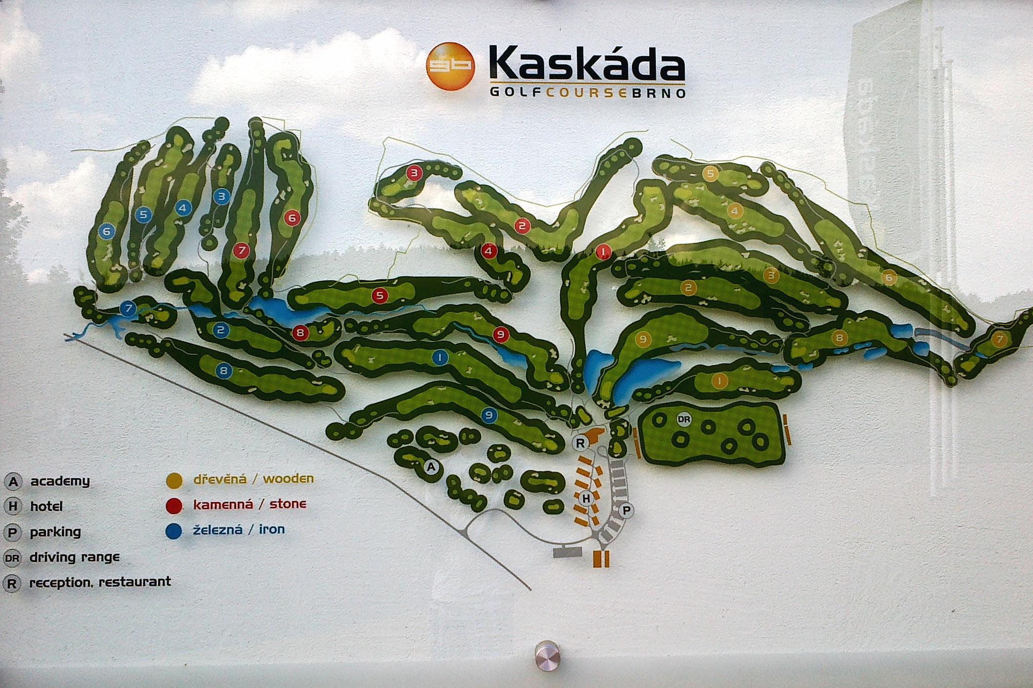
Zdroj: Autor, 2012

Tabulka 3. Green Fee Golf Resort Kaskáda Brno
Green Fee
18 jamek | Člen ČGF | Nečlen | Junior
Všední den | 1 600 Kč | 1 600 Kč | 950 Kč
Víkendy, svátky | 1 950 Kč | 1 950 Kč | 1 250 Kč
Platba kartou | ANO
Zdroj: Autor, dle interních materiálů Kaskáda Golf Resort Brno, 2012

Informace o členství
GOLF CLUB BRNO (dále jen GCB) je občanské sdružení, které bylo založeno v roce 1993 pod názvem PARK Golf Club Brno. V roce 2004 byla schválena změna názvu tohoto sdružení na GOLF CLUB BRNO JINAČOVICE. Na Valné hromadě dne 15.2.2006 byl schválen nový název klubu: GOLF CLUB BRNO. Cílem činnosti GCB je vytváření podmínek k aktivnímu provozování golfové hry, především se zaměřením na rozvoj a propagaci golfového sportu jako prostředku aktivního odpočinku, vytváření a zajišťování sportovní, společenské a klubové činnosti pro své členy, podpora mládeže a její hry.
Členská základna k 20. 4. 2012 činí 1297 členů.
Z toho:
Čestné – 1, Osobní – 722, Přidružené – 77, Senioři – 125, Studenti – 131, Junioři – 241

Typy členství v GCB
Osobní členství
Osobní členství je doživotní a převoditelné. Opravňuje majitele tohoto členství využívat všech zařízení klubu. Jeho majitel je oprávněn hlasovat jedním platným hlasem na valné hromadě klubu (dále jen VH) a může být volen do výkonných orgánů klubu ve shodě se stanovami klubu.

Přidružené osobní členství
Přidružené osobní členství je doživotní, nepřevoditelné. Je určeno pro manžela/manželku nebo partnera/partnerku majitele osobního členství v GCB. Opravňuje majitele tohoto členství využívat všech zařízení klubu. Jeho majitel je oprávněn hlasovat jedním platným hlasem na VH klubu a může být volen do výkonných orgánů klubu ve shodě se stanovami klubu. Podmínkou přidruženého osobního členství je písemný souhlas vlastníka osobního členství, ke kterému se toto členství vztahuje společně s podpisem manžela/manželky nebo partnera/partnerky.

Junior členství
Toto členství mohou získat děti do 16 let. Se vznikem tohoto členství není spojena povinnost hradit vstupní členský příspěvek. Je s ním spojena povinnost hradit roční příspěvek. Toto členství zaniká při dosažení věku 16 let. Opravňuje majitele tohoto členství využívat všech zařízení klubu. Držitel tohoto členství nemůže být volen do výkonných orgánů klubu.

Senior členství
Senior členství je doživotní, nepřevoditelné. Opravňuje majitele tohoto členství využívat všech zařízení klubu. Jeho majitel je oprávněn hlasovat jedním platným hlasem na VH a může být volen do výkonných orgánů klubu ve shodě se stanovami klubu.

Studentské členství
Studentské členství platí po dobu studia. Je nepřevoditelné. Opravňuje majitele tohoto členství využívat všech zařízení klubu. Jeho majitel po dosažení 18 let může hlasovat na VH klubu a nemůže být volen do výkonných orgánů klubu.

Tabulka 4. Poplatky za členství v Golf Resort Kaskáda Brno
FORMA ČLENSTVÍ | VSTUPNÍ POPLATKY | ROČNÍ POPLATKY
osobní | 70 000,- Kč | 21 000,- Kč
přidružené | 50 000,- Kč | 16 500,- Kč
seniorské do 62 let | 40 000,- Kč | 16 500,- Kč
seniorské nad 62 let včetně *) | 40 000,- Kč | 13 500,- Kč
studentské | 10 000,- Kč | 8 000,- Kč
juniorské | 0,- Kč | 700,- Kč
Zdroj: Autor, dle interních materiálů Kaskáda Golf Resort Brno, 2012

Tréninkové středisko mládeže
Cílem střediska mládeže je vyhledávání a výchova mladých hráčů golfu, které je třeba vést nejenom k výuce vlastní golfové techniky a etiky, ale také jim nabídnout zábavu a náplň pro jejich volný čas. Z absolventů vyrostou „hráči“, kteří mohou v budoucnosti reprezentovat golfové kluby i Českou republiku.

Hlavní trenéři:
Steve Bradley, Senior Head Pro
Martin Laimar, Head Pro
Golfová akademie STEVA BRADLEYHO
Golfové kurzy vhodné jak pro začátečníky, tak i pro ty, kteří si potřebují zdokonalit určité aspekty své hry.

Tabulka 5. Ceník tréninkových hodin v Golf Resort Kaskáda Brno
Golfová akademie nabízí:
Kurz „Poprvé na golfu“ | 300,- Kč/osoba
Intenzivní víkendový kurz pro začátečníky
 | 1800,- Kč/osoba
Týdenní kurz pro začátečníky | 1800,- Kč/osoba
Dvoudenní golfová škola | od 3000,- Kč/osoba
Zdroj: Autor, dle interních materiálů Kaskáda Golf Resort Brno, 2012

Služby:
SPECIÁLNÍ AKCE
Pro rok 2012 nabízí golfový areál Kaskáda řadu zvýhodněných nabídek, které nabízí formou balíčků. Je možno si vybrat od golfových balíčků pro začátečníky, přes zvýhodněné golfové balíčky (obsahující ubytování a green fee na hřiště), až po několik typů pobytových balíčků, kde kromě ubytování a golfu může návštěvník využít za zvýhodněnou cenu i další služby - wellness, bowling, simulátor.
Všechny balíčky jsou nabízeny i formou voucherů, které může návštěvník použít nejen pro sebe, ale i jako dárek pro své blízké. Vouchery lze zakoupit v e-shopu - u řady voucherů jsou nabízeny množstevní slevy, často již při zakoupení od dvou kusů.

Čtyřhvězdičkový hotel KASKÁDA****
Nabízí svým hostům klidné a příjemné ubytování v krásné přírodě v blízkosti Brněnské přehrady. Ubytování je řešeno formou bungalovů o celkové kapacitě 100 lůžek s překrásným výhledem na golfové hřiště, jehož je hotel součástí. Společný název rekreačně sportovního areálu a hotelu - „KASKÁDA“ - vystihuje jeho zasazení do okolní přírody a je potvrzením jisté výjimečnosti dané lokality.

Restaurace Kaskáda a Cadentes
Resort Kaskáda nabízí hned dvě restaurace. Obě ovšem nabízí nevšední gastronomický zážitek umocněný neopakovatelným výhledem z restaurace na golfové hřiště. Moderní interiér restaurace volně přechází v letní terasy, které navozují uprostřed okolní přírody příjemnou atmosféru. Nedílnou součástí restaurace je i vinotéka umístěná ve stylovém vinném sklípku. V nabídce je i reprezentativní nabídka moravských vín.

Kongresové centrum
Golfový areál Kaskáda nabízí moderní a špičkově vybavené kongresové prostory v atraktivním prostředí. V rámci resortu nabízí služby kongresového centra, příjemné ubytování, odpočinek ve wellness centru a samozřejmě i výbornou kuchyni.
V Kaskádě je možnost organizace celodenní konference, která může být doplněna například o kvalitní výuku golfu pod vedením profesionálního trenéra. Kaskáda je vhodná i pro firemní akci či školení na klidném místě, které obklopuje čistá příroda, kde je host mimo shon a stres velkoměst.

Wellness
Je otevřeno každý den. Dopolední hodiny jsou určeny pro dopolední plavání (bez možnosti saunování - pouze pracovní dny - o víkendech je sauna v provozu celý den). Ve wellness je možnost využití obsluhy restaurace Kaskáda a objednat si tak občerstvení (nápoje a ovoce). Pro ubytované v hotelu Kaskáda je vstup do centra v ceně pokoje.

Bowling
Součástí nově vybudované části zázemí na Kaskádě s kongresovým sálem a welness centrem, jsou i dvě bowlingové dráhy. Dráhy jsou vybaveny spolehlivými šňůrovými stavěči Vollmer, doplněné scoring systémem KBC04W, který umožňuje hry sportovního bowlingu ale i zábavné grafické hry.

Golfový simulátor
Uvnitř objektu kongresového sálu se nachází také golfový simulátor. V září 2009 byl do provozu uveden v ČR nejrozšířenější Full Swing Golf simulátor v jeho nejnovější verzi. Nový software e6 Golf, obsahující více než 60 golfových hřišť, je oproti starší verzi (Links 3) vylepšen hlavně po grafické stránce - větší rozlišení zobrazení, věrné simulace včetně pohybujících se vršků stromů ve větru, snadnější intuitivní ovládání, podpořené výkonnějším data projektorem s větší svítivostí. Stejnou novou verzi golfového software lze najít v této zimní sezóně i v indooru na BVV v pavilonu H, kde jsou k dispozici 2 simulátory.

Indoor 2012 / 2013
Výstaviště Brno, Pavilon H
Předpokládané datum otevření je 3. 11. 2012 – 31. 3. 2013. Vstup pro veřejnost je možný přes Kongresové centrum (vpravo od služebního vchodu) u hlavní brány. Pro vstup je nutné předložit kartu ČGF (nebo karty ročního vstupu Indoor Golf Brno) - jinak je nutné vyplnit propustku u vstupu. Letos se návštěvníkům opět nabízí možnost vjezdu do areálu BVV autem a parkování přímo před pavilonem H. Sezónní vjezd do areálu stojí 1200,- Kč.
Dále je zde k dispozici:
18 odpališť pro trénink dlouhé hry
2 putting greeny a chiping green pro trénink puttování a krátké hry
2 golfové simulátory FULL SWING – s možností zahrát si golf na 60 různých světových hřištích
chipping green o rozloze 200 m2
služby profesionálních trenérů
golfový shop
bar s posezením a občerstvením

VÝSLEDKY
Zde bych chtěl podotknout, že před začátkem výzkumu bylo osloveno 15 golfových klubů ze tří krajů a to konkrétně z Olomouckého kraje, Moravskoslezského kraje a Jihomoravského kraje. Pouze dva kluby odpověděly ohledně další spolupráce. Jednalo se o golfové kluby Park Golf Klub TJ Mittal Ostrava a Kaskáda Golf Resort Brno. Ozval se také olomoucký golfový klub, kde bohužel prezidium zamítlo výzkum až ve finální části.
Na základě sekundárního výzkumu a anketního šetření jsem došel k následujícím výsledkům:

TERÉNNÍ ŠETŘENÍ U GOLFOVÉHO KLUBU PARK GOLF KLUB TJ MITTAL OSTRAVA A KASKÁDA GOLF RESORT BRNO
Hlavním cílem této diplomové práce byla vzájemná komparace golfového klubu Park Golf Klub TJ Mittal Ostrava a Kaskáda Golf Resort Brno z hlediska golfového návštěvníka.
Abychom mohli tyto dva kluby porovnat, předcházelo tomu šetření, s cílem vytvoření profilu golfového návštěvníka golfového klubu Park Golf Klub TJ Mittal Ostrava a Kaskáda Golf Resort Brno. Šetření bylo prováděno během měsíců květen – srpen, tedy v období hlavní sezóny, kdy jednotlivá golfová hřiště navštěvuje nejvíce golfových návštěvníků. Anketní šetření jsem prováděl formou osobního dotazování a mělo výhodu v okamžité zpětné vazbě a možnosti aktuálního vysvětlení případných nejasností. Záměrně byly vybrány tři termíny návštěvy. Jednalo se u obou klubů o dva klasické hrací dny a o jeden turnaj.
Mým původním záměrem bylo umístit dotazníky na recepci, poté si je vysbírat a společně s výsledky s osobního dotazování je vyhodnotit. Po téměř měsíční nulové odezvě v návratnosti a doporučení od sekretářů obou klubů jsem od tohoto záměru upustil a zvolil jsem osobní dotazování.
V měsících květen – srpen 2012 (dne 25. 5., 15. 6., 7. 7. 2012 – turnaj) jsem provedl v Park Golf Klub TJ Mittal Ostrava anketní šetření (dotazník viz. Příloha 5, 6). Celkem bylo osloveno 150 respondentů, 135 jich bylo ochotno odpovídat, tzn. 90 % z celkového počtu oslovených.
V měsících květen – srpen 2012 (dne 23. 5., 22. 6. – turnaj, 6. 7. 2012) jsem provedl v Kaskáda Golf Resort Brno anketní šetření (dotazník viz. Příloha 5, 6). Celkem bylo osloveno 150 respondentů, 120 jich bylo ochotno odpovídat, tzn. 80 % z celkového počtu oslovených.
Celkem bylo osloveno 300 respondentů a vyhodnoceno 255 dotazníků, tzn. 85 % z celkového počtu oslovených. Návštěvníky golfu jsem oslovoval náhodně, snažil jsem se nevyhýbat cizincům, aby náhodný výběr co nejlépe charakterizoval průměrného návštěvníka.

Vyhodnocení anketního šetření
Získaná data z dotazníků jsou pro přehlednost zpracována do grafů, četnost odpovědí je vyjádřena procentuálními hodnotami.

Otázka č.1: Zastoupení zahraničních golfových návštěvníků
První otázka zjišťovala zastoupení zahraničních golfových návštěvníků jednotlivých golfových klubů. Podíl zahraničních golfových návštěvníků na návštěvnosti není v daných lokalitách velký. Zahraničních turistů bylo celkem v Park Golf Klub TJ Mittal Ostrava 5 (celkem 4 % respondentů) a v Kaskáda Golf Resort Brno 8 (celkem 7 % respondentů). V Ostravě dva ze Slovenska, jeden z Polska a dva z Koree. V Brně dva Vietnamci, jeden z Rakouska a pět Slováků. Návštěvníci přijíždějí na golf zejména ze sousedních zemí, nejvíce ze Slovenska, dále pak z Polska a Rakouska, ale také z exotických zemí Koree a Vietnamu. U Vietnamských občanů se jednalo o návštěvu golfového resortu z důvodu blízkosti jejich pobytu nedaleko Brna, u návštěvníku z Koree se jednalo o návštěvu ostravského golfového klubu z důvodu blízkosti nošovické automobilky Hyundai. Zahraniční golfoví návštěvníci se zdrží na golfových hřištích převážně jeden až dva dny.

Graf 1. Zastoupení zahraničních golfových návštěvníků
Otázka č. 2: Předchozí návštěva golfového klubu
Golfoví návštěvníci v dotazníku sdělovali, zda již v minulosti navštívili místní hřiště. V Park Golf Klubu TJ Mittal Ostrava uvedlo kladnou odpověď 93 % návštěvníků (125 respondentů). Pouze 7 % (10 respondentů) navštívilo místní hřiště v místě dotazování poprvé.
V Kaskáda Golf Resort Brno uvedlo kladnou odpověď 75 % návštěvníků (90 respondentů). Ostatních 25 % (30 respondentů) navštívilo místní hřiště v místě dotazování poprvé.
Můžeme konstatovat, že Kaskáda Golf Resort Brno umí přilákat více nových hráčů, což je do jisté míry dáno atraktivností hřiště, ale také dalšími faktory, zejména jejich marketingem. Zajímavostí v tomto případě je fakt, že cena v Kaskáda Golf Resort Brno je daleko vyšší, než v Park Golf Klubu TJ Mittal Ostrava.

Graf 2 A. Předchozí návštěva Park Golf Klubu TJ Mittal Ostrava

Graf 2 B. Předchozí návštěva v Kaskáda Golf Resort Brno

Otázka č. 3: Četnost návštěv
Od vyhodnocení otázky č. 3. jsem bohužel musel upustit. Většina respondentů nebyla schopna odpovědět na tuto otázku, protože místní golfový klub již navštívili mnohokrát a nevěděli přesně kolikrát. Konečné číslo by tak bylo zkreslené a vyhodnocení nepřesné.

Otázka č. 4: Délka pobytu
Golfoví návštěvníci sdělovali, jak dlouho se zdrží v daném místě z důvodu souvisejícím s golfem. V Park Golf Klubu TJ Mittal Ostrava 96 % návštěvníků (130 respondentů) uvedlo, že se v místě zdrží pouze 1 den. Pouze 4 % návštěvníků (5 respondentů) se zdrželo na 1 – 2 noci.
V Kaskáda Golf Resort Brno 79 % návštěvníků (95 respondentů) uvedlo, že se v místě zdrží pouze 1 den. Dále 17 % návštěvníků (20 respondentů) se zdrželo na 1 – 2 noci, a 4 % návštěvníků se zdrželo 3 – 7 nocí. Delší dobu než jeden týden se nezdržel ani jeden z dotazovaných návštěvníků.
Délka pobytu je velmi ovlivněna umístěním hotelu v místě golfového resortu v Brně, zatímco v Ostravě hotel není součástí zdejšího klubu a ubytování probíhá pouze na základě zprostředkování zdejšího klubu. Při srovnání můžeme vidět, jakou výhodou je hotel součástí resortu a další služby s tím spojené.

Graf 3. Délka pobytu golfových návštěvníků Park Golf Klubu TJ Mittal Ostrava a Kaskáda Golf Resort Brno

Otázka č. 5: Zprostředkování pobytu
Otázka č. 5 navazovala na předchozí otázku a zjišťovala, kolik golfových návštěvníků využije nabídku k ubytování zprostředkovanou místním golfovým klubem. V Park Golf Klubu TJ Mittal Ostrava z 5 návštěvníků využili nabídku jen 2 návštěvníci, zbývající 3 si zařídili ubytování jiným způsobem.
V Kaskáda Golf Resort Brno z 25 návštěvníků (21 % respondentů), kteří strávili více než jednu noc mimo místo svého trvalého pobytu využilo nabídku všech 100 % návštěvníků.

Otázka č. 6: Stravování
Golfoví návštěvníci odpovídali v otázce č. 6 zda využijí možnosti stravovat se ve zdejším restauračním zařízení. V Park Golf Klubu TJ Mittal Ostrava 52 % návštěvníků (70 respondentů) uvedlo, že se bude stravovat ve zdejší restauraci, 48 % nikoliv (65 respondentů).
V Kaskáda Golf Resort Brno 79 % návštěvníků (95 respondentů) uvedlo, že se bude stravovat ve zdejší restauraci, 21 % nikoliv (25 respondentů).
Můžeme konstatovat, že v Brně se stravuje skoro každý golfový návštěvník, zatímco v Ostravě pouze každý druhý.
Graf 4. Stravování golfových návštěvníků v Park Golf Klubu TJ Mittal Ostrava a Kaskáda Golf Resort Brno v místní restauraci
Otázka č. 7: Informovanost o místě
V otázce č. 7 odpovídali golfoví návštěvníci na otázku od koho, popř. kde získali prvotní informaci o existenci místního golfového klubu. V Park Golf Klub TJ Mittal Ostrava se stal jako nejvíce ověřený zdroj prvotní informace, doporučení od známých a přátel 59 % (celkem 80 respondentů), dále pak následoval jiný důvod 33 % (celkem 45 respondentů). Mezi tento jiný důvod patřil zejména blízkost pobytu v okolí a místní znalost u starousedlíků.
V Kaskáda Golf Resort Brno bylo na prvním místě zdrojem prvotní informace, také doporučení od známých a přátel 46 % (celkem 55 respondentů), dále pak následoval jiný důvod 28 % (celkem 34 respondentů). Mezi tento jiný důvod v Brně patřil zejména blízkost pobytu v okolí, ale také turnaj celkem 10 respondentů. Celkem 13 % golfových návštěvníků uvedlo jako zdroj prvotní informace internet (15 respondentů).
Po vyhodnocení mohu konstatovat, že z hlediska informovanosti o místě jsou na tom oba golfové kluby velmi podobně. V dnešní době dává nejvíce lidí na doporučení známých a přátel.
Graf 5. A Prvotní informace golfových návštěvníků o Park Golf Klubu TJ Mittal Ostrava

Graf 5. B Prvotní informace golfových návštěvníků o Kaskáda Golf Resort Brno
Otázka č. 8: Důvod návštěvy
Nejčastějším důvodem návštěvy místního klubu bylo hraní golfu. V Park Golf Klub TJ Mittal Ostrava tak odpovědělo 70 % návštěvníků (celkem 95 respondentů). Dalších 17 % návštěvníků (23 respondentů) jako hlavní důvod návštěvy označilo hraní golfu + relaxaci a
13 % návštěvníků (17 respondentů) jako důvod označilo golfový turnaj.
V Kaskáda Golf Resort Brno byly odpovědi velmi podobné. Jako hlavní důvod návštěvy hraní golfu odpovědělo 62 % návštěvníků (celkem 74 respondentů). Dalších 17 % návštěvníků (21 respondentů) jako hlavní důvod návštěvy označilo hraní golfu + relaxaci a
21 % návštěvníků (25 respondentů) jako důvod označilo golfový turnaj.

Graf 6. A Důvod návštěvy golfových návštěvníků Park Golf Klubu TJ Mittal Ostrava
Graf 6. B Důvod návštěvy golfových návštěvníků Kaskáda Golf Resort Brno
Otázka č. 9: Průměrná útrata za 1 den návštěvy
V otázce č. 9 odpovídali golfoví návštěvníci na otázku, kolik peněz utratí na osobu za jeden den pobytu v golfovém areálu. Zde musím upřesnit, že v ceně není zahrnut green fee (neboli poplatek za hru), protože člen místního golfového klubu platí roční členský poplatek, zatímco nečlen platí green fee.
V Park Golf Klub TJ Mittal Ostrava nejvíce golfových návštěvníků (68 %) utratí částku do 500 Kč (celkem 92 respondentů). V Kaskáda Golf Resort Brno nejvíce golfových návštěvníků (64 %) utratí částku do 500 Kč (celkem 77 respondentů).
Při srovnání do částky 1000 Kč jsou ukazatelé velmi podobné. Rozdíl však je u částek nad 1001 Kč a výše, kdy GC Ostrava má jen dvě procenta golfových návštěvníků s vyšší útratou, zatímco u GC Brno tvoří golfoví návštěvníci s vyšší útratou téměř čtvrtinu všech návštěvníků.

Graf 7. Průměrná útrata za 1 den návštěvy golfových návštěvníků Park Golf Klubu TJ Mittal Ostrava a Kaskáda Golf Resort Brno

Otázka č. 10: Spokojenost s poskytovanými službami
V této otázce dotazovaní hodnotili úroveň poskytovaných služeb: kvalitu hřiště, vybavenost resortu, náročnost a atraktivitu hřiště, stravování, personál a doplňkové služby. Respondenti měli možnost volby z těchto možností: velmi spokojen, neutrální postoj, nespokojen.
V Park Golf Klub TJ Mittal Ostrava bylo nejvíce golfových návštěvníků spokojeno s kvalitou hřiště (celkem 98 % respondentů), chováním personálu (celkem 90 % respondentů) a vybavením resortu (celkem 87 % respondentů). Nespokojeni byli golfoví návštěvníci zejména s kvalitou stravování (celkem 15 % respondentů) a náročností hřiště (celkem 11 % respondentů).
V Kaskáda Golf Resort Brno bylo nejvíce golfových návštěvníků spokojeno s vybaveností resortu (celkem 96 % respondentů) a s kvalitou hřiště (celkem 95 % respondentů). Nespokojeni byli golfoví návštěvníci zejména s kvalitou stravování (celkem
23 % respondentů) a chováním personálu (celkem 9 % respondentů).

Graf 8. A Spokojenost s poskytovanými službami golfových návštěvníků Park Golf Klubu TJ Mittal Ostrava
Graf 8. B Spokojenost s poskytovanými službami golfových návštěvníků Kaskáda Golf Resort Brno
Otázka č. 11: Zlepšení golfového prostředí
V otázce č. 11 dotazovaní hodnotili, co jim v místním golfovém klubu nejvíce chybí popřípadě vadí.
V Park Golf Klub TJ Mittal Ostrava nejvíce golfovým návštěvníkům chybí a vadí přístup a vzdálenost k driving range (cvičné golfové odpaliště) (celkem 19 % respondentů), následuje modernizace areálu a klubovny (celkem 18 % respondentů) a absence občerstvení na hřišti (celkem 17 % respondentů). U výseče ostatní se jedná především o následující případy: chybí dětské zázemí 2 %, úprava parku 2 %, nic by nezlepšovali 2 %, malé rozhodovací pravomoci členů klubu 1 %, vztahy v klubu 1 %, vzdálenost na jedničku 1 %.
V Kaskáda Golf Resort Brno nejvíce golfovým návštěvníkům chybí a vadí kvalita stravování (celkem 11 % respondentů), shodně ceny a chování personálu (po 8 % respondentů). Zde bych chtěl podotknout, že 39 % respondentů je zde spokojeno a nic by zde nezlepšovalo. U výseče ostatní se jedná především o následující případy: chybí občerstvení na hřišti 3 %, špatná dopravní dostupnost 3 %, malé tréninkové prostory 3 %, absence sprch s šatnou 2 %, chybí toalety na hřišti 2 %, čištění holí 1 %, značení vzdálenosti k jamce 1 %, snížení obtížnosti pro vyšší HCP 1 %.

Graf 9. A Zlepšení golfového prostředí golfových návštěvníků Park Golf Klubu TJ Mittal Ostrava
Graf 9. B Zlepšení golfového prostředí golfových návštěvníků Kaskáda Golf Resort Brno
Otázka č. 12: Zaměstnání
V Park Golf Klub TJ Mittal Ostrava mezi golfovými návštěvníky převažovala skupina zaměstnanců 41 % (celkem 55 osob). Za nimi následovala skupina podnikatelů, živnostníků 33 % (celkem 45 osob). Nejmenší zastoupení bylo u penzistů, kteří dosáhli hranice 4% (celkem 5 osob). Mezi respondenty nebyl nikdo jako osoba evidována na úřadu práce.
V Kaskáda Golf Resort Brno mezi golfovými návštěvníky převažovala skupina středního vyššího firemního managementu 43 % (celkem 52 osob). Za nimi následovala skupina podnikatelů, živnostníků 39 % (celkem 47 osob). Nejmenší zastoupení bylo u studentů, kteří dosáhli hranice 3 % (celkem 3 osoby). Mezi respondenty ani zde nebyl nikdo, jako osoba evidována na úřadu práce.
Z hlediska zaměstnání se nám u obou golfových klubů naskýtá zajímavé srovnání se vzděláním. Ostravský golfový klub navštěvuje více návštěvníků se středoškolským vzděláním s maturitou, proto také mezi golfovými návštěvníky převažovala skupina zaměstnanců celkem 41 %. Zatímco Golf Resort Brno navštěvuje více návštěvníků s vysokoškolským diplomem, proto zde mezi golfovými návštěvníky převažovala skupina středního vyššího firemního managementu, následována skupinou podnikatelů, živnostníků.
Graf 12. A Zaměstnání golfových návštěvníků Park Golf Klubu TJ Mittal Ostrava
Graf 12. B Zaměstnání golfových návštěvníků Kaskáda Golf Resort Brno
Otázka č. 13: Věková kategorie
V Park Golf Klub TJ Mittal Ostrava se nejvíce oslovených návštěvníků pohybovalo ve věkové kategorii 35 - 49 let (celkem 55 respondentů). Druhou nejpočetnější skupinou byli lidé ve věku 50-59 let (celkem 30 respondentů). Nejméně početnou skupinou byli návštěvníci ve věku 26-34 let (10 respondentů).
V Kaskáda Golf Resort Brno se nejvíce oslovených návštěvníků pohybovalo ve věkové kategorii 35 – 49 let (celkem 80 respondentů). Druhou nejpočetnější skupinou byli lidé ve věku 60 let a více (celkem 13 respondentů). Nejméně početnou skupinou byli návštěvníci ve věku do 25 let (celkem 2 respondenti).

Graf 13. A Věková kategorie golfových návštěvníků Park Golf Klubu TJ Mittal Ostrava
Graf 13. B Věková kategorie golfových návštěvníků Kaskáda Golf Resort Brno

Otázka č. 14: Nejvyšší dosažené vzdělání
Během výzkumu uvedlo v Park Golf Klub TJ Mittal Ostrava 70 respondentů jako nejvyšší dosažené vzdělání vysokoškolské, následovalo středoškolské s maturitou 60 respondentů. Středoškolské vzdělání bez maturity uvedlo 5 respondentů.
V Kaskáda Golf Resort Brno uvedlo 90 respondentů jako nejvyšší dosažené vzdělání vysokoškolské, následovalo středoškolské s maturitou 27 respondentů. Středoškolské vzdělání bez maturity uvedli 3 respondenti.
Z hlediska nejvyššího vzdělání u obou golfových klubů můžeme konstatovat, Golf Resort Brno navštěvuje více návštěvníků s vysokoškolským diplomem. Ostravský golfový klub navštěvuje přibližně stejný počet návštěvníků s vysokoškolským diplomem a návštěvníků se středoškolským vzděláním s maturitou. Počet respondentů se středoškolským vzděláním bez maturity je u obou klubů téměř stejný.

Graf 14. A Vzdělání respondentů Park Golf Klubu TJ Mittal Ostrava

Graf 14. B Vzdělání respondentů Kaskáda Golf Resort Brno
Otázka č. 15: Pohlaví
V Park Golf Klubu TJ Mittal Ostrava převažovali mezi golfovými návštěvníky převážně muži (110 respondentů). Osob ženského pohlaví bylo 25.
V Kaskáda Golf Resort Brno to bylo velmi podobné. I zde převažovali mezi golfovými návštěvníky muži, celkem 95. Osob ženského pohlaví bylo 25.
Při srovnání tohoto parametru je procento respondentů dle pohlaví téměř stejné. Můžeme tedy konstatovat, že z tohoto hlediska jsou oba golfové kluby velmi podobné.

Graf 15 A. Pohlaví Park Golf Klubu TJ Mittal Ostrava

Graf 15 B. Pohlaví respondentů v Kaskáda Golf Resort Brno
Na závěr výsledků bych zde ještě rád zveřejnil dva grafy týkající se rozdělení respondentů na členy a nečleny místních klubů.

Park Golf Klub TJ Mittal Ostrava
Kaskáda Golf Resort Brno

PROFIL GOLFOVÉHO NÁVŠTĚVNÍKA
Cílem anketního šetření bylo vytvořit profil golfového návštěvníka golfového klubu Park Golf Klub TJ Mittal Ostrava a golfového klubu Kaskáda Golf Resort Brno. Na základě získaných informací byly zachyceny nejčastější odpovědi respondentů a vytvořen profil golfového návštěvníka. Následně dochází ke srovnání profilu golfového návštěvníka těchto klubů.
Výsledný profil golfového návštěvníka je v některých aspektech odlišný, proto jej uvádím pro každý golfový klub zvlášť.

Profil golfového návštěvníka golfového klubu Park Golf Klub TJ Mittal Ostrava
Typický golfový návštěvník by se dal charakterizovat následovně:
Typickým golfovým návštěvníkem je muž, zaměstnanec popř. podnikatel, ve věku 35 – 49 let, vysokoškolsky nebo středoškolsky s maturitou vzdělaný. Pochází z České republiky a do zdejšího golfového klubu jezdí opakovaně. Většinou zde stráví jeden den. Do zdejšího klubu přijel na základě doporučení známých a přátel za účelem hraní golfu. Průměrně utratí za osobu a den částku do 500 Kč. Se službami je celkem spokojen, nejvíce s chováním personálu a kvalitou hřiště, méně s kvalitou stravování a náročností hřiště. Jeho přáním je zejména zlepšení přístupu k driving range (cvičné golfové odpaliště), modernizace areálu a klubovny a také občerstvení na hřišti.
Zahraniční turisté pocházejí hlavně ze sousedních zemí Polska, Slovenska, ale také z Koree. Na celkovém počtu golfových návštěvníků se podílejí 4 %.

Profil golfového návštěvníka golfového klubu Kaskáda Golf Resort Brno
Typický golfový návštěvník by se dal charakterizovat následovně:
Typickým golfovým návštěvníkem je muž, střední nebo vyšší firemní manažer, popř. podnikatel, vysokoškolsky vzdělaný, ve věku 35 – 49 let. Pochází z České republiky a do zdejšího golfového klubu jezdí opakovaně. Většinou zde stráví jeden den. Do zdejšího klubu přijel na základě doporučení známých a přátel za účelem hraní golfu. Průměrně utratí za osobu a den částku do 500 Kč. Se službami je celkem spokojen, nejvíce s vybavením resortu a kvalitou hřiště, méně s kvalitou stravování a chováním personálu. Nic by v resortu neměnil možná by jen zlepšil kvalitu stravování.
Zahraniční turisté pocházejí hlavně z Rakouska, ze Slovenska a Vietnamu. Na celkovém počtu golfových návštěvníků se podílejí 7 %.

SWOT ANALÝZA

SWOT analýza golf klubu TJ MITTAL OSTRAVA
Hřiště se nachází asi patnáct kilometrů od centra Ostravy v obci Šilheřovice. Z Ostravy na zdejší hřiště vede cesta po silnicích č. 56 a 4666 přes Petřkovice, Ludgeřovice a Markvartovice.Nebo druhá varianta po D 1 a před Bohumínem po silnici č. 67, přes polskou obec Chalupki, přímo do Šílheřovic. Druhou trasu doporučuji, protože se jedná o rychlou a pohodlnou trasu. Golfové hřiště se nachází přibližně 5 km od sjezdu z dálnice.

Silné stránky
- Výhodná poloha Ostravy v rámci ČR, SR i celé Evropy
- Optimální dopravní infrastruktura
- Blízkost mezinárodního letiště ( 40 km)
- Blízkost státní hranice s Polskem
- Krásné hřiště s několikaletou historii v kouzelném prostředí zámeckého parku s dominantou Rothschildova zámku
- Relativně příznivá cena – v porovnání s ostatními hřišti v Evropě, kde se cena pohybuje nad 50 EUR
- Prezentace golfu dětem
- Velký turistický potenciál cestovního ruchu v dané oblasti, včetně velkého množství kulturních památek a památkově chráněných území
- Možnost zábavy ve městě Ostrava a v její těsné blízkosti
- Produkty cestovního ruchu zaměřené na specifické atraktivity (hornické muzeum, prohlídky dolů a těžebních věží)

Slabé stránky
- Nedostatečná nabídka služeb
  - Chybí ubytovací zařízení v místě golfového areálu, pro rozvoj cestovního ruchu žádoucí
  - Absence dětského koutku či hřiště
  - Absence doplňkových služeb sloužících k relaxaci a odpočinku
  - Nemožnost zapůjčení si motorového vozíku
- Dopravní značení - absolutně nevyhovující
- Kvalita stravování
- Modernizace klubovny – jedná si sice o krásnou historickou stavbu, ale v dnešní době nevyhovující
- Občerstvení na hřišti – chybí možnost zakoupení si menšího jídla či pití během hry
- Umístění driving range – cvičné golfové odpaliště je umístěno na opačném konci golfového areálu od recepce.
- Modernizace areálu a jeho blízkého okolí, včetně tréninkových ploch
- Nedostatečná reklama
- Malá nabídka produktů cestovního ruchu vybízející k vícedennímu pobytu návštěvníků
- Nedostatečná volno-časová nabídka zejména pro alternativy trávení volného času v
případě nepřízně počasí

Příležitosti
- Využití obrovského potenciálu cestovního ruchu - Rotschildova zámku
- Využití snadné dostupnosti z Polska (státní hranice do 1 km) a získání zahraniční klientely
- Zkvalitňování ubytovací infrastruktury
- Pravidelná marketingová šetření postojů a potřeb golfových návštěvníků
- Využití silně rostoucí popularity golfu v ČR ke spolupráci s cestovními partnery
- Rozvoj kvality a kvantity služeb v souladu s nejnovějšími trendy
- Další rozvoj golfu, wellness a dalších
- Rozvoj spolupráce s domácími i zahraničními subjekty v oblasti golfu

Ohrožení
- Restriktivní opatření na ochranu přírody znemožňující realizaci nad regionálních významných projektů v cestovním ruchu (výstavba nových golfových hřišť, výstavba hotelů, restaurací)
- Nestabilní počasí – silná sezónnost
- Nedostatek golfových návštěvníků v závislosti na celosvětové obchodní krizi
- Nárůst konkurence z východoevropských zemí
- Nedostatečné investice do rozvoje golfu
- Nedostatečná komunikace a vzájemná spolupráce regionálních center cestovního ruchu
- Rostoucí podíl jednodenních návštěv některých atraktivit kraje
- Absence aktivní propagace a prodeje specifických produktů cestovního ruchu

Vyhodnocení
I když hřiště nemá výraznou reklamu, má docela mnoho silných stránek. Největší z nich je krásné mistrovské hřiště s několikaletou historii, v kouzelném prostředí zámeckého parku s dominantou Rothschildova zámku, se staletými stromy z celého světa, které poskytují při hře příjemný stín. Zámek je sice součástí golfového areálu, ale ke golfovému areálu nepatří. Dodává tomuto hřišti pravý anglický charakter. Celkově hřiště působí velmi dobrým dojmem.
Cena vstupu je průměrná, ve všední den 1000 Kč, o víkendu 1300 Kč. Najdeme zde i spoustu zajímavých slev. Další silnou stránkou je poloha hřiště, které je v podstatě umístěno na státní hranici s Polskem.
Naopak jako poměrně výraznou slabou stránku musím hodnotit nedostatek služeb. Hotel nebo penzion s wellness programem, či jiné relaxační služby by určitě neuškodily. Takové golfová hřiště pak nemá potřebný potenciál, stát se oblíbenou destinací pro zahraniční klientelu, ale pouze pro domácí klientelu. Aby se o ni začali zajímat i zahraniční turisté, je potřeba rozšířit sektor služeb.
Pokud tedy golfové hřiště v Šilheřovicích nezmění nabídku služeb, zůstane kvalitním hřištěm jen pro domácí klientelu.

SWOT analýza KASKÁDA GOLF RESORT BRNO
Golfový areál Kaskáda se nachází 9 km za Brnem. V kouzelném údolí mezi Kuřimi a Jinačovicemi se rozkládá 27 jamkové hřiště se 6 jamkovou akademií, 300 m dlouhý driving range, hotel Kaskáda, restaurace, kongresové centrum, wellness a další zázemí potřebné pro návštěvníky areálu.

Silné stránky
- Výhodná poloha Brna v rámci ČR, SR, Rakouska, ale i celé Evropy
- Optimální dopravní infrastruktura
- Blízkost mezinárodního letiště (20 km)
- Blízkost státní hranice s Rakouskem a Slovenskem
- Moderní resort s obrovskou nabídkou služeb
- Druhé místo mezi hřišti v České republice dle renomovaného amerického časopisu Golf Digest, vydaného v roce 2012
- Dokonalé dopravní značení - do golfového areálu Kaskáda. Cesta je dokonale značená dopravním značením, hnědými směrovkami, na které návštěvník narazí všude na hlavním okruhu v Brně i na všech příjezdových silnicích v okolí Brna
- Dostačující reklama – na spoustě místech v Brně a jeho okolí je mnoho reklamních poutače, billboardů apod.
- Velký přírodní, kulturní a historický potenciál pro oblast cestovního ruchu včetně velkého množství kulturních památek a památkově chráněných území, památky zapsané na seznam UNESCO
- Možnost zábavy ve městě Brno a v její těsné blízkosti
- Produkty cestovního ruchu zaměřené na specifické atraktivity (brněnská přehrada, blízkost vinařských oblastí)
- Široká možnost negolfových aktivit

Slabé stránky
- Absence přírodních atraktivit
- Cena za vstup na hřiště
- Holost prostředí golfového hřiště (nevzrostlé stromy, nízký porost atd.)
- Dostupnost z města Brna – časté dopravní zácpy
- Kvalita stravování
- Chování personálu
- Absence toalet na hřišti
- Občerstvení na hřišti – chybí možnost zakoupení si menšího jídla či pití během hry
- Malé tréninkové prostory

Příležitosti
- Pravidelná marketingová šetření postojů a potřeb golfových návštěvníků
- Velmi vhodná poloha – vzhledem k tomu, že Brno patří mezi turisticky rušné destinace
- Zkvalitňování dopravní infrastruktury
- Spolupráce s ostatními golfovými hřišti v ČR, i v zahraničí
- Rozvoj kvality a kvantity služeb v souladu s nejnovějšími trendy
- Další rozvoj golfu, wellness, kongresové turistiky a dalších
- Přitažlivé propojení golfového a negolfového programu
- Využití silně rostoucí popularity golfu v ČR ke spolupráci s cestovními partnery

Ohrožení
- Restriktivní opatření na ochranu přírody znemožňující realizaci nad regionálně významných projektů v cestovním ruchu (výstavba nových golfových hřišť, výstavba hotelů, restaurací)
- Nedostatek golfových návštěvníků v závislosti na celosvětové obchodní krizi
- Vysoká konkurenceschopnost Rakouska
- Nedostatečná komunikace a vzájemná spolupráce regionálních center cestovního ruchu
- Rostoucí podíl jednodenních návštěv některých atraktivit kraje
- Absence aktivní propagace a prodeje specifických produktů cestovního ruchu

Vyhodnocení
Kvalita golfového hřiště je srovnatelná se špičkovými hřišti v Evropě z hlediska jeho kvality a nabízených služeb. Silnou stránkou číslo jedna je jeho poloha v rámci ČR, což přináší i možnost zábavy ve městě Brně a v jeho těsné blízkosti. S tím souvisí i velký přírodní, kulturní a historický potenciál Brna a jeho okolí, včetně velkého množství kulturních památek a památkově chráněných území, památek zapsaných na seznam UNESCO.
Kaskáda nemá svou dlouhou historii, poněvadž se jedná o nedávno otevřený resort, ale od ostatních se liší svým precizním zpracováním. Projekt renomované anglické firmy Gaunt & Marnoch byl koncipován jako jedna velká zahrada s jezery. Kaskáda golf resort Brno je v současné době místem mnoha turnajů. Má kopcovitý a členitý terén, což zvyšuje jeho náročnost i kvalitu.
Hřiště má ještě jednu silnou stránku a tou je poměrně dlouhá sezóna. Díky tomu, že je na jihu Moravy si zde hráči mohou zahrát již brzy na jaře a sezóna trvá až do pozdního podzimu. I počasí během roku je v této oblasti příznivé.
Kaskáda golf resort Brno disponuje vysokou kvalitou služeb. V nově otevřeném relaxačním a regeneračním wellness centru je k dispozici relaxační bazén s protiproudem, finská sauna, privátní whirpool, parní lázeň, odpočívárna a také masáže. Důležitou součásti areálu je moderní a technicky vybavený kongresový sál, který pojme 150 osob.
Od služeb se však odvíjí i cena, kterou řadím mezi slabé stránky. Poplatek za vstup na hřiště patří k nejvyšším v ČR. Další slabou stránkou je určitě dopravní dostupnost. Absence většího počtu přírodních atraktivit také trochu zamrzí. Mnoho golfových návštěvníků jako slabou stránku hodnotilo kvalitu stravování a chování personálu.
Kaskáda golf resort Brno hodnotím jako komplexní, profesionální a velmi komfortní komplex, zaměřený především na služby pro vyšší sociální vrstvy. Na druhou stranu je tím, co od něj očekávají bohatší lidé a proč zde jezdí. Za kvalitou spojenou s vysokým očekáváním. I když je cena vysoká, platí se zde za kvalitní služby, které se vyrovnají mnoha zahraničním destinacím a mohou jim tak směle konkurovat.

DISKUSE
Golf je optimální volbou pohybu v současné uspěchané době, plné sedavého způsobu života a navíc představuje přirozený pohyb těla v krásně upraveném přírodním prostředí. Nepředstavuje pro netrénovaného jedince extrémní vypětí či námahu. Golf je vhodný i pro rodinu, kdy rodina při něm prožívá krásné okamžiky zábavy a napětí. Při golfu se ukazuje též pravý charakter člověka. Golf patří mezi tři nejčastěji provozované sporty na světě.
Golfová turistika spadá do skupiny sportovního cestovního ruchu a je jednou z nejrychleji rostoucích oblastí cestovního ruchu. Trh celosvětové golfové turistiky je větší než 17 bilionů dolarů. Na celém světě hraje golf více než 56 milionů lidí, z toho 5,5 milionů lidí v Evropě (Salgot, Tapias, 2006).
Význam golfové turistiky v incomingovém cestovním ruchu v České republice neustále roste. Nová golfová hřiště neustále v České republice vznikají, v poslední době se investoři soustředí zejména na vysokou úroveň hřišť a jejich zázemí, včetně ubytovacích kapacit a wellness programů. Řada hřišť je navržena špičkovými mezinárodními experty a atraktivita celého resortu pro naše i zahraniční návštěvníky je tak velmi vysoká. Ale nezáleží jen na investicích do golfových hřišť a přilehlých hotelů, ale především na kvalifikaci našich odborníků ve všech sférách rozvoje cestovního ruchu a golfu obecně.
Jednotlivé golfové resorty v současné době donutila tržní ekonomika používat marketing, propagovat se na mezinárodních a domácích veletrzích cestovního ruchu a otevřít se zahraniční klientele.
V této diplomové práci jsem se snažil sestavit profil golfové návštěvníka golfového klubu Park Golf Klub TJ Mittal Ostrava a golfového klubu Kaskáda Golf Resort Brno, který by vystihoval jeho charakteristiku, přání a potřeby, srovnat golfové návštěvníky jednotlivých golfových klubů, ale také prostředí, nabídku, možnosti a další u zmiňovaných klubů.
Oba golfové kluby jsou od sebe vzdáleny přibližně 160 kilometrů a vzhledem ke své poloze a počtu golfových hřišť v ČR si navzájem nejsou výraznými konkurenty. Na druhou stranu se jedná o dvě zcela odlišná golfová hřiště. Golfové hřiště v Šilheřovicích, které má svou dlouhou historii a je jedním z nejstarších golfových hřišť v ČR. Je umístěné v krásném prostředí zámeckého parku, s dominantou Rothschildova zámku, ve vzácné symbióze mistrovského hřiště se staletými stromy z celého světa. Hřiště golfového klubu Kaskáda Golf Resort Brno, které nemá svou dlouhou historii, poněvadž se jedná o nedávno otevřený resort, se liší svým precizním zpracováním. V nově otevřeném relaxačním a regeneračním wellness centru může návštěvník najít vše, co moderní resort může nabízet.
Protože golfové kluby musí znát odpověď na otázky, kdo jsou vlastně jejich návštěvníci, jaká je jejich charakteristika, struktura, jaká byla spokojenost návštěvníků z jejich pobytem a jak návštěvu hodnotí, sestavil jsem profil golfového návštěvníka golfového klubu Park Golf Klub TJ Mittal Ostrava a golfového klubu Kaskáda Golf Resort Brno. Šetření bylo prováděno během měsíců květen – srpen, tedy v období hlavní sezóny, kdy jednotlivá golfová hřiště navštěvuje nejvíce golfových návštěvníků. Anketní šetření bylo prováděné formou osobního dotazování a mělo výhodu v okamžité zpětné vazbě a možnosti aktuálního vysvětlení případných nejasností. Záměrně byly vybrány tři termíny návštěvy. Jednalo se u obou klubů o dva klasické hrací dny a o jeden turnaj.
Při srovnání profilů golfových návštěvníků, které byly vytvořeny na základě nejčastějších odpovědí ve dvou výše zmiňovaných golfových klubech můžeme konstatovat, že oba profily jsou si do určité míry podobné.
Typickým golfovým návštěvníkem je muž, ve věku 35 – 49 let. Pochází z České republiky a do golfového klubu jezdí opakovaně. Většinou zde stráví jeden den. Průměrně utratí za osobu a den částku do 500 Kč. Do zdejšího klubu přijel na základě doporučení známých a přátel za účelem hraní golfu. Se službami je celkem spokojen, nejvíce s kvalitou hřiště, méně s kvalitou stravování.
Odlišnosti můžeme shledat v podílu zahraničních návštěvníků na celkovém počtu golfových návštěvníků, v podílu nových návštěvníků z celkového počtu návštěvníků, v délce pobytu, ve využívání nabídky k zprostředkování ubytování, ve spokojenosti se stravováním, ve spokojenosti se službami a přáních ke zlepšení, ve vzdělání a v zaměstnání golfových návštěvníků. Zajímavý je výrazně vyšší podíl návštěvníků se středoškolským vzděláním s maturitou v ostravském golfovém klubu, proto asi také mezi golfovými návštěvníky převažovala skupina zaměstnanců, celkem 41 %. Zatímco Golf Resort Brno navštěvuje více návštěvníků s vysokoškolským diplomem, proto zde mezi golfovými návštěvníky převažovala skupina středního vyššího firemního managementu, následována skupinou podnikatelů, živnostníků. Dle mého názoru se jedná o fakt, že Golf Resort Brno je určen pro vyšší sociální vrstvy.
Jednotlivá golfová hřiště navštěvují i zahraniční turisté, převážně ze sousedních zemí Polska, Slovenska, Rakouska, ale i z exotických zemí jako Vietnam a Korea. Nemají ale velký podíl na celkovém počtu golfových návštěvníků.
Oba golfové kluby považují své hospodářské údaje za velmi citlivé a nemají zájem je zveřejňovat.
Při porovnání výsledků práce tohoto výzkumu a výzkumu, který pro CzechTourism připravila společnost KPMG pod názvem „Průzkum incomingového golfového cestovního ruchu do České republiky“ lze najít několik shod, ale i odlišností. Zahraniční návštěvníci jsou nejčastěji ve věku okolo 40 let, kdy tato skupina představuje 65% všech golfových návštěvníků. U domácího návštěvníka se taktéž jedná o tuto věkovou kategorii, u GC Brna tvoří 67 % a GC Ostrava 41 %. Když se podíváme na porovnání pohlaví u zahraničních návštěvníků, tak 76 % golfových turistů tvoří muži a 16 % tvoří ženy. U domácího návštěvníka je to opět velmi podobné, u GC Brna tvoří muži 79 % a ženy 21 %, u GC Ostrava tvoří muži 81 % a ženy 19 %.
Devadesát procent všech golfových turistů do České republiky přijíždí primárně za účelem hraní golfu, 5% bere hraní golfu jako aktivitu doplňkovou. V Kaskáda Golf Resort Brno odpovědi byly velmi podobné. Jako hlavní důvod návštěvy hraní golfu odpovědělo 62 % návštěvníků, v Park Golf Klub TJ Mittal Ostrava tak odpovědělo 70 % návštěvníků. Většina golfových turistů přijíždí do ČR na základě doporučení někoho, i zde jsou odpovědi velmi podobné. V Park Golf Klub TJ Mittal Ostrava 59 % a v Kaskáda Golf Resort Brno 46 % dává nejvíce lidí na doporučení známých a přátel.
Odlišením je například průměrná délka pobytu. Průměrná délka pobytu zahraničního golfisty na českém území je 3–5 dnů. Zatímco u domácího golfového návštěvníka v průměru pouze jeden den.
Součástí této diplomové práce bylo i sestavení silných a slabých stránek jednotlivých klubů. Mezi slabší stránky Kaskáda golf resort Brno řadím cenu. Poplatek za vstup na hřiště patří k nejvyšším v ČR, a když k tomu připočítáme cenu za stravování a ubytování, dostáváme se k ceně určené zejména pro vyšší sociální vrstvy. Další slabou stránkou je určitě dopravní dostupnost. I když se do Brna dostanete snadno ze všech koutů republiky, projet Brnem na golfové hřiště je někdy opravdu obtížné. Toto hřiště by si určitě zasloužilo lepší příjezdovou dopravní infrastrukturu. Absence přírodních atraktivit také trochu zamrzí. Snad jen blízkost brněnské přehrady. Vzhledem k absenci větších stromů či porostů, mezi slabé stránky řadím i holost prostředí golfového hřiště, které se však s postupem času snad změní. Hráči se ve velkých vedrech nemají kam schovat před ostrým sluncem. Mnoho golfových návštěvníků jako slabou stránku hodnotilo kvalitu stravování a chování personálu. Bylo by určitě v zájmu resortu zamyslet se, jestli opravdu restaurace nabízí návštěvníkům to, co zákazníci požadují.
U Park Golf Klub TJ Mittal Ostrava musím jako poměrně výraznou slabou stránku hodnotit nedostatek služeb. V areálu hřiště je klubovna, restaurace, parkoviště a půjčovna holí a vozíků, ale úplně chybí ubytovací zařízení a to není pro rozvoj cestovního ruchu žádoucí. V obci Šilheřovice sice ubytování najdeme, nejbližší hotel je vzdálen asi jen 100 m a další dva penziony do 1 km, ale zdaleka nenabízí takovou kvalitu, na jakou jsou golfoví návštěvníci zvyklí z jiných resortů. Myslím si, že ani kapacita není dostačující. Aby se o toto hřiště začali zajímat i zahraniční turisté, je potřeba rozšířit sektor služeb.
Další slabou stránkou je dopravní značení. Ať už jedete na toto golfové hřiště z kterékoliv strany, nenajdete skoro žádné ukazatele, které by Vám pomohly s orientací. Mimo to nenarazíte po cestě ani na žádné billboardy a jiné reklamy týkající se golfového hřiště.
Poněkud nešťastné je také umístění driving range. Umístění cvičného golfového odpaliště lze těžko měnit, ale bylo by žádoucí zvážit příjezdovou cestu a parkoviště přímo u driving range. Popřípadě do budoucnosti při výstavbě nové klubovny zvolit vhodné umístění klubovny vzhledem k driving range.
Hřiště leží docela osamoceně od ostatních golfových hřišť moravskoslezského kraje. Není tedy možné zahrát si golf někde poblíž na jiném hřišti. Pokud tedy přijede turista cíleně za golfem, delší pobyt zde ho neuspokojí a asi bude hledat zábavu jinde, možná i u našich sousedů za hranicí. Pokud tedy golfové hřiště v Šilheřovicích nezmění nabídku služeb, zůstane kvalitním hřištěm jen pro domácí klientelu.
Plně jsem si vědom toho, že práce jistě nevystihla a také nemohla vystihnout celkový profil golfové návštěvníka golfového klubu Park Golf Klub TJ Mittal Ostrava a golfového klubu Kaskáda Golf Resort Brno v závislosti k času, který jsem mohl strávit na jednotlivých hřištích a času, který by byl potřeba k vystihnutí celkového profilu vzhledem k reálné situaci. Prezentované výsledky mohou být do jisté míry zkreslené zejména počtem a výběrem respondentů. Na druhé straně je zřejmé, že toto zkreslení nebude příliš velké, jelikož výsledky průzkumu, který prováděla společnost KPMG pro CzechTourism, dokládají podobná zjištění. Postup, který jsem zvolil, mohou aplikovat i další golfové kluby, pro zjištění profilu golfového návštěvníka. Pro úspěch v tržním prostředí i další rozvoj golfové turistiky jsou podobné výzkumy nezbytným zdrojem získání potřebných informací.

ZÁVĚRY
Golf je fenomén dnešní doby nejen ve světě, Evropě, ale i u nás. Golf je sport vyhledávaný především lidmi středních a vyšších společenských vrstev. Tyto společenské třídy disponují dostatečným množstvím volného času. Golf se tak stává významným zdrojem v oblasti příjezdového cestovního ruchu. Golfová turistika je pojem, který je používán u osob, kde hlavním důvodem cestování do dané destinace je hraní golfu. Spadá do skupiny sportovního cestovního ruchu a je jednou z nejrychlejších rostoucích oblastí cestovního ruchu. Od golfové turistiky, se na rozdíl od ostatních druhů turistiky očekává, vysoká kvalita služeb a komfortní prostředí. S pojmem golfová turistika souvisí i setkávání lidí, navazování sociálních vztahů, kvalitní ubytování, stravování, ostatní služby, ale i odpočinek a relaxace.
Zacílení marketingových segmentů trhu cestovního ruchu je důležité k zvýšení opakované návštěvnosti turistických destinací, protože umožňuje přesné obchodní zacílení na určité potřeby a očekávání cílových turistů a pomáhá tak vyvinout efektivní marketingovou strategii. V konečném důsledku to napomáhá zajistit, aby se turisté vrátili na místo určení. Aby se golfové kluby mohly přizpůsobit požadavkům a přáním svých klientů, je nutné je dokonale znát. Golfové kluby musí znát odpověď na otázky, kdo jsou vlastně jejich návštěvníci, jaká je jejich charakteristika, struktura, jaká byla spokojenost návštěvníků z jejich pobytem a jak návštěvu hodnotí.
Cílem diplomové práce bylo zjistit profil golfových návštěvníků navštěvujících jednotlivá golfová hřiště a objasnit jejich klíčové rozhodnutí související s jejich návštěvností a zjistit obecný golfový vzor chování turistů cestovního ruchu. Většina výzkumu se dnes provádí se zaměřením na produkt, zařízení golfových hřišť a jejich uvedení na trh, ale malý důraz výzkumu je kladen na poptávku výzkumu týkající se golfového návštěvníka.
Na základě sekundárního výzkumu a vyhodnocení anketního šetření byl vytvořen profil golfové návštěvníka golfového klubu Park Golf Klub TJ Mittal Ostrava a golfového klubu Kaskáda Golf Resort Brno.
Typickým golfovým návštěvníkem golfového klubu Park Golf Klub TJ Mittal Ostrava je muž, zaměstnanec popř. podnikatel, ve věku 35 – 49 let, vysokoškolsky nebo středoškolsky s maturitou vzdělaný. Pochází z České republiky a do zdejšího golfového klubu jezdí opakovaně. Většinou zde stráví jeden den. Do zdejšího klubu přijel na základě doporučení známých a přátel za účelem hraní golfu. Průměrně utratí za osobu a den částku do 500 Kč. Se službami je celkem spokojen, nejvíce s chováním personálu a kvalitou hřiště, méně s kvalitou stravování a náročností hřiště. Jeho přáním je zejména zlepšení přístupu k driving range (cvičné golfové odpaliště), modernizace areálu a klubovny a také občerstvení na hřišti.
Zahraniční turisté pocházejí hlavně ze sousedních zemí Polska, Slovenska, ale také z Koree. Na celkovém počtu golfových návštěvníků se podílejí 4 %.
Typickým golfovým návštěvníkem golfového klubu Kaskáda Golf Resort Brno je muž, střední nebo vyšší firemní manažer, popř. podnikatel, vysokoškolsky vzdělaný, ve věku 35 – 49 let. Pochází z České republiky a do zdejšího golfového klubu jezdí opakovaně. Většinou zde stráví jeden den. Do zdejšího klubu přijel na základě doporučení známých a přátel za účelem hraní golfu. Průměrně utratí za osobu a den částku do 500 Kč. Se službami je celkem spokojen, nejvíce s vybavením resortu a kvalitou hřiště, méně s kvalitou stravování a chováním personálu. Nic by v resortu neměnil možná by jen zlepšil kvalitu stravování.
Zahraniční turisté pocházejí hlavně z Rakouska, ze Slovenska a Vietnamu. Na celkovém počtu golfových návštěvníků se podílejí 7 %.
Při srovnání profilů golfových návštěvníků, které byly vytvořený na základě nejčastějších odpovědí ve dvou výše zmiňovaných golfových klubech můžeme konstatovat, že oba profily jsou si do určité míry podobné.
Typickým golfovým návštěvníkem je muž, ve věku 35 – 49 let. Pochází z České republiky a do golfového klubu jezdí opakovaně. Většinou zde stráví jeden den. Průměrně utratí za osobu a den částku do 500 Kč. Do zdejšího klubu přijel na základě doporučení.
Mezi úkoly patřilo i sestavení silných a slabých stránek jednotlivých klubů. Golfový klub Park Golf Klub TJ Mittal Ostrava je zasazen do krásného prostředí s dominantou Rothschildova zámku. Turistický potenciál tohoto zámku však zůstává nevyužitý. V Šilheřovicích by se měli především zabývat modernizací areálu. Tak krásné hřiště s okolím jaké v Šilheřovicích je, by si určitě zasloužilo nové prostory pro svou klubovnu, ubytování, restauraci, wellness a další. S tím souvisí i přilákání nových golfových návštěvníků, včetně těch zahraničních a přiblížení se evropskému standartu. V současném stavu je hřiště spíše zaměřeno na domácí klientelu. Dále by se měli zaměřit na dopraví značení, které je opravdu žalostné a také na marketingovou kampaň. Kvalita kuchyně zde také nepatří mezi silné stránky, proto bych doporučil zaměřit se i na tento menší ukazatel.
Golfový klub Kaskáda Golf Resort Brno je krásné golfové hřiště s mnoha možnostmi. Dle mého názoru by se měli především zabývat cenou, která si myslím, že je docela vysoká. Cena je spíše nastavena pro zahraniční klientelu, ale ta netvoří velké procento celkové návštěvnosti. Proto by se měli spíše zaměřit na domácí klientelu. Dále by bylo vhodné oslovit město v otázce územního plánování, popřípadě jiné podnikatelské subjekty a zaobírat se myšlenkou výstavby dalších atraktivit cestovního ruchu, které by přilákaly další návštěvníky, včetně jejich rodin. S tím by souvisela i výstavba nové komunikace, či obchvatu, která by tomuto místu výrazně pomohla. V neposlední řadě by se měli zaobírat kvalitou kuchyně a chováním personálu. Zjistit u návštěvníků, že opravdu restaurace nabízí to, co zákazník požaduje. A u chování personálu může být sebemenší náznak neprofesionálního chování hrozbou do budoucna související se ztrátou klientely. Doporučuji u zaměstnanců vzdělávání, pohovory či firemní kurzy.

SOUHRN
Tato diplomová práce si klade za cíl vytvořit profil golfové návštěvníka golfového klubu Park Golf Klub TJ Mittal Ostrava a golfového klubu Kaskáda Golf Resort Brno, který by vystihoval jeho charakteristiku, přání a potřeby. Následně se snaží srovnávat golfového návštěvníka těchto klubů z několika úhlů pohledu. Analyzuje faktory ovlivňující návštěvnost jednotlivých golfových klubů. Srovnává golfové návštěvníky jednotlivých golfových klubů, ale také prostředí, nabídku, možnosti a další u zmiňovaných klubů.
V první části se diplomová práce zabývá syntézou poznatků pojmů a členěním cestovního ruchu. Dále se práce věnuje golfu, jeho výhodám, historii této hry ve světě i v ČR. Kromě toho jsou v teoretické části této práce definovány pojmy cestovního ruchu, které jsou přímo či nepřímo spojeny s golfovou turistikou jako sportovně orientovaný cestovní ruch, rekreační cestovní ruch, lázeňství a wellness.
Druhá část definuje hlavní cíl diplomové práce a dílčí úkoly, které povedou ke splnění cíle. Popisuje vybrané metody a techniky, které budou použity ve výzkumu. Tato část se zabývá i obsahovou stránkou dotazníku.
Ve třetí analytické části je popsána problematika golfu jako aktivity cestovního ruchu v zahraničních publikacích, golfová turistika jako nová forma cestovního ruchu, členění na incomingovou a outgoingovou golfovou turistiku. Zabývá se rovněž golfem a jeho marketingovou komunikací. V poslední části této kapitoly jsou popsány golfové kluby Park Golf Klub TK Mittal Ostrava a golfový klub Kaskáda Golf Resort Brno, jejich nabídka a prostředí.
Ve výsledkové části se věnuji zpracování a interpretaci výsledků z dotazníků. Na základě zpracovaných výsledků anketního šetření je sestaven profil golfového návštěvníka golfového klubu Park Golf Klub TJ Mittal Ostrava a golfového klubu Kaskáda Golf Resort Brno a porovnán s výzkumy uvedenými v analytické části. Následně je profil golfových návštěvníků výše zmiňovaných klubů srovnán navzájem z několika úhlů pohledu.
V této části je i sestavena SWOT analýza, včetně doporučení pro jednotlivé golfové kluby.

SUMMARY
This diploma project sets a goal to create profile of a golf visitor of golf club Park Golf Klub TJ Mittal Ostrava and Kaskada Golf Resort Brno which would give a true picture of his feature, whish and need. Subsequently it tries to make a comparison of golf club visitor from different perspectives. The diploma project analyzes factors that have a direct impact on
clubs ‘attendance. It compares golf visitors of different golf clubs as well as the overall environment, offer, options and etc. at the above mentioned clubs.
In the first part the diploma project deals with the synthesis of knowledge of terms and differentiation of tourism. Next the project covers golf, its advantages, history of this game both in the world and in the Czech Republic. Besides that, in the theoretical part of this project, there are defined terms of tourism, which are either in direct or indirect connection with golf tourism as a sport oriented tourism, recreational tourism, spa and wellness.
The second part defines the main goal of the diploma project and the partial tasks that will achieve an objective of this project. It describes selected methods and techniques that will be used in a research. This part deals with content issue as well.
In the third analytical part are described the golf points at issue as an activity of tourism in international publications, golf tourism as a new form of tourism, articulation of incoming and outgoing golf tourism. It deals also with relationship of golf and marketing communication. In the last part of this chapter there are described golf clubs Park Golf Klub TJ Mittal Ostrava and Kaskada Golf Resort Brno, their offers and environment.
The outcome part is dedicated to processing and interpretation of questioners ‘results. Based on the processed results of questioner inquiry is formulated profile of visitor of both clubs Park Golf Klub TJ Mittal Ostrava and Kaskada Golf Resort Brno and compared with researches mentioned in the analytical part. Consequently is the golf visitor profile of above mentioned golf clubs compared to one another from different points of view.
In this part is also established SWOT analysis, including recommendations for particular golf clubs.

REFERENČNÍ SEZNAM
Babický, A. et al. (2007). Golf - specifická činnost v cestovním ruchu, zásady a pravidla v golfovém resortu. Praha: Ministerstvo pro místní rozvoj ČR
Barrett, T, Hobbs, M. (1997). Golf: velká encyklopedie: úplný ilustrovaný průvodce světem golfu. Praha: Svojka a Vašut
Bradley, J., Kölbing, A. (2000). Hrajeme golf. České Budějovice: KOPP nakladatelství
KPMG (2008).Průzkum incomingového golfového cestovního ruchu do České republiky. Czech Tourism
Foret, M., Turčínková, J. (2005). Cestovní ruch. Brno: Mendlova zemědělská a lesnická univerzita
Frömel, K. (2002). Kompendium psaní a publikování v kinantropologii. Olomouc: Univerzita Palackého
Golf: sport třetího tisíciletí. (2010). Brožura Hraj golf, změň život. Česká golfová federace
Czech Republic, The Golf Republic. (2011). Golf v České republice. Praha: Czech Golf Travel Association
Hamster, R. (2007). Golf. Praha: Rebo Productions CZ
Hesková, M. et al. (2006). Cestovní ruch pro vyšší odborné a vysoké školy. Praha: Fortuna
Hudson, S., & L. (2010). Golf Tourism. Woodeaton, Oxford: Goodfellow publishing
Indrová, J. et al. (2007). Cestovní ruch (základy). Praha: Vysoká škola ekonomická, Oeconomica
Poděbradský, J. (2008). Wellness v ČR. Praha: Ministerstvo pro místní rozvoj ČR
Ryglová, K. (2009). Cestovní ruch: soubor studijních materiálů. Ostrava: Key Publishing s.r.o.
Saundersová, V. (1995). Golf: dokonalý průvodce hrou. Brno: Jota
Situace golfu v České republice. (2007). Statistické šetření o příjezdové golfové turistice, Czech Tourism
Smernice Rady 95/57/ES ze dne 23. 11. 1995 o shromažďování statistických informací v oblasti cestovního ruchu, str. 16/sv.1
Vaníček, J., Křesťan, V. (2007). Marketing cestovního ruchu. Praha: Ministerstvo pro místní rozvoj
Vystoupil, J., Šauer, M. (2006). Základy cestovního ruchu. Brno: Masarykova univerzita, Ekonomicko – správní fakulta

Elektronické zdroje
Amstrong, M. (2010). Golf tourism in NM -- how good can it get? Las Cruces Sun - News. Retrieved 21. 5. 2012 from PROQUEST databáze on the Word Wide Web:
http://search.proquest.com/docview/237899619/fulltext/136D4A80406390CEEA7/19?accountid=16730
Catterall, L. (2010). Golf Tourism: Lessons from abroad. Honolulu Star – Advertiser. Retrieved 17. 4. 2012 from PROQUEST databáze on the Word Wide Web:
http://search.proquest.com/docview/734715627/12EE1F7F5B55E8EB5DE/1?accountid=16730
Petar, S. (2010) The Development of tourism through the constuction of golf courses. Acta Turistica Nova. 4, 55-80. Retrieved 14. 4. 2012 from LEISURE TOURISM databáze on the Word Wide Web:
http://www.cabi.org/leisuretourism/FullTextPDF/2011/20113022971.pdf
Priestley, K. G. (2006). Planning implications of golf tourism. Tourism and Hospitality Research 6.3, 170-178. Retrieved 17. 5. 2012 from EBSCO databáze on the Word Wide Web:
http://web.ebscohost.com/ehost/pdfviewer/pdfviewer?sid=e95e8151-277f-4ab8-a335-f6d4f34b3d1d%40sessionmgr114&vid=1&hid=126
Salgot, M., Tapias, J. C. (2006) Golf courses: Environmental impacts. Tourism and Hospitality Research 6.3, 218-226 . Retrieved 17. 5. 2012 from EBSCO databáze on the Word Wide Web: http://web.ebscohost.com/ehost/pdfviewer/pdfviewer?vid=4&hid=12&sid=6098e817-473e-4d74-8a04-920c944efa4c%40sessionmgr12

Internetové odkazy
AIEST Retrieved 10. 2. 2012 from Word Wide Web: http://www.aiest.org/about-aiest/profile.html
Česká golfová federace (2008). Historie golfu v České republice. Retrieved 12. 4. 2012 from Word Wide Web: http://www.cgf.cz/ArticleDetail.aspx?IDMenu=39122985&IDArticle=7637402
Česká golfová federace (2012). Česká golfová federace. Retrieved 12. 4. 2012 from Word Wide Web http://www.cgf.cz/Cgf.aspx?IDMenu=39122985
Česká golfová federace (2008). Koncepce rozvoje golfu v ČR v letech 2009 - 2013. Retrieved 15. 4. 2012 from Word Wide Web http://fls.cgf.cz//DBFL/CGSRedaction/Documents/Koncepce%20CGF_2009-2013.pdf
Czech multimedia interactive s.r.o. (2007). Golf a jeho historie. Retrieved 13. 4. 2012 from Word Wide Web: http://www.golf-start.cz/web/cz/historie-golfu/
CzechTourism (2012). Informace o CzechTourism. Retrieved 10. 2. 2012 from Word Wide Web: http://www.czechtourism.cz/informace-o-czechtourism/
CzechTourism (2010). Marketingová komunikace - Golf. Retrieved 15. 5. 2012 from Word Wide Web: http://www.czechtourism.cz/mark-komunikace/golf-1/
Golf Šilhéřovice (2008). O hřišti. Retrieved 15. 9. 2012 from Word Wide Web: http://www.golfcourses.cz/moravskoslezsky-kraj/silherovice/o-hristi-27/
Golf Kaskáda Golf Resort Brno (2008). O hřišti. Retrieved 15. 9. 2012 from Word Wide Web: http://www.golfcourses.cz/jihomoravsky-kraj/kaskada/o-hristi-5/
IAGTO (2012). Retrieved 21. 5. 2012 from Word Wide Web: http://www.iagto.com/
Ministerstvo pro místní rozvoj (2012). Cestovní ruch. Retrieved 10. 2. 2012 from Word Wide Web: http://www.mmr.cz/Cestovni-ruch
Ministerstvo pro místní rozvoj (2012). Světová organizace cestovního ruchu UNWTO. Retrieved 10. 2. 2012 from Word Wide Web: http://unwto.org/en/content/who-we-are-0 and http://www.mmr.cz/Cestovni-ruch/Mezinarodni-spoluprace-%281%29/Ucast-v-mezinarodnich-organizacich-/Svetova-organizace-cestovniho-ruchu-%28UNWTO%29

SEZNAM ZKRATEK
AIEST – Mezinárodní sdružení vědeckých a praktických odborníků (The International Association of Scientific Experts in Tourism)
BVV – Brněnské výstavy a veletrhy
CGTA – Česká cestovní golfová asociace (Czech Golf Travel Association)
ČGF – Česká golfová federace
ČSTV – Český svaz tělesné výchovy
E.G.A – Evropská golfová asociace (European Golf Association)
GCB – Golf Club Brno
HCP – Handicap (vyspělost amatérského hráče golfu)
IGF – Mezinárodní golfová federace (International Golf Federation)
ISPA – Mezinárodní organizace lázní (International Spa Organization)
IAGTO – Světová obchodní organizace golfové turistiky (International Association of Golf Tour Operators)
IGTM – Mezinárodní golfový veletrh (International Golf Travel Market)
IUOTO – Dříve Světová organizace cestovního ruchu (International Union of Official Travel Organizations,
KPMG – Celosvětová síť poradenských společností
MMR – Ministerstvo pro místní rozvoj
PGA – Asociace profesionálních golfových hráčů (Professional Golf Association)
PGCMOV – Park Golf Club TJ Mittal Ostrava
PGCOV – Park Golf Club Ostrava
R&A – Královský starověký golfový klub ze St. Andrews (The Royal Ancient Golf Club of St. Andrews)
SWOT analýza - jedná se o analýzu stavu firmy či organizace z hlediska jejich stránek silných i slabých, příležitostí i ohrožení
UNESCO – Organizace OSN pro výchovu, vědu a kulturu (United Nations Educational, Scientific and Cultural Organization)
UNWTO (WTO) – Světová organizace cestovního ruchu (United Nations World Tourism Organization)
US LPGA – Americká asociace profesionálních golfových hráček (United Nations Lady Professional Golf Association)
WAGC – Světová amatérská golfová rada (World Amateur Golf Council)

PŘÍLOHY

SEZNAM PŘÍLOH

Příloha 1 Statistické údaje ČGF
Příloha 2 Fotografie z golfového hřiště v Šilheřovicích
Příloha 3 Fotografie golfového hřiště v Brně
Příloha 4 Reklamní návrhy k propagaci golfu
Příloha 5 Dotazník golfového návštěvníka (vlastní zpracování)
Příloha 6 Dotazník golfového návštěvníka v AJ (vlastní zpracování)

Příloha č. 1 Statistické údaje ČGF
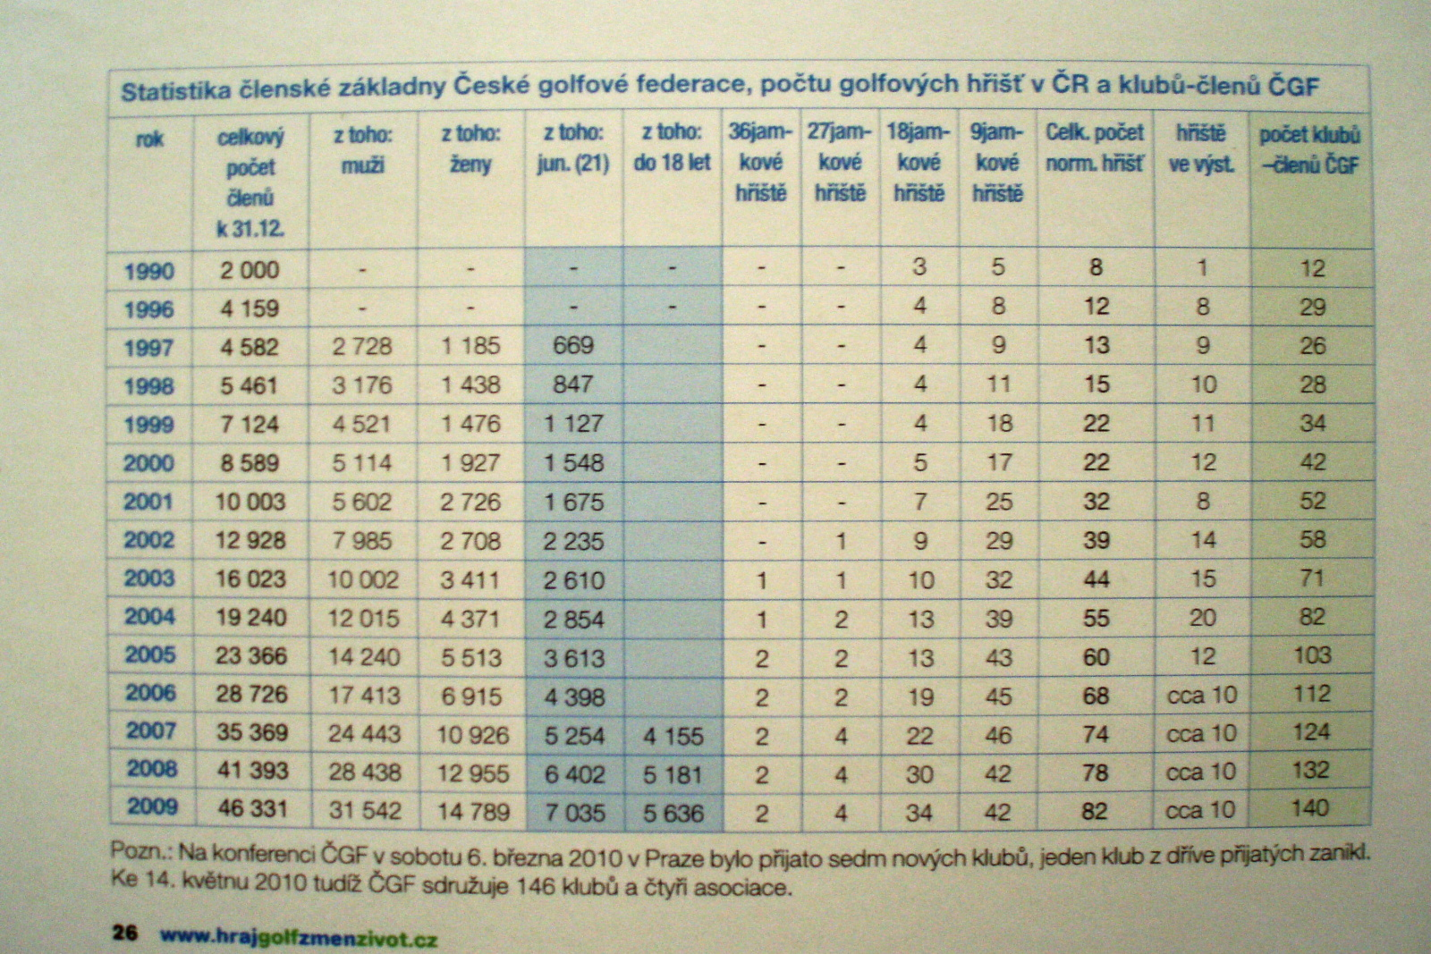
Tabulka 6. Statistika členské základny České golfové federace, počtu golfových hřišť v ČR a klubů-členů ČGF (Zdroj: Brozura hraj golf zmen život, 2010, 26,).

Příloha č. 2 Fotografie z golfového hřiště v Šilheřovicích 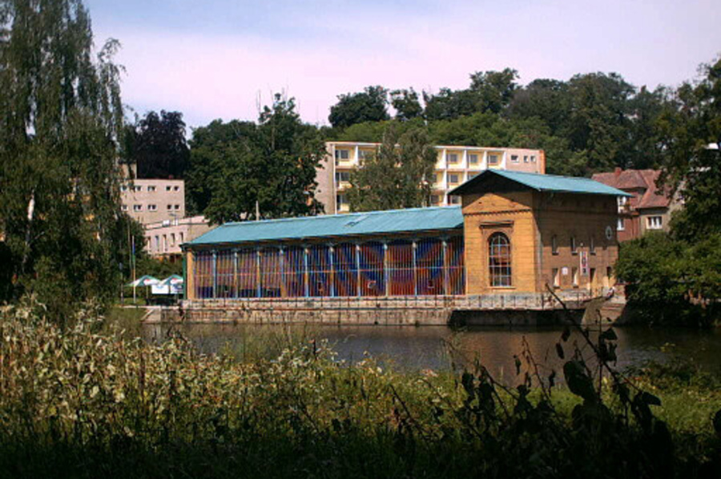
Obrázek 3. Klubovna Golfového klubu TJ Mittal Ostrava
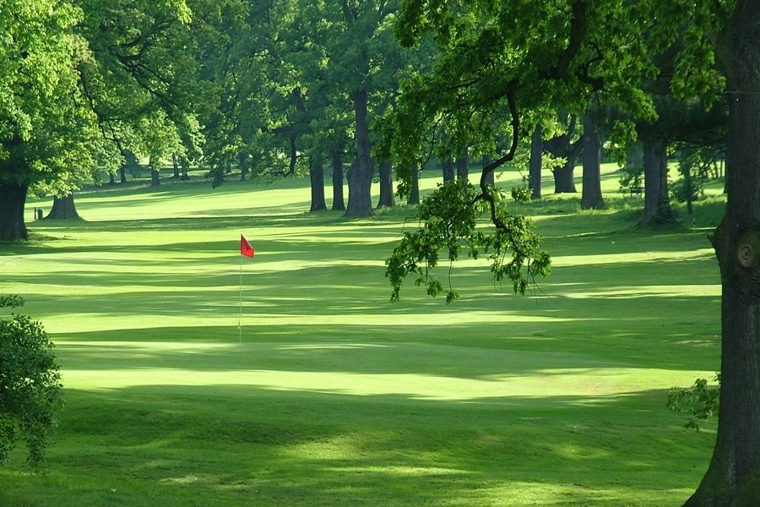
Obrázek 4. Urostlé stromy lemující jamku č. 9

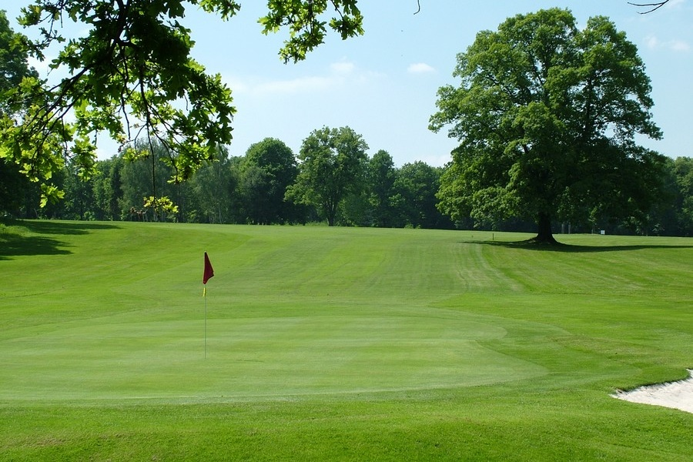
Obrázek 5. Detail jamky

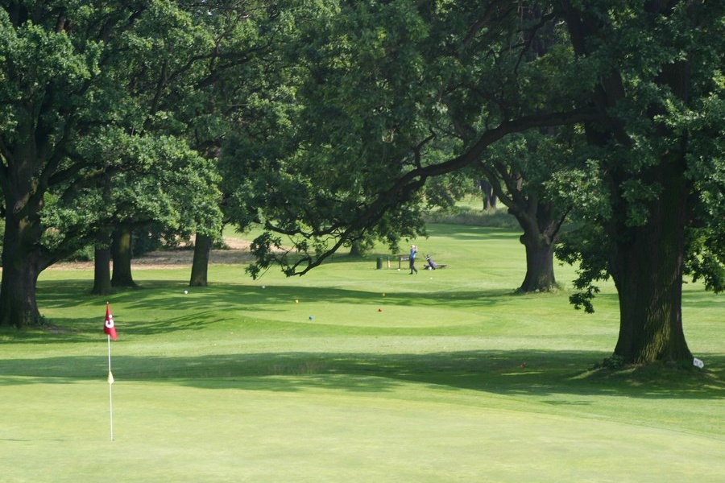
Obrázek 6. Detail jamky č. 3 na hřiště v Šilheřovicích

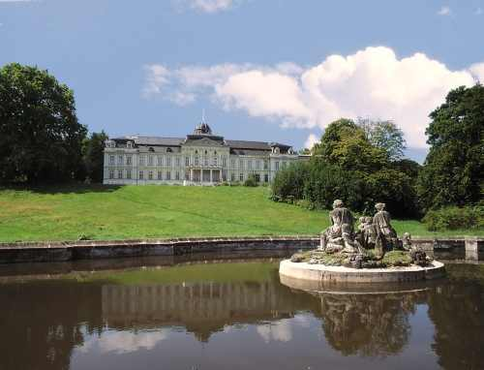
Obrázek 7. Rothschildův zámek v Šilheřovicích
Příloha č. 3 Fotografie golfového hřiště v Brně
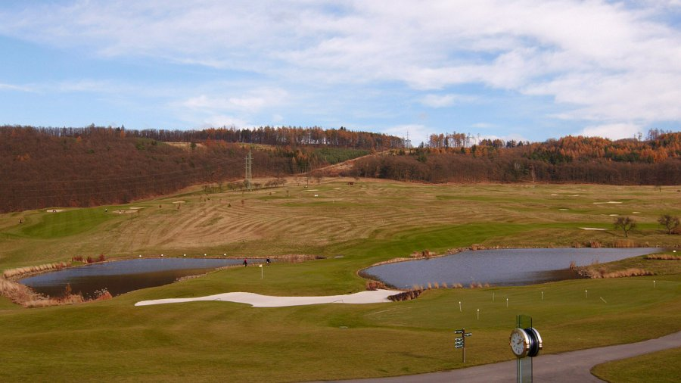
Obrázek 8. Golf Resort Kaskáda Brno

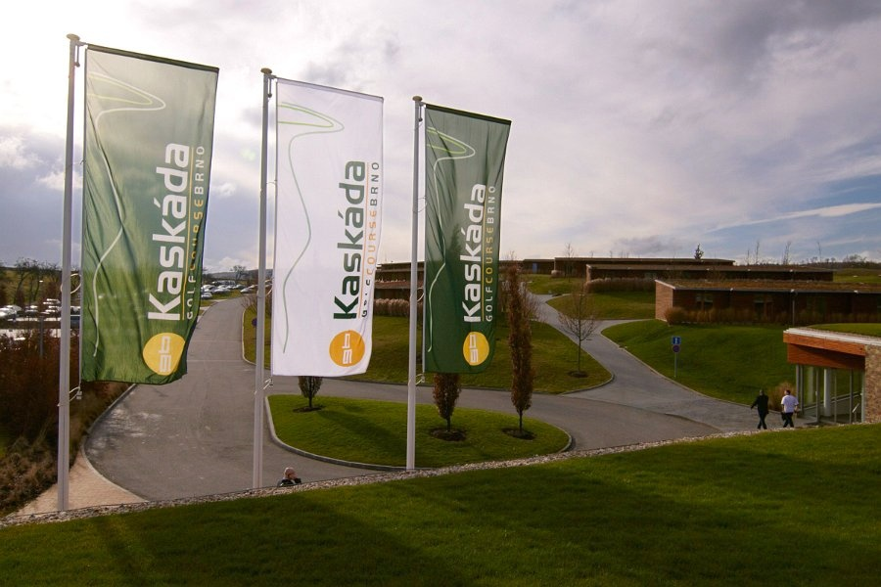
Obrázek 9. Parkoviště a Hotel Kaskáda Golf Resort Brno
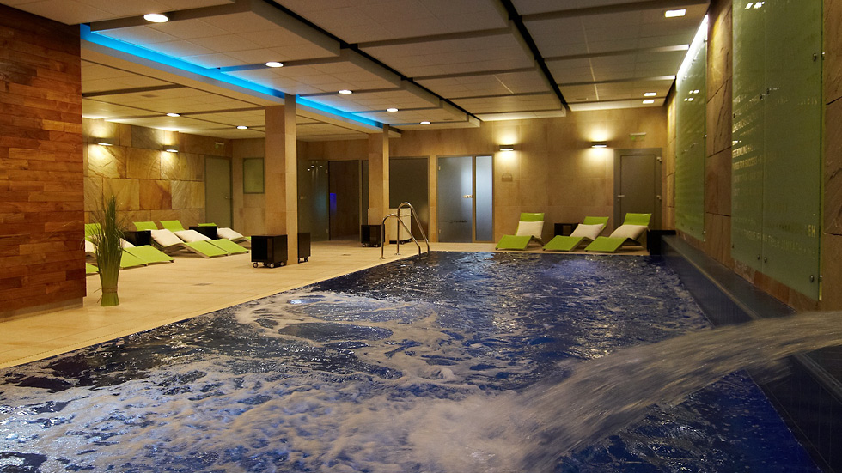
Obrázek 10. Wellness v Golf Resort Kaskáda Brno

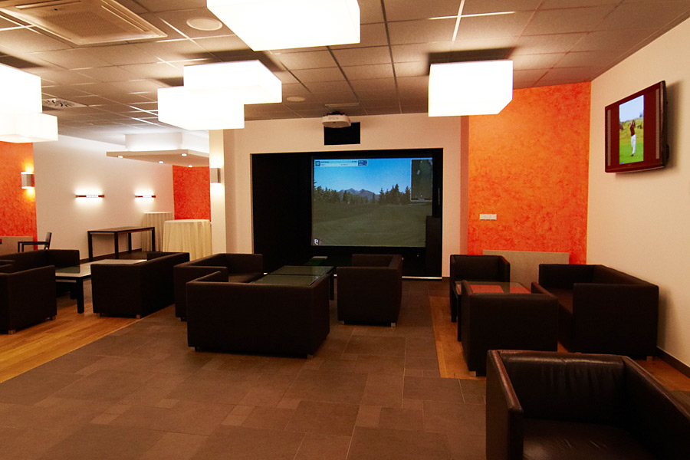
Obrázek 11. Golfový simulátor v Golf Resort Kaskáda Brno
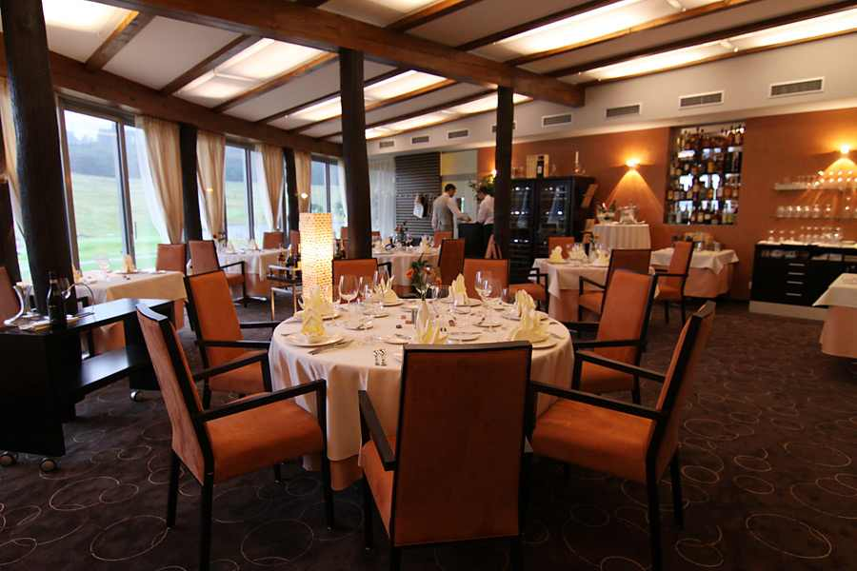
Obrázek 12. Restaurace Cadentes v Golf Resort Kaskáda Brno

Příloha č. 4 Reklamní návrhy k propagaci golfu
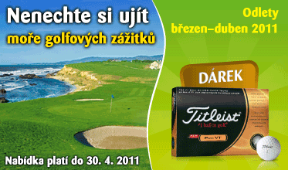
Obrázek 13. Propagační leták Cestovní kanceláře FISCHER

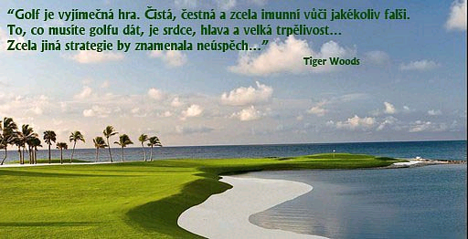
Obrázek 14. Propagační leták Cestovní kanceláře SNAIL TRAVEL INTERNATIONAL

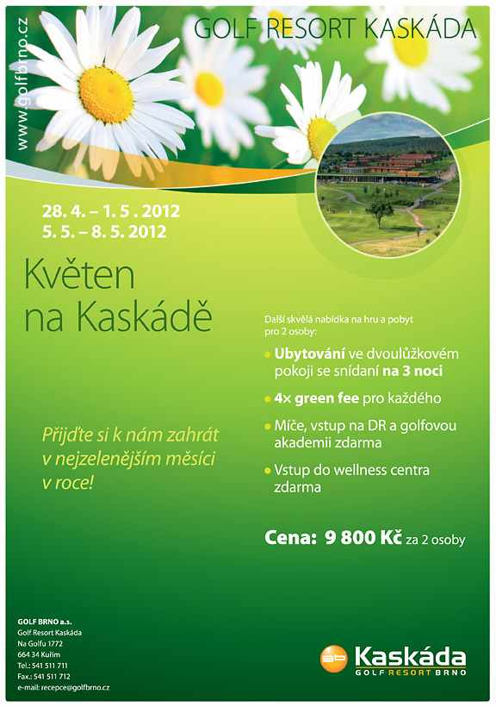
Obrázek 15. Propagační leták Golf Resortu Kaskáda Brno
Příloha č. 5 Dotazník golfového návštěvníka (vlastní zpracování)
Příloha č. 6 Dotazník golfového návštěvníka v AJ (vlastní zpracování)
Dotazník golfového návštěvníka
Dobrý den, jsem studentem Univerzity Palackého v Olomouci. V rámci diplomové práce provádím průzkum golfových návštěvníků v tomto regionu. Můžete mi prosím věnovat několik minut času? Rád bych Vám položil několik otázek týkajících se Vás a Vašeho pobytu v tomto místě. Pokud budete tento dotazník vyplňovat sami, prosím o zakroužkování písmene té možnosti, která nejlépe vystihuje Váš názor nebo Vaši situaci. člen golfového klubu X nečlen golfového klubu

1. Pocházíte z České republiky?
- ano
- ne – uveďte název státu: .....................................................

2. Už jste někdy navštívil(a) tento golfový klub?
- ano byl jsem zde už několikrát
- ne, jsem zde poprvé
3. Pokud jste v otázce č.2 odpověděl(a) ano, kolikátá je to Vaše návštěva?

....................................................................................
4. Jak dlouhý bude Váš pobyt zde?
- jednodenní – bez noclehu
- 1 – 2 noclehy (např. víkendový)
- 3 – 7 noclehů (např. týdenní)
- delší
5. Pokud je Váš pobyt delší než jeden den, využijete nabídku ubytování zprostředkovanou golfovým klubem?
- ano b) spíše ne c) nevím
6. Budete se zde stravovat v místním restauračním zařízení?
- ano b) ne c) ještě nevím
7. Proč jste se rozhodl(a) pro návštěvu tohoto golfového klubu?
- na základě doporučení, známých, přátel
- na základě informací získaných z internetu
- na základě informací získaných z magazínu, odborných časopisů, tisku
- na základě informací od CzechTourism (prospekt, propagační materiál, průvodce)
- jiný důvod Jaký?........................................................................
8. Jaký je Váš důvod návštěvy tohoto místa?
- pouze golf
- poznání, golf bude jen doplňkovou aktivitou
- relaxace, odpočinek
- tranzit (jen tudy projíždím)
- jiný důvod Jaký?........................................................................
9. Kolik Vás stojí v průměru na osobu a den Váš pobyt v tomto resortu?
- do 500 Kč
- 501 až 1 000 Kč
- 1001 až 2000 Kč
- 2001 až 4 000 Kč
- více než 4 001 Kč
10. Jak jste spokojen(a) s poskytovanými službami?
Známkování jako ve škole | 1 |  | 2 |  | 3 |  | 4 |  | 5
Kvalita golfového hřiště
Vybavenost resortu
Náročnost a atraktivita golfového hřiště
Stravování
Personál
Doplňkové služby
(půjčovna vybavení apod.)
11. Co Vám v tomto golfovém resortu nejvíc chybí popř. vadí?

.....................................................................................................................................
12. Zaměstnání:
- zaměstnanec e) student
- podnikatel, živnostník f) důchodce
- střední a vyšší firemní management g) nezaměstnaný
13. Věková kategorie: 14. Vzdělání: 15. Respondent je:
- do 25 let a) bez maturity a) muž
- 26 až 34 let b) s maturitou b) žena
- 35 až 49 let c) vysokoškolské
- 50 až 59 let
- 60 a více let

The Golf visitor’s Questionnaire
Hello, I’m a student currently studying at Palacky University in Olomouc. As a part of my diploma project I’m trying to conduct a small survey among the Golf visitors in this region. Could you give me few minutes of your precious time? I would like to give you few questions concerning your reasons to visit this place. If you are filling out this questionnaire alone, please mark the option that fits to your situation the most. member of Golf club X not a member of Golf club

1. Do you live in the Czech Republic?
- yes
- no – where do you come from? .....................................................

2. Have you ever visited this Golf club before?
- yes, I have been here several times before
- no, it’s my first time here
3. If you have answered in the second question yes, how many times you’ve
been here before? ....................................................................................
4. How long do you plan to stay here?
- one day without sleeping here
- 1 – 2 days (perhaps weekend)
- 3 – 7 days (one week)
- longer
5. If you plan to stay here longer will you use the accommodation offers
provided by this club?
- yes b) rather not c) I’m not sure
6. Will you eat in the local restaurant?
- yes b) no c) not sure yet
7. Why did you decide to visit this Golf club?
- based on my friends‘ recommendation
- based on information from internet source
- based on information from magazines, newspapers or professional materials
- based on information from Czech Tourism office (leaflets, guide ets.)
- other reasons what?........................................................................
8. What is purpose of your visit here?
- just golf
- traveling, golf is just marginal thing
- relax, to rest
- only traveling through this location
- other reason what?........................................................................
9. What is the average prize for one person per day here in this club?
a) up to 500 Kč
- 501 to 1 000 Kč
- 1001 to 2000 Kč
- 2001 to 4 000 Kč
- more than 4 001 Kč
10. Are you satisfied with the provided services here, could you mark this on the scale?
1 is the best, 5 the worst | 1 |  | 2 |  | 3 |  | 4 |  | 5
quality of golf course
equipment and facilities
Demandigness and atractivity of golf course
catering
staff (personnel)
additional services
(equipment rental shop etc.)
11. What do you miss in this Golf club the most or what you don’t like here?

.....................................................................................................................................
12. Occupation:
- worker d) student
- entrepreneur e) retired
- middle class or high class managment f) unemployed
13. Age: 14. Education
- to 25 let a) elementary school
- 26 to 34 let b) GCSE exam, secondary school leaving exam
- 35 to 49 years c) university
- 50 to 59 years
e) 60 and more years 15. Gender: a) male b) female

